



MESTNA OBČINA SLOVENJ GRADEC

PREDINVESTICIJSKA ZASNOVA

**TRAJNOSTNA MOBILNOST**

VERZIJA 1



|  |  |
| --- | --- |
| Investitor: | MESTNA OBČINA SLOVENJ GRADEC  Šolska ulica 5  2380 Slovenj Gradec |
| Odgovorna oseba: | Tilen Klugler – župan |
|  |  |
| Datum: | 10. 11. 2020 |

**Kazalo vsebine:**

1 UVODNO POJASNILO s povzetkom, osnovni podatki o investitorju ter navedbo ciljev oziroma strategije 4

1.1 Predstavitev investitorja/nosilca operacije 5

1.2 Osnovni podatki o investitorju 5

1.3 Osnovni podatki in predstavitev izdelovalca predinvesticijske zasnove 6

1.4 Osnovni podatki o izdelovalcih projektne dokumentacije in tehnična podpora 8

1.5 Osnovni podatki o upravljavcu 8

1.6 Metodološke osnove in merila za vrednotenje in ocenjevanje variant 9

1.7 Namen in cilji investicijskega projekta 9

1.8 Povzetek dokumenta identifikacije investicijskega projekta 10

2 ANALIZA STANJA S PRIKAZOM OBSTOJEČIH IN PREDVIDENIH POTREB PO INVESTICIJI TER USKLAJENOST INVESTICIJSKEGA PROJEKTA Z DRŽAVNO STRATEGIJO RAZVOJA SLOVENIJE, USMERITVAMI SKUPNOSTI, PROSTORSKIMI AKTI TER DRUGIMI USMERITVAMi 16

2.1 Uvod 16

2.2 Celostno načrtovanje prometa 18

2.2.1 Ukrepi celostne prometne strategije mestne občine slovenj gradec 19

2.2.2 Celostne teritorialne naložbe 27

2.2.3 Vsebinska izhodišča za upravičence mehanizma CTN za pripravo operacij trajnostne mobilnosti (pn 4.4) 27

2.3 Usklajenost investicijskega projekta z razvojnimi dokumenti 30

3 ANALIZA TRŽNIH MOŽNOSTI SKUPAJ Z ANALIZO ZA TISTE DELE DEJAVNOSTI, KI SE TRŽIJO ALI IZVAJAJO V OKVIRU JAVNE SLUŽBE OZIROMA S KATERIMI SE PRIDOBIVAJO PRIHODKI S PRODAJO PROIZVODOV IN/ALI STORITEV 41

4 ANALIZA VARIANT Z OCENO INVESTICIJSKIH STROŠKOV IN KORISTI TER IZRAČUNI UČINKOVITOSTI ZA EKONOMSKO DOBO INVESTICIJE 42

4.1 Obravnavane variante 42

4.1.1 Izhodiščni scenarij – brez investicije 42

4.1.2 Varianta z izvedbo investicije 43

5 ANALIZA VPLIVOV Z OPISOM POMEMBNEJŠIH VPLIVOV INVESTICIJE Z VIDIKA OKOLJSKE SPREJEMLJIVOSTI 58

5.1 Izhodišča 58

5.2 Zmanjševanje vplivov na okolje 59

5.2.1 Vpliv na varovana območja kulturne dediščine, območja varovane narave in vodovarstvena območja 59

5.2.2 Vpliv na mehansko odpornost in stabilnost okolice 59

5.2.3 Vpliv na varnost okolice pred požarom 59

5.2.4 Vpliv na higiensko in zdravstveno zaščito okolice 59

5.2.5 Zaščita pred hrupom 60

5.2.6 Vplivi v zvezi z energijo in ohranjanjem toplote 60

5.2.7 Vplivi v zvezi z odpadki 60

5.3 Okoljska učinkovitost 61

5.4 Učinkovitost izrabe naravnih virov 61

5.4 Trajnostna dostopnost 61

6 ANALIZA ZAPOSLENIH PO POSAMEZNIH VARIANTAH TER VPLIV NA ZAPOSLOVANJE Z VIDIKA EKONOMSKE IN SOCIALNE STRUKTURE DRUŽBE 62

7 OKVIRNI ČASOVNI NAČRT IZVEDBE INVESTICIJE Z DINAMIKO INVESTIRANJA PO VARIANTAH 63

7.1 Časovni načrt izhodiščnega scenarija – variante brez investicije 63

7.2 Časovni načrt 63

8 OKVIRNA FINANČNA KONSTRUKCIJA POSAMEZNIH VARIANT Z OBVEZNO ANALIZO O SMISELNOSTI VKLJUČITVE JAVNO-ZASEBNEGA PARTNERSTVA 64

8.1 Opredelitev finančnih virov glede na varianto 64

8.2 Opredelitev javno - zasebnega partnerstva 66

9 IZRAČUN FINANČNIH IN EKONOMSKIH KAZALNIKOV 66

9.1 Izhodiščni scenarij – varianta brez investicije 66

9.2 Varianta z investicijo 66

9.2.1 Izhodišča izračunov 66

9.2.2 Prihodki 66

9.2.3 Odhodki 67

9.3 Finančna analiza 67

9.3.1 Predpostavke finančne analize 67

9.3.2 Finančna analiza 68

9.4 Ekonomska analiza 78

9.4.1 Predpostavke ekonomske analize 78

9.4.2 Rezultati ekonomske analize 81

10 ANALIZA OBČUTLJIVOSTI IN ANALIZA TVEGANJ 87

10.1 Analiza občutljivosti za izhodiščni scenarij – varianta brez investicije 87

10.2 Analiza občutljivosti – varianta z investicijo 87

10.3 Analiza tveganja variant 88

11 OPIS MERIL IN UTEŽI ZA IZBIRO OPTIMALNE VARIANTE 90

12 PRIMERJAVA VARIANT S PREDLOGOM IN UTEMELJITVIJO IZBIRE OPTIMALNE VARIANTE 90

# **UVODNO POJASNILO s povzetkom, osnovni podatki o investitorju ter navedbo ciljev oziroma strategije**

Na osnovi na občinskem svetu Mestne občine Slovenj Gradec potrjenega dokumenta identifikacije investicijskega projekta (DIIP) z nazivom Trajnostna mobilnost je investitor pristopil k izdelavi predinvesticijske zasnove. Investicijska dokumentacija je pripravljena v skladu s Povabilom k predložitvi vlog za sofinanciranje operacij trajnostne mobilnosti z mehanizmom CTN, Prednostna naložba 4.4 (ESRR). Predinvesticijska zasnova je izdelana na podlagi Uredbe o enotni metodologiji za pripravo in obravnavo investicijske dokumentacije na področju javnih financ (Ur. list RS, št. 60/2006, Ur. list RS, št. 54/2010, Ur. list RS, št. 27/2016).

V skladu z Vsebinskimi izhodišči za upravičence mehanizma CTN (Celostne teritorialne naložbe) za pripravo operacij trajnostne mobilnosti (PN 4.4) v okviru Operativnega programa Evropske kohezijske politike, 4. Prednostne osi Trajnostna raba in proizvodnja energije ter pametna omrežja, tematskega cilja 4 Podpora prehodu na nizkoogljično gospodarstvo v vseh sektorjih, prednostne naložbe 4.4 Spodbujanje nizkoogljičnih strategij za vse vrste območij, zlasti urbana območja, vključno s spodbujanjem trajnostne multimodalne urbane mobilnosti in ustreznimi omilitvenimi prilagoditvenimi ukrepi, so upravičeni nameni mehanizma CTN na področju trajnostne mobilnosti za sofinanciranje:

* projekti vozlišč parkiraj in prestopi (P+R);
* projekti za razvoj kolesarske infrastrukture;
* projekti infrastrukture za pešce;
* projekti na področju infrastrukture za javni mestni potniški promet (JPP) in
* projekti za upravljanje mobilnosti v mestih in razvoj uporabe sodobnih tehnologij.

Sofinancirana bo predvsem postavitev stojal in nadstrešnic za parkiranje koles, varnih kolesarnic ter ureditev kolesarskih povezav z morebitnimi premostitvenimi objekti in s potrebno opremo, kot npr. talna in vertikalna signalizacija, kolesarski števci, postaje za popravilo koles, pripadajoča urbana oprema itd.

Predmet investicije je izgradnja manjkajočega kolesarskega omrežja na območju mesta Slovenj Gradec, s katerim bo investitor zagotovil varno, neposredno in hitro kolesarsko povezavo ter dobro dostopnost s kolesom do različnih delov mesta. Projekt zajema izgradnjo 5 sklopov sklenjenih kolesarskih povezav v mestu Slovenj Gradec v skupni dolžini cca. 9.355 metrov za potrebe trajnostne mobilnosti. Nekateri odseki vključujejo tudi izgradnjo peš površin v skupni dolžini 3.000 metrov ter taktilne označbe za slepe in slabovidne, ureditev urbane opreme ter ureditev 2 avtobusnih postajališč. Predvidena je izgradnja 4 novih brvi ter postavitev pokrite kolesarnice, urbane opreme in kolesarskih števcev. Za potrebe umestitve kolesarske steze in pločnika je na sklopu 1, odsek 9 (Gozdna pot) predvidena rekonstrukcija ceste. Projektno dokumentacijo na nivoju IDZ/DGD/IzN/PZI je pripravilo podjetje DK-Protim d.o.o. v mesecu juliju 2019. Projekti na nivoju DGD so izdelani samo za brvi.

Celotna vrednost investicije v tekočih cenah znaša 2.782.960,59 € in v stalnih cenah 2.706.684,53 €.

## Predstavitev investitorja/nosilca operacije

Mestna občina Slovenj Gradec je ena izmed 11 mestnih občin v Republiki Sloveniji. Je del koroške statistične regije in meri 173,7 km2. Po površini se med slovenskimi občinami uvršča na 29. mesto (SURS 2019).

Mesto Slovenj Gradec leži na severni strani Slovenjgraške kotline – ravnega dolinskega sveta tektonskega izvora, ki sta ga preoblikovali reki Mislinja in Suhodolnica s pritoki. Občina pripada predalpskemu svetu Slovenije. Alpski značaj pokrajine je zaznaven le na nekaterih najvišjih vrhovih (Kirn, 2008, cit. po Trajnostna urbana …, 2015). Dno kotline zavzema približno 1/10, hriboviti obod pa 9/10 vsega površja. Kotlinsko dno je na najširšem delu med Šmartnim pri Slovenj Gradcu ter Šmiklavžem široko 3 do 4 km. Severno od Slovenj Gradca, kmalu po sotočju Mislinje in Suhodolnice, se dno zoži na manj kot 200 m in se nadaljuje v dolini, široki med 400 in 600 m. Omenjena reliefna struktura (dno-hriboviti obod) je pomembno vplivala na družbeni razvoj. Odraz te strukture sta koncentracija prebivalstva in dejavnosti v kotlinskem in dolinskem dnu (Zajc, 2006, cit. po Trajnostna urbana …, 2015). Staro mestno jedro je nastalo na prodni terasi v bližini sotočja Mislinje in Suhodolnice, ki se proti Mislinji polagoma spušča, v dolino Suhodolnice pa se prevesi s strmo ježo. Mesto leži najnižje med vsemi naselji v občini, na nadmorski višini med 410 in 478 m (Kirn, 2008, cit. po Trajnostna urbana …, 2015). Zaradi zaprtosti kotline in bližine Celovške kotline, od koder se pozimi pogosto razširi hladen zrak, je pogost toplotni obrat s spremljajočo meglo (Slovenija – Pokrajine in ljudje, 1998, cit. po Trajnostna urbana …, 2015). Slovenj Gradec je ***kulturno, upravno, zdravstveno in izobraževalno središče Koroške*** ***regije.***

|  |
| --- |
| Slika 1:Mestna občina Slovenj Gradec v Sloveniji |

Mestna občina Slovenj Gradec je

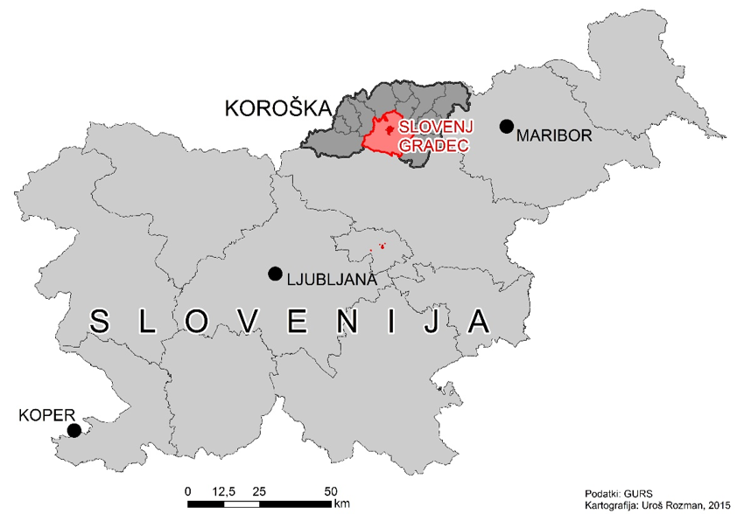upravno, gospodarsko in kulturno središče Koroške. Slovenj Gradec si je zavetje našel med Uršljo goro in zahodnim Pohorjem – ob sotočju Mislinje in Suhodolnice. Poznan je po umetnikih in številnih prireditvah, domačini pa tudi po tem, da je med najhladnejšimi mesti v Sloveniji. Slovenj Gradec ohranja vez z bogato preteklostjo in nadaljuje izročilo. Razgibano kulturno dogajanje je mesto približalo tudi tujini in leta 1989 je mesto dobilo častni naziv Glasnik miru.

Severno mejo občine tvorita občini Dravograd in Vuzenica, na severozahodu jo omejuje občina Ravne na Koroškem, na zahodu Črna na Koroškem, na jugozahodu Velenje, na jugovzhodu Mislinja in na vzhodu Ribnica na Pohorju. Strnjena naselja so razporejena po dolini, na pobočjih Pohorja in obrobnih pogorjih pa so raztreseni manjši zaselki in samotne kmetije. Skoraj dve tretjini ozemlja pokrivajo gozdovi, kar daje pokrajini videz domačnosti, gostoljubnosti in mehkobe.

Mestna občina Slovenj Gradec je bila ustanovljena 4. 10. 1994 (Uradni list 60/94). Gre za samoupravno lokalno skupnost na območju naslednjih naselij: Brda, Gmajna, Golavabuka, Gradišče, Graška Gora, Legen, Mislinjska Dobrava, Pameče, Podgorje, Raduše, Sele, Slovenj Gradec, Spodnji Razbor, Stari trg, Šmartno pri Slovenj Gradcu, Šmiklavž, Tomaška vas, Troblje, Turiška vas, Vodriž, Vrhe in Zgornji Razbor. Ožjih delov občine je 15. Sedež občine je v Slovenj Gradcu.

## Osnovni podatki o investitorju

**Splošni podatki**

|  |  |
| --- | --- |
| **Investitor:** | **MESTNA OBČINA SLOVENJ GRADEC** |
| **Naslov:** | Šolska ulica 5  2380 Slovenj Gradec |
| **Telefon:** | +386 2 881 21 10 |
| **Faks:** | +386 2 881 21 18 |
| **E-mail:** | [info@slovenjgradec.si](mailto:info@slovenjgradec.si) |
| **Spletna stran:** | [www.slovenjgradec.si](http://www.slovenjgradec.si) |
| **Matična številka:** | 5883903 |
| **Evidenčna številka za DDV** | SI 92076912 |
| Pravni status | Oseba javnega prava |
| Bančni podatki: |  |
| Ime računa | Transakcijski račun |
| Številka računa | 01312-0100010322 |
| Ime banke | Banka Slovenije |
| **Odgovorni oseba za izvedbo investicijskega projekta** | Tilen KLUGLER, župan |
| **Podpis odgovorne osebe:** |  |
| **Žig investitorja:** |  |

## Osnovni podatki in predstavitev izdelovalca predinvesticijske zasnove

|  |  |  |
| --- | --- | --- |
| **Izdelovalec:** | RRA Koroška, Regionalna razvojna agencija za Koroško regijo, d.o.o. | |
|  |  | |
| **Naslov:** | Meža 10, 2370 Dravograd | |
| **Telefon:** | 059 085 190 | |
| **Faks:** | 059 085 191 | |
| **E-mail:** | [info@rra-koroska.si](mailto:info@rra-koroska.si) | |
|  |  | |
|  |  | |
|  |  | |
| **Strokovni sodelavec:**  **Odgovorna oseba:**  **Podpis odgovorne osebe:** | Aleš Rupreht  Karmen Sonjak, direktorica |  |
| **Žig:** |  |  |

**RRA Koroška, regionalna razvojna agencija za Koroško d.o.o.,** kot subjekt spodbujanja razvoja na regionalni ravni opravlja na območju Koroške razvojne regije naloge, ki so v javnem interesu ter nudi strokovno podporo Svetu Koroške regije, Razvojnemu svetu Koroške regije, Regijski razvojni mreži Koroške in drugim nosilcem razvojne politike v regiji.

Za delovanje in izvajanje zakonsko opredeljenih splošnih razvojnih nalog in drugih nalog pri spodbujanju regionalnega razvoja na območju Koroške razvojne regije, je RRA Koroška pooblaščena s strani Sveta Koroške regije. Na podlagi Zakona o spodbujanju skladnega regionalnega razvoja (Uradni list RS, št. 20/11 in 57/12, v nadaljevanju ZSRR-2) in Pravilnika o regionalnih razvojnih agencijah (Uradni list RS, št. 3/13) je RRA Koroška z odločbo Ministrstva za gospodarski razvoj in tehnologijo vpisana v evidenco regionalnih razvojnih agencij pri MGRT. Opravlja splošne razvojne naloge v Koroški regiji v programskem obdobju 2014–2020.

RRA Koroška je bila leta 2000 ustanovljena kot družba z omejeno odgovornostjo. Njena lastniška struktura, ki je porazdeljena med vse lokalne skupnosti Koroške regije (41,18 %), državo – Slovenski regionalno razvojni sklad (33,54 %), podjetja – lokalne podjetniške centre (9,48 %) ter območno gospodarske in obrtne zbornice (15,80 %), izkazuje skladnost z zahtevami ZSRR-2A. RRA Koroška je v večinski javni lasti in z večinskim deležem občin znotraj javnega deleža, pri čemer nobena občina nima več kot tretjinskega ustanoviteljskega deleža.

## Osnovni podatki o izdelovalcih projektne dokumentacije in tehnična podpora

|  |  |  |
| --- | --- | --- |
| **Izdelovalec projektne dokumentacije:** | DK-PROTIM d.o.o.  Spodnjevaška pot 36, 2000 Maribor | |
| **Vrsta dokumentacije:** | DGD, PZI in izvedbeni načrti | |
| **Naslov:** | Spodnjevaška pot 36, 2000 Maribor | |
| **Odgovorni projektant:** | Darko Kočar | |
| **Odgovorna oseba:**  **Podpis odgovorne osebe:** | Darko Kočar, direktor |  | |
| **Žig:** |  |  | |

## Osnovni podatki o upravljavcu

|  |  |  |
| --- | --- | --- |
| **Izdelovalec projektne dokumentacije:** | Javno podjetje Komunala Slovenj Gradec d.o.o.  Pameče 177A  2380 Slovenj Gradec | |
| **Odgovorna oseba:**  **Podpis odgovorne osebe:** | Jožef Dvorjak, dipl. inž.str., direktor |  | |
| **Žig:** |  |  | |

## Metodološke osnove in merila za vrednotenje in ocenjevanje variant

Skladno z določili Uredbe o enotni metodologiji za pripravo in obravnavo investicijske dokumentacije na področju javnih financ (Ur. list RS, št. 60/2006, 54/2010 in 27/2016) bomo uporabili določila iz omenjene uredbe - sklopMerila za ugotavljanje učinkovitosti investicije omenjene uredbe.

Glede na vrsto investicijske dokumentacije je treba pri ocenjevanju investicij smiselno uporabiti naslednje metodološke osnove:

* analiza stroškov in koristi,
* analiza stroškovne učinkovitosti,
* analiza tveganja,
* analiza občutljivosti,

Za dejavnosti, za katere je vzpostavljen trg in pridobivajo prihodke s prodajo proizvodov in storitev se uporabljajo:

finančna merila,

ekonomska merila (ki se dajo izraziti v denarju).

Za izvedbo operacije so seveda potrebni inputi (finančni, materialni in človeški viri), ki v procesu izvajanja določenih aktivnosti omogočijo nastajanje outputov operacije, ki predstavlja vse tisto, kar je neposredno izraženo v produktu ali storitvi ali zagotovljeno v implementacijskem procesu. Na osnovi outputov ocenjujemo, v kolikšni meri je določena varianta dosegla zastavljene operativne cilje. Outputi operacije so v neposredni povezav z rezultati operacije.

## Namen in cilji investicijskega projekta

Občinski svet MO Slovenj Gradec je v letu 2015 sprejel ***Vizijo Slovenj Gradec 2030***:" Slovenj Gradec je kulturno, upravno, zdravstveno in izobraževalno središče Koroške regije. Je privlačno in varno bivalno okolje za vse kategorije prebivalstva. Mesto omogoča odlične pogoje za razvoj ustvarjalnosti in podjetništva. V največji možni meri sledi sonaravnemu razvoju ter spretno uporablja prednosti majhnosti in naravne danosti bližnjega podeželja."

Vizija Slovenj Gradec 2030 je bila oblikovana s sprejetjem ***Trajnostne urbane strategijo mesta Slovenj Gradec TUS Mestne občine Slovenj Gradec 2015–2030.*** TUS je za doseganj vizije postavil tri strateške cilje:

1. Slovenj Gradec – privlačno mesto,
2. Slovenj Gradec – konkurenčno mesto,
3. Slovenj Gradec – zeleno mesto.

Z izvajanjem ukrepov **Celostne prometne strategije (CPS)** sledimo v največji meri strateškemu cilju 3 TUS: ***Slovenj Gradec – zeleno mesto***, katerega ena izmed prednostnih usmeritev je *izboljšanje pogojev za razvoj trajnostne mobilnosti in povečanje učinkovitosti upravljanja prometa*, v manjši meri pa tudi drugima dvema strateškima ciljema.

Izdelovalci CPS so med glavnimi izzivi in priložnostmi z vidika pogojev za kolesarjenje in hoje v mestu Slovenj Gradec izpostavili:

* nepovezanost kolesarskih površin tako znotraj mesta kot na kolesarske povezave, ki prihajajo v mesto;
* pomanjkanje varnih kolesarskih povezav do šol;
* pomanjkljiva povezanost stanovanjskih naselij do trgovski centrov, centra mesta in drugih ključnih dejavnosti;
* neurejenost kolesarskega režima znotraj centra mesta;
* neustreznost mostov in brvi za kolesarje;
* neusklajenost posameznih kolesarskih infrastruktur ter neusklajenost vertikalne ter talne označitve;
* nevarni zaključki in začetki posameznih kolesarskih infrastruktur;
* neustreznost stojal za kolesa ter neprimerna postavitev, v manjši meri tudi pomanjkanje stojal;
* makadamske kolesarske površine so neustrezno urejene in vzdrževane;
* ozka grla na nekaterih odsekih zaradi stavb, ograj ali podpornih zidov.

**Namen**  investicijskega projekta je odpraviti pomanjkljivosti navedene zgoraj.

**Splošni cilji projekta:**

CPS, in s tem operacija Trajnostna mobilnost, bo za dosego vizije Slovenj Gradec 2030 zasledoval 4 strateške cilje:

* uveljaviti mesto Slovenj Gradec kot zeleno, privlačno in konkurenčno mesto;
* izboljšati pogoje ter spodbujati aktivno dnevno mobilnost in priložnostno vsakodnevno gibanje za boljše zdravje v občini;
* zagotavljati dostopnost za vse občane in obiskovalce in prispevati k družbeni vključenosti vseh;
* izboljšati prometno varnost – še posebej za najšibkejše udeležence v prometu.

Z izvedbo projekta se bo zmanjšalo emisije CO2 iz osebnega avtomobilskega prometa.

Povečal se bo delež potovanj, opravljenih z nemotoriziranimi prometnimi načini.

**Navedeni učinki prispevajo k doseganju kazalnikom rezultata v PN 4.4.**

**Specifični cilji projekta:**

Zagotoviti neprekinjeno, neposredno, varno, udobno in privlačne kolesarsko infrastrukturo znotraj mesta Slovenj Gradec v skupni dolžini 9.355 m. V manjšem delu se bo urejala infrastruktura za pešce. Projekt zajema tudi ureditev dveh avtobusnih postajališč, postavitev pokrite kolesarnice, 3 kolesarskih števcev in urbano opremo.

## Povzetek dokumenta identifikacije investicijskega projekta

Občinski svet Mestne občine Slovenj Gradec je na svoji 11. redni seji z dne 18.12.2019 s sklepom potrdil dokument identifikacije investicijskega projekta Trajnostna mobilnost.

**Kazalniki učinka**, ki jih je potrebno doseči v okviru PN 4.4 na nivoju Republike Slovenije so:

|  |  |  |  |  |  |  |
| --- | --- | --- | --- | --- | --- | --- |
| **ID** | Kazalnik | Merska enota | Sklad | Ciljna vrednost | Vir podatka | Pogostost poročanja |
| 4.17 | Št. ukrepov trajnostne mobilnosti v okviru trajnostnih urbanih strategij | število | ESRR | **11** | občine | letno |

Mestna občina Slovenj Gradec bo s projektom Trajnostna mobilnost **prispevala h kazalnikom učinkov** kot sledi:

|  |  |  |  |  |  |  |
| --- | --- | --- | --- | --- | --- | --- |
| **ID** | **Kazalnik** | **Merska enota** | **Sklad** | **Ciljna vrednost** | **Vir podatka** | **Pogostost poročanja** |
| 4.17 | Št. ukrepov trajnostne mobilnosti v okviru trajnostnih urbanih strategij | število | ESRR | **1** | občina | letno |

**Investicijska vrednost v stalnih cenah z DDV in brez DDV v €**

|  |  |  |  |  |
| --- | --- | --- | --- | --- |
| **Sklop** | **Vsebina** | **Strošek skupaj**  **(z DDV) v €** | **Strošek**  **(brez DDV) v €** | **DDV v €** |
| A - 1 | Navezava šolskega centra na kolesarsko omrežje Slovenj Gradca (kolesarska povezava) | 916.694,90 | 751.389,26 | 165.305,64 |
| B - 2 | ureditev celjske ceste z navezavami na stanovanjsko naselje s8, center mesta, industrijsko cono, pot ob Suhadolnici ter 2. OŠ(kolesarska povezava) | 648.497,49 | 531.555,32 | 116.942,17 |
| C - 3 | Navezava stanovanjske soseske S8 in Pameč na bolnico, avtobusno postajo in trgovski center (kolesarska povezava) | 343.944,94 | 281.922,08 | 62.022,86 |
| D - 4 | Navezava ČS Legen mesto na Pameče, center mesta ter Legen (kolesarska povezava) | 51.766,33 | 42.431,42 | 9.334,91 |
| E - 5 | Navezava Legna na trgovske centre in stanovanjsko sosesko S8 (kolesarska povezava) | 235.297,77 | 192.867,02 | 42.430,75 |
| F | Nakup zemljišč | 111.511,99 | 111.511,99 | 0,00 |
| G | Vodenje projekta | 11.829,32 | 9.696,16 | 2.133,16 |
| H | Projektna dokumentacija | 107.447,36 | 88.071,61 | 19.375,75 |
| I | Nadzor | 40.000,00 | 32.786,89 | 7.213,11 |
| J | pokrita kolesarnica | 20.000,00 | 16.393,44 | 3.606,56 |
|  | **Skupaj** | **2.486.990,10** | **2.058.625,19** | **428.364,91** |

**Investicijska vrednost v tekočih cenah z DDV in brez DDV v €**

|  |  |  |  |  |
| --- | --- | --- | --- | --- |
| **Sklop** | **Vsebina** | **Strošek skupaj**  **(z DDV) v €** | **Strošek**  **(brez DDV) v €** | **DDV v €** |
| A - 1 | Navezava šolskega centra na kolesarsko omrežje Slovenj Gradca (kolesarska povezava) | 958.587,81 | 785.727,72 | 172.860,10 |
| B - 2 | ureditev celjske ceste z navezavami na stanovanjsko naselje s8, center mesta, industrijsko cono, pot ob Suhadolnici ter 2. OŠ(kolesarska povezava) | 660.818,94 | 541.654,87 | 119.164,07 |
| C - 3 | Navezava stanovanjske soseske S8 in Pameč na bolnico, avtobusno postajo in trgovski center (kolesarska povezava) | 363.205,86 | 297.709,72 | 65.496,14 |
| D - 4 | Navezava ČS Legen mesto na Pameče, center mesta ter Legen (kolesarska povezava) | 54.665,24 | 44.807,58 | 9.857,67 |
| E - 5 | Navezava Legna na trgovske centre in stanovanjsko sosesko S8 (kolesarska povezava) | 239.768,43 | 196.531,50 | 43.236,93 |
| F | Nakup zemljišč | 116.566,66 | 116.566,66 | 0,00 |
| G | Vodenje projekta | 11.885,51 | 9.742,22 | 2.143,29 |
| H | Projektna dokumentacija | 107.447,36 | 88.071,61 | 19.375,75 |
| I | Nadzor | 41.505,00 | 34.020,49 | 7.484,51 |
| J | pokrita kolesarnica | 20.820,00 | 17.065,57 | 3.754,43 |
|  | **Skupaj** | **2.575.270,82** | **2.131.897,94** | **443.372,88** |

V času priprave DIIP-a je bila izdelana projektna dokumentacija na fazi DGD in PZI. Podlaga za izdelavo predinvesticijske zasnove je bil izdelan dokument identifikacije investicijskega projekta.

Namen investicije ostaja enak kot v dokumentu identifikacije investicijskega projekta.

Metodologija za določitev vrste in vsebine investicijske dokumentacije se določi glede na določila 4. člena Uredbe o enotni metodologiji za pripravo in obravnavo investicijske dokumentacije na področju javnih financ (Ur. list RS, št. 60/2006, 54/2010 in 27/2016).

Kriteriji za določitev vrste potrebne investicijske dokumentacije

|  |  |  |  |
| --- | --- | --- | --- |
| Kriteriji (mejne vrednosti investicijskega projekta) za določitev vrste dokumenta | Identifikacija investicijskega projekta | Predinvesticijska zasnova | Investicijski program |
| Manj od 300.000 € | ne, razen | ne | ne |
| * če je objekt tehnološko zahteven | da |
| * če bodo nastale pomembne finančne posledice v času obratovanja | da |
| * če se bo projekt (so)financiral s proračunskimi sredstvi | da |
| Več od 300.000 in manj od 500.000 € | da | ne | ne |
| Več od 500.000 in manj 2.500.000 € | **da** | ne | **da** |
| Več od 2.500.000 € | da | da | da |

Skladno z omenjeno uredbo je bil izdelan dokument identifikacije investicijskega projekta.

Za pripravo investicijskega programa so bile uporabljene naslednje ***strokovne osnove***:

* Dokument identifikacije investicijskega projekta;
* Idejna zasnova ureditve kolesarskih povezav (sklop 1-5), maj 2018;
* Projekt za izvedbo (sklop 1-5), julij 2019;
* Izvedbeni načrt (sklop 1-5), julij 2019;
* Strategija razvoja prometa v Republiki Sloveniji;
* Strategija prostorskega razvoja Slovenije;
* Prostorski red Slovenije;
* Splošne smernice za področje javnega potniškega prometa in trajnostne mobilnosti Ministrstva za infrastrukturo;
* Splošne smernice s področja razvoja poselitve Ministrstva za okolje in prostor;
* Operativni program za izvajanje evropske kohezijske politike v obdobju 2014–2020;
* Regionalni razvojni program za Koroško razvojno regijo 2014–2020;
* Občinski prostorski načrt;
* Trajnostna urbana strategija mesta Slovenj Gradec TUS MSG 2015–2030;
* Vsebinska izhodišča za upravičence mehanizma CTN za pripravo operacij trajnostne mobilnosti (PN 4.4), Ministrstva za infrastrukturo (maj 2018);
* Celostna prometna strategija MO Slovenj Gradec, 2017.

**Izhodiščni scenarij – brez investicije**

Ta scenarij pomeni zavestno zanemarjanje problematike pomanjkljivih kolesarskih in peš povezav v mestu. Stanje bo stanje ostalo nespremenjeno.

Izdelovalci CPS so med glavnimi izzivi in priložnostmi z vidika pogojev za kolesarjenje in hoje v mestu Slovenj Gradec izpostavili:

* nepovezanost kolesarskih površin tako znotraj mesta kot na kolesarske povezave, ki prihajajo v mesto;
* pomanjkanje varnih kolesarskih povezav do šol;
* pomanjkljiva povezanost stanovanjskih naselij do trgovski centrov, centra mesta in drugih ključnih dejavnosti;
* neurejenost kolesarskega režima znotraj centra mesta;
* neustreznost mostov in brvi za kolesarje;
* neusklajenost posameznih kolesarskih infrastruktur ter neusklajenost vertikalne ter talne označitve;
* nevarni zaključki in začetki posameznih kolesarskih infrastruktur;
* neustreznost stojal za kolesa ter neprimerna postavitev, v manjši meri tudi pomanjkanje stojal;
* makadamske kolesarske površine so neustrezno urejene in vzdrževane;
* ozka grla na nekaterih odsekih zaradi stavb, ograj ali podpornih zidov.

**Prednosti in slabosti izhodiščnega scenarija**

|  |  |
| --- | --- |
| **Prednosti** | **Slabosti** |
| Ohranila se bodo privatna zemljišča, ki bi bila prizadeta s tem projektom. | V mestu bo še vedno prevladoval motorni promet in se bo z leti še povečeval. |
| Proračunska sredstva bodo lahko uporabljena za druge urgentne namene. | Povečale se bodo emisije CO2 iz osebnega avtomobilskega prometa. |
|  | Kolesarji, pešce in ranljive skupine bodo imeli še naprej slabše pogoje za gibanje. Posledično se delež teh skupin v mestu ne bo povečeval. |
|  | Turistični potencial mesta ne bo izkoriščen. |
|  | Ostal bo problem prečkanja cest za slepe in slabovidne. |
|  | Gibanje invalidom in otroškim vozičkom bo še vedno omejeno. |
|  | Povečalo se bo število prometnih nesreč z udeleženimi pešci in kolesarji. |

**Varianta z investicijo**

Varianta s projektom predstavlja *nadgradnjo obstoječih politik in uvedba celovitih ukrepov na enem izmed prioritetnih področji na območju mesta Slovenj Gradec*.

S projektom bo mesto pridobilo ***dobrih 9 km*** neprekinjenih, neposrednih, varnih, udobnih in privlačnih kolesarskih povezav***.*** Ob tem se bo uredilo ***3.000 metrov*** peš površin, 2 avtobusni postajališči, 3 števci za kolesarje ter urbana oprema za povečane privlačnosti trajnostne mobilnosti.

|  |  |
| --- | --- |
| **Prednosti** | **Slabosti** |
| V mestu se bo zmanjšal delež motornega prometa ter povečal delež kolesarjev in pešcev. | Projekt posega na privatna zemljišča. |
| Zmanjšale se bodo emisije CO2 iz osebnega avtomobilskega prometa. | Zaradi spremenjenega delovanja semaforjev se bo v manjši meri poslabšala pretočnost semaforiziranih križišč. |
| Kolesarji, pešce in ranljive skupine bodo imeli boljše pogoje za gibanje po mestu. | Proračunska sredstva ne bo moč uporabiti za druge urgentne namene. |
| Nova kolesarnica bo zagotovila varno parkiranje koles. |  |
| S taktilnimi oznakami bo zagotovljena varno gibanje slepim in slabovidnim. |  |
| Širina pločnikov bodo primerne tako za invalide kot tudi otoške vozičke. |  |
| Novi števci za kolesarje bodo dodatno spodbujali kolesarjenje, tako dnevno kot turistično. |  |

S tem ***bo mesto*** ***izkoristilo*** ugodno geografsko lego za povečanje deleža vsakodnevnega kolesarjenja ter priložnostnega vsakodnevnega gibanja za boljše zdravje v občini. Kar je eden izmed strateških ciljev CPS.

**Dinamika Variante z investicijo v €, stalne cene**

|  |  |  |  |  |  |  |
| --- | --- | --- | --- | --- | --- | --- |
| **Stroški** | **2018** | **2019** | **2020** | **2021** | **2022** | **Skupaj** |
| Lastna sredstva - upravičeni stroški | 23.337,43 | 92.981,92 | 22.969,79 | 1.588.047,77 | 759.653,19 | 2.486.990,10 |

**Viri financiranja Variante z investicijo v €, tekoče cene**

|  |  |  |  |  |
| --- | --- | --- | --- | --- |
| **Stroški \ Viri** |  | **SKUPAJ 2018–2022** | | |
| **Skupaj** | | **Sredstva EU (ESRR) + RS** | **Občina** |
| Upravičeni stroški | **1.982.285,88** | | 1.579.019,37 | 403.266,51 |
| Neupravičeni stroški | **592.984,94** | | 0,00 | 592.984,94* |
| **Skupaj** | **2.575.270,82** | | **1.579.019,37** | **1.053.878,82** |

* Vključena rekonstrukcija ceste

# ANALIZA STANJA S PRIKAZOM OBSTOJEČIH IN PREDVIDENIH POTREB PO INVESTICIJI TER USKLAJENOST INVESTICIJSKEGA PROJEKTA Z DRŽAVNO STRATEGIJO RAZVOJA SLOVENIJE, USMERITVAMI SKUPNOSTI, PROSTORSKIMI AKTI TER DRUGIMI USMERITVAMi

## Uvod

Slovenj Gradec je upravno, ekonomsko in izobraževalno središče koroške statistične regije. Avtomobilska, lesna in kovinsko predelovalna industrija imajo v Slovenj Gradcu dolgoletno zgodovino, ki jo zaznamujejo vzponi in padci gospodarskih gibanj v Slovenj Gradcu.

V Slovenj Gradcu, kakor tudi širše, se je vzpostavila struktura podjetij, ki so v vse večjem razvojnem in poslovnem vzponu, zato je bil vzpostavljen razvojni model, ki bo temeljil na razvojnih dokumentih, ki so sprejeti v Republiki Sloveniji na državni ravni in se bo omogočilo, da se bo v okolje pripeljalo več finančnih in razvojnih spodbud.

Mestna občina Slovenj Gradec je ena od enajstih mestnih občin v Sloveniji.

Obsega teritorij 173,7 km2 in je po velikosti na 29. mestu med 212 občinami, po številu prebivalcev pa na 27. mestu (16.599 prebivalcev v letu 2019 – vir SURS Slovenske regije in občine v številkah) in tako sodi med srednje velike občine v Sloveniji.

Na kvadratnem kilometru površine občine živi povprečno 95,6 prebivalcev; torej je bila gostota naseljenosti leta 2019 nekoliko manjša kot v celotni državi (103,1 prebivalca na km2).

Statistični podatki za leto 2018 kažejo o tej občini tako sliko:

Število živorojenih je bilo višje od števila umrlih. [Naravni prirast](https://www.stat.si/obcine/sl/Municip/Index/Vsebina.aspx?ClanekNaslov=PrebivalstvoNaravni) na 1.000 prebivalcev v občini je bil torej v tem letu pozitiven, znašal je 3,1 (v Sloveniji -0,4). Število tistih, ki so se iz te občine odselili, je bilo  nižje od števila tistih, ki so se vanjo priselili. [Selitveni prirast](https://www.stat.si/obcine/sl/Municip/Index/Vsebina.aspx?ClanekNaslov=PrebivalstvoSelitveni) na 1.000 prebivalcev v občini je bil torej pozitiven, znašal je 1,1. [Seštevek naravnega in selitvenega prirasta](https://www.stat.si/obcine/sl/Municip/Index/Vsebina.aspx?ClanekNaslov=PrebivalstvoSkupni) na 1.000 prebivalcev v občini je bil pozitiven, znašal je 4,2 (v Sloveniji 6,8).

[Povprečna starost](https://www.stat.si/obcine/sl/Municip/Index/Vsebina.aspx?ClanekNaslov=PrebivalstvoStarost) občanov je bila 43,1 leta in tako nižja od povprečne starosti prebivalcev Slovenije (43,3 leta).

Med prebivalci te občine je bilo število najstarejših – tako kot v večini slovenskih občin – večje od števila najmlajših: na 100 oseb, starih 0–14 let, je prebivalo 120 oseb starih 65 let ali več. To razmerje pove, da je bila vrednost [indeksa staranja](https://www.stat.si/obcine/sl/Municip/Index/Vsebina.aspx?ClanekNaslov=PrebivalstvoIndeks) za to občino nižja od vrednosti tega indeksa za celotno Slovenijo (ta je bila 131). Pove pa tudi, da se povprečna starost prebivalcev te občine dviga v povprečju počasneje kot v celotni Sloveniji. Podatki po spolu kažejo, da je bila vrednost indeksa staranja za ženske v tej občini višja od indeksa staranja za moške. V občini je bilo – tako kot v večini slovenskih občin – med ženskami več takih, ki so bile stare 65 let ali več, kot takih, ki so bile stare manj kot 15 let; pri moških je bila slika enaka.

V občini je delovalo 8 vrtcev, obiskovalo pa jih je 682 otrok. Od vseh otrok v občini, ki so bili stari od 1-5 let, jih je bilo 80 % [vključenih v vrtec](https://www.stat.si/obcine/sl/Municip/Index/Vsebina.aspx?ClanekNaslov=IzobrazevanjeOtroci), kar je manj kot v vseh [vrtcih](https://www.stat.si/obcine/sl/Municip/Index/Vsebina.aspx?ClanekNaslov=IzobrazevanjeVrtci) v Sloveniji skupaj (81 %). V tamkajšnjih osnovnih šolah se je v šolskem letu 2018/2019 izobraževalo približno 1.560 [učencev](https://www.stat.si/obcine/sl/Municip/Index/Vsebina.aspx?ClanekNaslov=IzobrazevanjeUcenci). Različne [srednje šole](https://www.stat.si/obcine/sl/Municip/Index/Vsebina.aspx?ClanekNaslov=IzobrazevanjeDijaki) je obiskovalo okoli 620 dijakov. Med 1.000 prebivalci v občini je bilo 41 študentov in 8 diplomantov; v celotni Sloveniji je bilo na 1.000 prebivalcev povprečno 37 [študentov](https://www.stat.si/obcine/sl/Municip/Index/Vsebina.aspx?ClanekNaslov=IzobrazevanjeStudent) in 8 [diplomantov](https://www.stat.si/obcine/sl/Municip/Index/Vsebina.aspx?ClanekNaslov=IzobrazevanjeDiplomanti).

Med osebami v starosti 15 let–64 let (tj. med delovno sposobnim prebivalstvom) je bilo približno 64 % zaposlenih ali samozaposlenih oseb (tj. [delovno aktivnih](https://www.stat.si/obcine/sl/Municip/Index/Vsebina.aspx?ClanekNaslov=TrgDelaDelovnoAktivni)), kar je manj od slovenskega povprečja (65 %).

[Povprečna mesečna plača](https://www.stat.si/obcine/sl/Municip/Index/Vsebina.aspx?ClanekNaslov=TrgDelaPlaceIndeks) na osebo, zaposleno pri pravnih osebah, je bila v tej občini v bruto znesku za približno 7 % nižja od letnega povprečja mesečnih plač v Sloveniji, v neto znesku pa za približno 6 %.

V obravnavanem letu je bilo v občini 365 stanovanj na 1.000 prebivalcev. Približno 68 % [stanovanj](https://www.stat.si/obcine/sl/Municip/Index/Vsebina.aspx?ClanekNaslov=StanovanjaStevilo) je imelo [najmanj tri sobe](https://www.stat.si/obcine/sl/Municip/Index/Vsebina.aspx?ClanekNaslov=StanovanjaSobe) (tj. tri ali več). [Povprečna uporabna površina stanovanj](https://www.stat.si/obcine/sl/Municip/Index/Vsebina.aspx?ClanekNaslov=StanovanjaPovrsina)a je bila 93 m2.

Več kot vsak drugi prebivalec v občini je imel osebni avtomobil (56 avtomobilov na 100 prebivalcev); ta je bil v povprečju star 10 let.

V obravnavanem letu je bilo v občini zbranih 299 kg komunalnih odpadkov na prebivalca, to je 62 kg manj kot v celotni Sloveniji.

Mestna občina Slovenj Gradec je po številu prebivalcev največja občina v Koroški regiji. Okrog 10.000 prebivalcev imata še občini Ravne na Koroškem in Dravograd, ostale občine imajo manj kot 7.000 prebivalcev. Najmanjša občina Ribnica na Pohorju ima 1.125 prebivalcev (SURS 2019). Mestna občina Slovenj Gradec je imela med leti 2010 in 2014 minimalno negativno rast prebivalstva (99,7), ki je bila kljub temu manjša kot v drugih koroških občinah.

Strategija prostorskega razvoja Slovenije (2004) opredeljuje Mestno občino Slovenj Gradec kot del somestja Slovenj Gradec – Ravne na Koroškem – Dravograd. Skupaj tvorijo središče nacionalnega pomena. Funkcije somestja Slovenj Gradec – Ravne na Koroškem – Dravograd služijo oskrbi prebivalstva z javnimi funkcijami in služnostnimi dejavnostmi na nacionalni ravni. Njihova poglavitna naloga je poleg pokrivanja splošno preskrbovalnih potreb prebivalstva v izobraževalnem, socialnem, kulturnem in gospodarskem pogledu še povezovanje prebivalstva iz regionalnih, lokalnih in občinskih središč.

Karta omrežja naselij z vlogo posameznega naselja v Koroški regiji

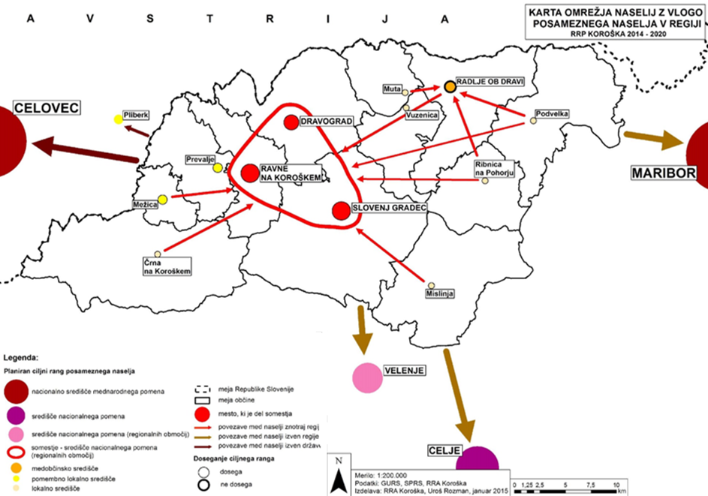

## Celostno načrtovanje prometa

Celostno načrtovanje in urejanje prometa ne prinaša zgolj nižjih stroškov za mobilnost v proračunu občine, podjetij in gospodinjstev, bolj učinkovitih naložb, bolje izkoriščenega prostora ter manjšega onesnaževanja okolja. Predvsem lahko objektivno merljivo izboljša kakovost bivanja prebivalcev in izboljša možnosti lokalne skupnosti za delo in ustvarjanje.

Eden ključnih korakov v smeri prizadevanj za izboljšanje kakovosti bivanja je priprava ***Celostne prometne strategije (CPS)***. Ta ni zgolj dokument, ampak ***proces***, s katerim si lokalna skupnost zastavi učinkovito zaporedje potrebni ukrepov na področju urejanja prometa. Po izkušnjah in dobrih praksah mnogih evropskih mest ter v zadnjem času tudi nekaterih slovenskih (npr. Ljubljana, Ljutomer), proces priprave in uresničevanja temelji na:

* trajnostnem in prostorsko celovitem pristopu;
* vključevanju javnosti v vseh fazah načrtovanja;
* osredotočenosti na merljive cilje in redni evalvaciji rezultatov;
* strokovnosti in interdisciplinarnem pristopu (Bührmman, 2012).

V mestih in lokalnih skupnosti, kjer so že pred časom sistematično pristopil k spodbujanju bolj trajnostne mobilnosti, imajo ***prednost ljudje*** – pred avtomobili. Zaradi dobro razvite infrastrukture, kot tudi zaradi t.i. mehkih ukrepov načrtnega spodbujanja hoje, kolesarjenja in uporabe javnega potniškega prometa za vsakodnevna opravila, se je kakovost bivanja v teh okoljih znatno izboljšala.

Mestna občina Slovenj Gradec smelo sledi spodbujanju bolj trajnostnih načinov mobilnosti. Med drugim sodeluje tudi v ***Evropskem tednu mobilnosti***, ki vsako leto poveže na tisoče evropskih mest v prizadevanjih za človeku in okolju manj obremenjujoče načine mobilnosti. V letu 2016 je bila Mestna občina Slovenj Gradec s strani Ministrstva za infrastrukturo za svoja prizadevanja ***izbrana za najbolj aktivno občino v letu 2016***.

Vodja referata za medobčinsko redarstvo in promet mag. Aljoša Krivec prevzema nagrado za MO Slovenj Gradec

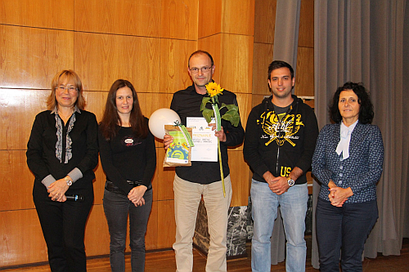

### Ukrepi celostne prometne strategije mestne občine slovenj gradec

Mestna občina Slovenj Gradec je uspela pridobiti sredstva Kohezijskega sklada za sofinanciranje izdelave celostnih prometnih strategi (CPS)j, ki jih je oktobra 2015 razpisalo Ministrstvo za infrastrukturo. S postopkom javnega naročila je bilo za izdelovalca izbrana RRA Koroška, regionalna razvojna agencija za Koroško d.o.o., v sodelovanju s podjetjema ZUM urbanizem, planiranje, projektiranje d.o.o. iz Maribora ter PNZ svetovanje projektiranje d.o.o. iz Ljubljane. Časovni okvir izdelave CPS je od maja 2016 do maja 2017.

Namen izdelavein izvajanja CPS je spodbujanja bolj trajnostnih oblik prometa na območju občine.

***Cilji*** CPS so:

* na podlagi analize stanja oblikovati možne scenarije;
* z orisom želenega stanja opredeliti ukrepe in izbrati prioritete;
* zagotoviti podporo izvajanju CPS na ravni odločevalcev (mestni svet);
* vzpostaviti nadzor nad izvajanjem;
* izvajati strategijo;
* zagotoviti redno revizijo izvajanja ter prenovo CPS.

Z oblikovanjem ožje skupine naročnika in izdelovalca ter širše delovne skupine z drugimi relevantnimi deležniki se je zagotovil okvir za celovitejše vključevanje strokovne in odločevalske javnosti že med procesom priprave CPS samim.

Za koordinacijo dela obeh delovnih skupin sta zadolžena mag. Aljoša Krivec, s strani naročnika in vodja projektne skupine, mag. Peter Zajc, s strani izvajalca.

Naročnik in izvajalec sta s pogodbo določila časovne mejnike procesa priprave CPS.

Delovni načrt priprave celostne prometne strategije (povzeto po Bührmann in sod., 2012)

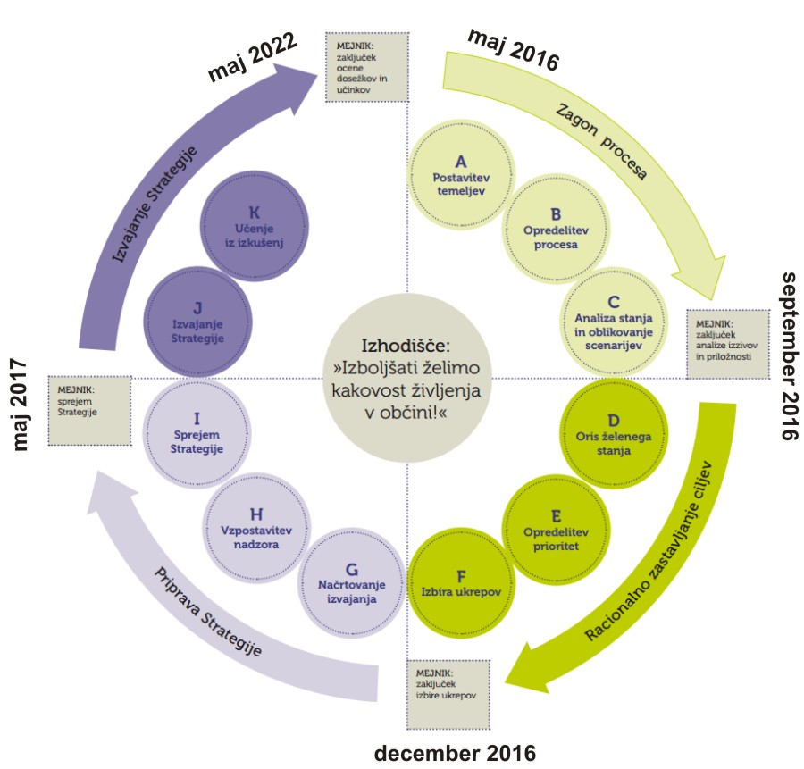

Izdelovalci CPS so v jeseni 2016 pripravili ***analizo obstoječega stanja*** s ključnimi izzivi in priložnostmi. Dokument je dostopen na spletni strani Mestne občine Slovenj Gradec ([http://www.slovenjgradec.si/za-občana/promet/celostna-prometna-strategija](http://www.slovenjgradec.si/Za-občana/Promet/Celostna-prometna-strategija)).

Med drugim je bilo ugotovljeno:

* da se v Mestni občini Slovenj Gradec okoli ***70 % potovanj opravi z osebnim avtomobilom***, skoraj 22 % peš, s kolesom manj kot 5 % in z javnim prometom manj kot 3 %;
* da je bilo na izbran povprečen nedeževen poletni dan na kolesarki poti po Mislinjski dolini, v bližini Šmartnega pri Slovenj Gradcu, zabeleženih skoraj 450 kolesarjev;
* da sta pri avto in kolo pri dostopnosti znotraj naselja Slovenj Gradec časovno povsem enakovredni prevozni sredstvi;
* da se je dnevna delovna mobilnost v MO Slovenj Gradec v zadnjih 10 letih občutno zmanjšala, Slovenj Gradec pa je še vedno zaposlitvena občina za številne prebivalce sosednjih občin – največ iz občin Dravograd, Ravne na Koroškem in Mislinja.

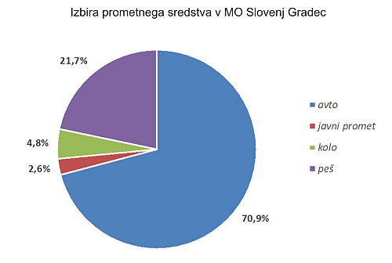

V obdobju do konca decembra 2017 so izdelovalci z znatnim sodelovanjem in vključevanjem javnosti oblikovali ***vizijo, strateške cilje, strateške stebre in ukrepe CPS*** MO Slovenj Gradec.

|  |  |
| --- | --- |
| Ena izmed javnih razprav | Srečanje širše delovne skupine |
| Razstava v parku pred Gimnazijo | Podelitev e-kolesa izžrebanemu nagrajencu nagradne igre |

Ugotovitve javnih razprav, srečanj ožje in delovne skupine, intervjujev in drugih, pogosto tudi neformalnih, oblik vključevanja javnosti, so izvajalci smiselno upoštevali pri pripravi vizije, strateških ciljev, strateških stebrov in ukrepov CPS MO Slovenj Gradec.

***Predlogi ukrepov CPS*** so:

* bili obravnavani na srečanju z naročnikom 12. decembra 2016;
* bili predstavljeni in obravnavani na 2. javni razpravi v III. fazi 20. decembra 2016;
* obravnavani v okviru širše delovne skupine med 13. in 20. 1. 2017.

Predlogi ukrepov bodo podlaga za pripravo 5 letnega ***akcijskega načrta za izvedbo ključnih ukrepov***, kjer bo v sodelovanju z ustreznimi partnerji formalizirani viri sredstev in odgovornost ključnih deležnikov.

V nadaljevanju podajamo predloge ukrepov po posameznih strateških stebrih.

**Steber 1 – Več sodelovanja in znanja**

Celostno načrtovanje mobilnosti kot samostojen steber podaja izhodišča in predstavlja okvir za ostale stebre in izvajanje ukrepov teh stebrov. Ukrepi s področja celostnega načrtovanja mobilnosti se nanašajo na sprejem in izvajanje CPS in na nadgradnjo obstoječe načrtovalske prakse.

Operativni cilji:

* Sprejem Celostne prometne strategije, izvedba revizije leta 2020 in njena prenova leta 2022.
* Aktivno sodelovanje pri EU projektih in pobudah – vključitev v vsaj 1 EU projekt in 1 pobudo do leta 2022.

Ukrepi so naslednji:

* **vzpostavitev vseh pogojev za izboljšanje urejanja mobilnosti (upravnih, finančnih, organizacijskih,…):** 
  + sprejem CPS;
  + izvajanje revizije CPS (vsako tretje leto) in njena prenova (na 5 let);
  + spremljanje in vrednotenje ključnih kazalcev mobilnosti;
  + uravnoteženost deležev investicij za posamezne prometne načine;
  + aktivno sodelovanje pri EU projektih in pobudah (npr. Civinet Slovenija-Hrvaška);
  + občinsko posvetovalno telo s področja trajnostne mobilnosti (vključitev strokovne javnosti v obliki novega Sveta za varstvo okolja in trajnostno mobilnost);
* **izvajanje rednih promocijskih, izobraževalnih, ozaveščevalnih akcij za vse stebre:**
  + izdelava skupnega načrta izvajanja promocijskih in izobraževalnih aktivnosti za vseh 5 strateški stebrov (med drugim o zdravstvenih koristih hoje in kolesarjenja; možnostih izboljšanja prometne varnosti (motornega prometa, pravila kolesarjenja, vidnost pešcev ipd.); nevarnosti visokih hitrosti vožnje; finančnih in okoljskih koristih spodbujanja trajnostne mobilnosti; raznih izboljšavah ipd.);
* **reorganizacija občinske uprave in njena okrepitev ter integracija sektorjev:**
  + krepitev kompetenc zaposlenih v občinski upravi na temo trajnostne mobilnosti (npr. udeležba na seminarjih, seznanjanje s primeri dobrih praks, …);
  + delovno mesto za strokovnjaka s področja trajnostne mobilnosti in za integracijo med različnimi sektorji občinske uprave (povezovalni kader med posameznimi sektorji (prostor, promet, okolje, družbene dejavnosti, projektna pisarna)), ki se bo ukvarjal s pridobivanjem državnih in evropskih sredstev in skrbel za izvajanje ukrepov CPS – preučiti možnost dogovora o delitvi kadrov na regionalni ravni;
  + krepitev uporabe geografskih informacijskih sistemov za spremljanje in načrtovanje ukrepov;
* **povečanje transparentnosti odločanja:** 
  + poleg zakonsko predpisanih postopkov vključevanja javnosti izvajati tudi dodatne aktivnosti (posveti, javne predstavitve in razprave) v vseh ključnih fazah načrtovanja in projektiranja, predvsem pa pri izvajanju ukrepov CPS;
  + vzpostavitev portala in aplikacije za občane za dajanje pobud in odzivanje MO SG nanje;
* **uravnotežiti proračun občine:** 
  + skupna sredstva za hojo in kolesarjenje bolj približati skupnemu deležu glede na podatke analize potovalnih navad;
  + namenska poraba denarja zbranega s parkirninami za ukrepe trajnostne mobilnosti ipd.

**Steber 2 – Več hoje**

Operativni cilji:

* Zmanjšanje števila nesreč s poškodovanimi pešci za 50 % in nič smrtnih žrtev za obdobje 2020–2022.
* Povečanje površin peš con in skupnih prometnih prostorov za 50 % do leta 2022.
* Nemotena dostopnost vseh pomembnih ciljev potovanj in najpomembnejših pešpoti za funkcionalno ovirane osebe (odprava vseh ovir do leta 2022).

Ukrepi za izboljšanje pogojev za hojo so naslednji:

* **dograditi peš omrežje v mestu Slovenj Gradec;**
* **nadaljevanje vzpostavljanja varnih šolskih poti na celotnem območju občine;**
* **preureditev Glavnega trga v mestu Slovenj Gradec:**
  + v območje zgoščevanja dejavnosti, kjer imajo prednost pešci in kolesarji;
  + sprememba prometnega režima – onemogočanje tranzita;
  + sprememba politike cen parkiranja;
  + postopno zmanjševanje parkirnih mest;
  + učinkovitejše izvajanje nadzora nad nepravilnim parkiranjem (pogojeno z nedvoumno označbo parkirnih mest);
  + umestitev dodatnih aktivnosti z različnih področij in za različne starostne skupine;
  + poenotenje urbane opreme ter odstranitev nepotrebne;
  + izvajanje prostorskih intervencij;
* **urediti javna zbirališča[1] v središčih naselij:** 
  + Pameče;
  + Šmartno pri Slovenj Gradcu;
  + Podgorje;
* **izdelava kataloga urbane opreme:**
  + za urejanje javnega prostora v vseh naseljih občine;
* **nadgradnja opreme obstoječih peš povezav:** 
  + urbana in druga oprema (klopi, pitniki, koši, manjša območja z igrali in fitnes napravami, koši z vrečkami za pasje iztrebke, drugo opremo, ki lahko ali predvsem služi turističnemu namenu (info table, interpretacijska oprema)), drevesa za senco, javna razsvetljava (skladno s predpisi o svetlobnem onesnaževanju), postavitev kažipotov za pešce (predvsem v mestnem jedru Slovenj Gradca;
* **urediti varne in pešcu prilagojene prehode preko državne ceste G1:**
  + na koridorju ob državni cesti G1 Šmartno pri Slovenj Gradcu/Žabja vas–Turiška vas/Tomaška vas–Nadhomec/Mislinjska Dobrava);
* **urediti varne in pešcu prilagojene prehode preko drugih cest:**
  + krajšanje prehodov (zmanjšanje zavijalnih radijev, pomoli ipd.);
  + podaljšanje intervalov zelene luči za pešce na semaforjih;
* **umirjanje prometa (območje prijaznega prometa):**
  + izvedba pilotnega območja v delu mesta Slovenj Gradec ali kakšnem drugem naselju kot soseska prijaznega prometa (območje umirjanja prometa (30 km/h) in/ali skupne rabe (20 km/h);
  + optimiziranje obstoječih območij umirjanja prometa (30 km/h): boljša vidnost, nadzor;
  + umirjanje prometa na šolskih poteh v občini;
* **urediti prometno problematiko območja bolnišnice:** 
  + izdelava mobilnostnega načrta[2] (parkiranje, peš povezave in dostopi, intervencija, odstavna mesta za kolesa, dostava …);
* **odprava ovir za funkcionalno ovirane osebe:**
  + v središčih naselij (prioritetno med pomembnejšimi javni ustanovami in drugimi storitvami) ter
  + na najpomembnejših peš povezavah v občini (vsako leto se iz proračuna občine nameni nekaj sredstev za odpravo ovir);
* **redne (vsaj 2 krat na leto) promocijske in izobraževalne aktivnosti:**
  + izdelava skupnega načrta izvajanja promocijskih in izobraževalnih aktivnosti za vseh 5 strateški stebrov;
  + izvedba aktivnosti za posamezne ciljne skupine (najmlajše, šolarje, starejše prebivalce, zaposlene,…), tudi z natečaji in nagradami, predvsem z argumenti zdravstvene koristi in na temo varnega pešačenja (pravila, odsevniki) ter preživljanja prostega časa (vključevanje lokalnih turističnih, športnih in podobnih društev v izvajanje aktivnosti).

**Steber 3 – Več kolesarjenja**

Operativni cilji:

* 50 % več tistih, ki kolesarijo v osnovno šolo do leta 2022.
* Zmanjšanje števila nesreč s poškodovanimi kolesarji za 50 % in nič smrtnih žrtev za obdobje 2020–2022.
* Vzpostavitev celovitega kolesarskega omrežja, v mestu Slovenj Gradec in s ključnimi navezavami na Štrekno, do leta 2022.

Ukrepi za izboljšanje pogojev za kolesarjenje so naslednji:

* **dograditi kolesarsko omrežje v mestu Slovenj Gradec:**
  + sklenitev obstoječe nepovezane infrastrukture;
  + ureditev varnih kolesarskih šolskih poti;
  + povezati stanovanjska in oskrbno-storitvena območja ter območja zaposlitev;
* **dograditi kolesarsko omrežje izven mesta Slovenj Gradec:**
  + navezave na regijsko kolesarsko omrežje:
    - navezati Stari trg preko Podgorja in Šmiklavža pri Podgorju na regijsko kolesarsko mrežo (navezava na Štrekno – kolesarsko pot po Mislinjski dolini;
    - navezati dolino Selčnice na regijsko kolesarsko mrežo (navezava Štrekna–Občina Ravne na Koroškem);
  + ureditev manjših priključkov:
    - na vezava OŠ Šmartno pri Slovenj Gradcu na Štrekno;
    - navezava industrijske cone Pameče na Štrekno;
  + gorsko kolesarjenje:
    - zasnova gorskokolesarskih povezav v občini;
* **ureditve neustrezne obstoječe infrastrukture in/ali opreme:**
  + izdelava in posodabljanje katastra črnih točk;
  + ureditve voznih površin:
    - izdelava smernic za neasfaltirane kolesarske površine;
    - ureditev makadamske površine ob Suhodolnici;
  + ureditve neustreznih začetkov ali zaključkov:
    - na zahodni obvoznice, trgovini Eurospin, Pohorski cesti iz smeri Legen, krožišče Mercator;
  + ureditev neustrezne horizontalne in vertikalne signalizacije:
    - zamenjava in/ali dopolnitev pomanjkljivih oznak prometnega režima;
  + ureditev varnih prehodov pri prečkanju cest:
    - na Štrekni pri prečkanju lokalnih cest (prednost naj imajo kolesarji);
* **ureditev nove opreme:**
  + ureditev pokritih kolesarnic:
    - prednostno ob šolah (tudi za skiroje in/ali izbranih javnih ustanovah;
  + stojala za kolesa:
    - prednostno ob javnih ustanovah in na javnih površinah, v skladu s katalogom urbane opreme;
  + števci za kolesarje:
    - v mestu in
    - izven mesta – smeri Mislinja, Dravograd, Podgorje, Kotlje;
  + **s**tojala za popravilo kolesa (bike box):
    - prednostno ob počivališčih na Štrekni;
  + polnilne postaje za e-kolesa;
  + nadgradnja kolesarskih počivališč, ozelenitev in opremljanje kolesarskih poti:
    - izdelava smernic za kolesarska počivališča;
    - prednostno ureditev na Štrekni in ob Suhodolnici;
  + druga oprema, ki lahko ali predvsem služi turističnemu namenu:
    - info table;
    - interpretacijska oprema;
    - sistem izposoje obnovljenih-rabljenih koles;
  + ureditev Parka urbanih športov Slovenj Gradec (rolkanje, kolesarjenje);
* **redne (vsaj 2 krat na leto) promocijske in izobraževalne aktivnosti:**
  + izdelava skupnega načrta izvajanja promocijskih in izobraževalnih aktivnosti za vseh 5 strateški stebrov;
  + izvedba aktivnosti za posamezne ciljne skupine (najmlajše, šolarje, starejše prebivalce, zaposlene,…), tudi z natečaji in nagradami, predvsem z argumenti zdravstvene koristi in na temo varnega kolesarjenja (pravila, odsevniki), obvladovanje veščin kolesarjenja ter preživljanja prostega časa (vključevanje lokalnih turističnih, športnih in podobnih društev v izvajanje aktivnosti).

**Steber 4 – Razvoj javnega potniškega prometa**

Operativni cilji:

* Vzpostavitev vsaj ene nove oblike javnih prevozov do leta 2022.
* Nadgradnja avtobusne postaje Slovenj Gradec in opreme vse pomembnejših avtobusnih postajališč do leta 2022.

Ukrepi za razvoj javnega potniškega prometa (JPP) so naslednji:

* **dogovor z občinami v regiji in državo o sofinanciranju večje ponudbe JPP:**
  + lobiranje;
  + prilagoditev pravne ureditve (npr. prilagojeni standardi za avtobusna postajališča na manj obremenjenih cestah);
* **nove oblike javnih prevozov:**
  + sistem "javni prevoz na poziv":
    - izdelava koncepta (preverba možnosti sodelovanja na regijski ravni);
    - pilotna izvedba;
  + združevanje javnega linijskega prevoza ter šolskih prevozov:
    - pilotna izvedba na eni trasi v občini;
  + praznični mestni vlakec:
    - izdelava koncepta (povezovanje med točkami zgoščevanja v mestu v prazničnem decembru);
    - pilotna izvedba;
* **nadgradnja medkrajevnih avtobusov:**
  + pilotna namestitev nosilcev za kolesa na izbranih linijah;
* **glavna avtobusna postaja Slovenj Gradec:**
  + ureditev dostopa za gibalno ovirane in kolesarje;
  + poenotenje urbane opreme (stojala za kolesa, dodatne klopi);
  + uporabnikom prijazen prikaz voznih redov;
  + drugo oprema, ki lahko ali predvsem služi turističnemu namenu (info table, interpretacijska oprema);
* **oprema avtobusnih postajališč:**
  + nadstreški, klopi, koši za smeti, razsvetljava, stojala za kolesa na vseh postajališčih;
  + uporabnikom prijazen prikaz voznih redov na vseh postajališčih;
* **informiranje občanov o izboljšavah JPP:**
* izdelava skupnega načrta izvajanja promocijskih in izobraževalnih aktivnosti za vseh 5 strateški stebrov;
  + promocijske in osveščevalne aktivnosti skupaj z izvajalci JPP.

**Steber 5 – Optimiziran cestni promet**

Operativni cilji:

* Zaustavitev rasti števila avtomobilov na gospodinjstvo do leta 2022.
* Optimiziran sistem upravljanja z mirujočim prometom v mestu Slovenj Gradec do leta 2022.

Ukrepi za optimizacijo cestnega prometa so naslednji:

* **vzpostavitev novih povezav:**
  + južna obvoznica (z navezavo na Celjsko cesto);
  + zahodna obvoznica;
  + podaljšanje Celjske ceste do zahodne obvoznice;
  + povezava G1-Legen (pri Merkurju);
* **preureditve cestnih povezav:**
  + preureditev Celjske in Podgorske ceste v mestno cesto (po izgradnji južne obvoznice);
* **rekonstrukcije križišč s poudarkom na umirjanju prometa**
  + v mestu (prednostno na križanju Sejmiške ceste–Pohorske ceste–Francetove ceste);
  + izven mesta (prednostno Šmartno pri Slovenj Gradcu);
* **postavitev turistične in druge obvestilne signalizacije (npr. parkirišča, javne ustanove, kulturne in naravne znamenitosti ipd.):**
  + v mestu in na območju občine;
* **optimizacija sistema upravljanja z mirujočim prometom v mestu Slovenj Gradec:**
  + priprava načrta upravljanja z mirujočim prometom (poenostavitve in poenotenje; optimizacija cenovne politike (spodbujanje parkiranja izven Glavnega trga v mestnem jedru, zagotovitev območja za daljše časovno parkiranje na robu mestnega jedra));
  + posodobitev parkirnih standardov (npr. maksimiziranje v središču mesta, določitev izjem ipd.);
  + optimizacija parkirnih površin (tudi z vzpostavitvijo parkirnih platojev in/ali garažne hiše ter morebitnega sistema P+R);
  + komuniciranje uporabnikom ipd;
* **spodbujanje rabe e-vozil:**
  + posodabljanje voznega parka občinske uprave, in pravnih subjektov v lasti MO Slovenj Gradec, z električnimi vozili (e-kolesa, e-skuterji, e-avtomobili);
  + vzpostavljanje polnilnic za e-vozila;
  + drugi ukrepi (npr. vzpostavitev sistema souporabe vozil);
* **promocijske in osveščevalne aktivnosti:**
* spodbujanje souporabe avta, izdelave mobilnostnih načrtov, še posebej med javnimi institucijami (med temi še posebej med tistimi, katerih soustanovitelj je MO Slovenj Gradec), rabe e-vozil.

### Celostne teritorialne naložbe

V skladu z Operativnim programom za izvajanje evropske kohezijske politike za obdobje 2014–2020 je MO Slovenj Gradec upravičena do uporabe t.i. mehanizma ***celostnih teritorialnih naložb (CTN)***.

Svetniki Mestne občine Slovenj Gradec so na seji oktobra 2016 potrdili izvedbeni načrt Trajnostne urbane strategije mesta Slovenj Gradec TUS MSG 2015–2020, ki vključuje operacije, ki bodo predvidoma sofinancirane iz mehanizma CTN. Med njimi tudi operacijo ***Trajnostna mobilnost***.

### Vsebinska izhodišča za upravičence mehanizma CTN za pripravo operacij trajnostne mobilnosti (pn 4.4)

Ministrstvo za infrastrukturo, z aktivno vlogo Združenja mestnih občin Slovenije, pripravlja in usklajuje ***Vsebinska izhodišča za upravičence mehanizma CTN za pripravo operacij trajnostne mobilnosti (PN 4.4).***

Vsebinska izhodišča podajajo:

* vrste upravičenih operacij;
* obdobje za porabo sredstev;
* upravičene namene;
* upravičene stroške;
* pogoje za dodelitev sredstev;
* višino sredstev in višino sofinanciranja;
* potrebno investicijsko dokumentacijo ter
* kazalnike učinka.

V okviru mehanizma CTN bodo na področju trajnostne mobilnosti sofinancirani:

1. projekti vozlišč parkiraj in prestopi (P+R),
2. **projekti za razvoj kolesarske infrastrukture**
3. **projekti infrastrukture za pešce,**
4. projekti na področju infrastrukture za javni mestni potniški promet (JPP), in
5. projekti za upravljanje mobilnosti v mestih in razvoj uporabe sodobnih tehnologij.

Na podlagi razmer v Sloveniji se ocenjuje, da so na ravni mestnih občin ti ukrepi najrelevantnejši glede na učinke in razpoložljiva sredstva, ki jih OP EKP 2014 namenja področju spodbujanja trajnostne mobilnosti. Ocenjuje se, da bodo ti ukrepi spodbujanja trajnostne mobilnosti v mestih in z njimi povezanih funkcionalnih urbanih območjih v največji meri spodbujala preusmeritev individualnih prevozov z avtomobili v trajnostne oblike mobilnosti.

Projekti za razvoj kolesarske infrastrukture:

* Sofinancirana bo predvsem postavitev stojal in nadstrešnic za parkiranje koles, varnih kolesarnic ter ureditev kolesarskih povezav z morebitnimi premostitvenimi objekti in s potrebno opremo, kot npr. talna in vertikalna signalizacija, kolesarski števci, postaje za popravila koles, pripadajoča urbana oprema ipd. Kolesarska infrastruktura bo podrobneje opredeljena v smernicah. Sofinancirana bo tudi postavitev postaj javnega sistema izposoje koles, z ustreznim številom koles ali električnih koles, ob pogoju, da bo na novo postavljen terminal umeščen ob že obstoječi kakovostni kolesarski povezavi ali povezavi, načrtovani v sklopu operacije.
* Namen kolesarske povezave je omogočanje dnevne mobilnosti s kolesom. Povezave morajo zato biti zaključene (neprekinjene), neposredne, varne, udobne (po potrebi z dodatno infrastrukturo za premagovanje višin) in privlačne (vključno z oblikovanjem obcestja, opremo in zasaditvijo), v skladu s smernicami za kolesarsko infrastrukturo v urbanih območjih.
* Gradnja komunalne infrastrukture (npr. javna razsvetljava, odvodnjavanje…) v sklopu urejanja kolesarske infrastrukture se šteje kot upravičen namen, če je njena izgradnja oziroma prenova nujna ali če je namenjena kolesarjem in pešcem, vendar sofinanciranje komunalne infrastrukture ne sme presegati 50% investicije v kolesarsko infrastrukturo.
* Upravičen namen je tudi izvedba ukrepov za udobnost in privlačnost kolesarske infrastrukture, kot ozelenitev, vključno z zasaditvijo dreves in pripadajoča urbana oprema. Predmet sofinanciranja so lahko tudi naprave in ukrepi za umirjanje prometa, ki zagotavljajo varnejši in prijetnejši promet kolesarjev in pešcev ter mobilnostni center ob kolesarski povezavi, namenjen promociji trajnostne mobilnosti.

Projekti infrastrukture za pešce:

* gradnja in/ali rekonstrukcija pločnikov in ostalih peš povezav, vključno s preureditvijo površin za motorni promet v površine za pešce,
* vzpostavitve prehodov za pešce in rekonstrukcije križišč,
* Gradnja komunalne infrastrukture (npr. javna razsvetljava, odvodnjavanje, potrebne prestavitve vodov…) v sklopu urejanja infrastrukture za pešce se šteje kot upravičen namen, če je njena izgradnja oziroma prenova nujna ali če je namenjena pešcem, vendar sofinanciranje komunalne infrastrukture ne sme presegati 50% investicije v infrastrukturo za pešce.
* Upravičen namen je tudi postavitev urbane opreme in izvedba drugih ukrepov za udobnost in privlačnost infrastrukture za pešce, kot ozelenitev, vključno z zasaditvijo dreves. Predmet sofinanciranja so lahko tudi naprave in ukrepi za umirjanje prometa, ki zagotavljajo varnejšo in prijetnejšo hojo.
* vzpostavitve skupnega prometnega prostora skladno z 69a. točko prvega odstavka 2. člena Zakona o cestah (ZCes-1, Uradni list RS, št. 109/10, 48/12, 36/14 – odl. US, 46/15 in 10/18).

Upravičeni stroški so:

* gradnja nepremičnin;
* nakup nepremičnin;
* nakup opreme;
* stroški informiranja in komuniciranja;
* stroški storitev zunanjih izvajalcev;
* stroški vodenja in administracije operacije -do 3% upravičenih stroškov operacije.

Neupravičeni stroški so:

* davek na dodano vrednost;
* davek na promet z nepremičninami;
* stroški financiranja;
* nakup rabljene opreme;
* notarski in odvetniški stroški.

Priprava posamezne TUS določa, da bodo ukrepi trajnostne mobilnosti v okviru TUS natančneje določeni s CPS. Mestne občine bodo skladno s povabilom oddale vloge za projekte, ki bodo konkretizirani s CPS. Po sprejetju CPS se bo ugotavljala skladnost končne verzije projekta s CPS.

Ob upoštevanju predmeta vsakega posameznega izbora operacij se glede na relevantnost zagotovi zastopanost vsaj naslednjih pogojev za ugotavljanje upravičenosti:

* skladnost s TUS mestne občine,
* operacije se izvajajo na območjih CTN (mestna naselja in naselja mestnih območij - SURS, 2013) v 11 mestnih občinah. Operacije morajo v celoti ležati v območju CTN. V primeru, da meja območja poteka po cesti, ki na eni strani meji na ta območja, je upravičeno območje še na cestnem telesu te ceste. V primeru, ko je kolesarska ali peš povezava namenjena povezovanju območij oziroma točk znotraj območja CTN med seboj, optimalen potek povezave pa zaradi konfiguracije geodetskih meja v manjšem delu seže izven območja, je izjemoma lahko upravičen tudi ta del. Vozlišča P+R lahko ležijo tudi izven mestnega območja, v kolikor gre za zemljišča, ki so po občinskem prostorskem načrtu znotraj območja naselja, oziroma so v občinskem prostorskem načrtu predvidena za ta namen in so hkrati znotraj sklenjenega območja stavbnih zemljišč, ki obsega mestno območje in neposredno okolico.
* s celovitim pristopom prispevanje k izvajanju ukrepov trajnostne mobilnosti v urbanih območjih z jasno izraženo kontinuiteto izvajanja ukrepov,
* izdelane celostne prometne strategije kot predpogoj za izbor operacij, ki se vežejo na izvajanje TUS in skladnost operacij s CPS.
* Projekti bodo obvezno morali slediti strokovnim zahtevam, podanim v smernicah (P+R - Smernice za vzpostavitev sistema P+R (parkiraj in presedi) in umeščanje vozlišč P+R v urbanih naseljih, Kolesarjem prijazna infrastruktura - Smernice za umeščanje kolesarske infrastrukture v urbanih območjih ter Infrastruktura za pešce - Splošne usmeritve).

Iz Evropskega sklada za regionalni razvoj je za sofinanciranje operacij preko mehanizma CTN v prednostni naložbi 4.4 za kohezijsko regijo Vzhodna Slovenija, kamor spada Mestna občina Slovenj Gradec, zagotovljenih 10.014.152 € iz državnega proračuna pa dodatno 2.503.538 €. Iz Evropskega sklada za regionalni razvoj in državnega proračuna skupaj je za sofinanciranje operacij preko mehanizma CTN v prednostni naložbi 4.4 za Mestno občino Slovenj Gradec na voljo 1.521.392,00 €. Stopnja sofinanciranja iz obeh virov (ESRR in RS) ne sme presegati 80% upravičenih stroškov. Preostale upravičene stroške v višini najmanj 20 % upravičenih stroškov in neupravičene stroške zagotavlja Mestna občina Slovenj Gradec s sredstvi proračuna občine.

V skladu z Navodili organa upravljanja o upravičenih stroških za sredstva evropske kohezijske politike v programskem obdobju 2014-2020 je v prvi fazi potrebna investicijska dokumentacija DIIP.

Za drugo fazo izbora je potrebna celotna investicijska dokumentacija v skladu z Uredbo o enotni metodologiji za pripravo in obravnavo investicijske dokumentacije na področju javnih financ ter izdelan projekt za izvedbo, v primeru potrebe po gradbenem dovoljenju pa tudi izdelan projekt za gradbeno dovoljenje in pridobljeno gradbeno dovoljenje.

V drugi fazi je treba tudi opredeliti in dokazati skladnost projekta s sprejeto CPS, veljavnimi predpisi in smernicami MZI: P+R - Smernice za vzpostavitev sistema P+R (parkiraj in presedi) in umeščanje vozlišč P+R v urbanih naseljih, Kolesarjem prijazna infrastruktura - Smernice za umeščanje kolesarske infrastrukture v urbanih območjih ter Infrastruktura za pešce - Splošne usmeritve.

Pri projektih kolesarskih povezav, ki se urejajo v sklopu obstoječih cest v okviru vzdrževalnih del, to je brez gradbenega dovoljenja, pri čemer ne posegajo izven varovalnega pasu ceste ter v dolžini manj kot 10 km, predhodni postopek PVO ni potreben. Vlagatelj mora v teh primerih v vlogi predložiti ustrezna pojasnila oz. utemeljitve glede neizvedbe predhodnega postopka.

V ostalih primerih je potrebno, ob upoštevanju določb Uredbe o posegih v okolje, za katere je treba izvesti presojo vplivov na okolje, ravnati po previdnostnem principu.

Upravičenec izdela Vlogo za odločitev o podpori s prilogami za posredovanje na pristojni PO v skladu z Navodili OU NOSPV 2014-2020 in Navodili OU za izvajanje mehanizma CTN v programskem obdobju 2014-2020.

## Usklajenost investicijskega projekta z razvojnimi dokumenti

Izdelovalci CPS so izvedli spletno anketo med odločevalci (občinski svetnik, predsedniki četrtnih in vaških skupnosti) ter zaposlenimi v občinski upravi. Anketiranci so bili pozvani, da si predstavljajo mesto in občino Slovenj Gradec čez 5 let in ocenijo, kje na področju trajnostne mobilnosti bosta mesto in občina. Na voljo so bile štiri predstave.

|  |  |  |
| --- | --- | --- |
| Predstava | Opis | Delež  anketirancev |
| Predstava 1 | Kljub ***manjšim izboljšavam*** v mestu in bližnjih vaseh, je ***avtomobil še vedno glavno***, vsakodnevno prevozno sredstvo | 46 |
| Predstava 2 | Izvršujejo se zadnji deli programa izboljšav. ***Kolesarjenje in javni potniški promet*** sta dobro sprejeti alternativi za vsakodnevna potovanja v mestu in na območju občine. ***Trajnostna mobilnost je dobro*** sprejeta s strani skupnosti. Podpora omejevanja uporabe avtomobila se veča. | 37 |
| Predstava 3 | Priprava programa izboljšav je v teku, rezultati so že vidni na ulicah, predvsem v mestu. Ljudje odkrivajo nove načine prevoza za vsakodnevna potovanja. ***Izboljšane so kolesarske poveze med mestom in bližnjimi vasmi***. Skupnost znatno bolj podpira trajnostno mobilnost. ***Omejevanje uporabe avtomobila in dostop***sta še vedno ***kontroverzni*** temi. | 12 |
| Predstava 4 | V teku je skoraj celoten program izboljšav. ***Avtomobil ni več glavno prevozno sredstvo v mestu, še vedno pa prevladuje na podeželju***. Trajnostna mobilnost ima široko podporo, vključno s prepovedjo in omejevanjem uporabe avtomobila, dostopa in parkiranja. | 5 |

Velika večina si je predstavlja, da bo avtomobil še vedno glavno vsakodnevno prevozno sredstvo, večal pa se bo pomen kolesarjenja in javnega potniškega prometa.

Z analizo potovalnih navad je bilo ugotovljeno, da se v Mestni občini Slovenj Gradec okoli ***70 % potovanj*** opravi z ***osebnim avtomobilom*** in ***slabe 3 % z javnim prometom***. S ***kolesom*** se opravi nekoliko ***manj kot 5 %*** vseh potovanj, ***skoraj 22 %*** potovanj se opravi ***peš***.

Pri oblikovanju vizije, prioritet in ukrepov spodbujanja bolj trajnostnih oblik mobilnosti so izdelovalci CPS izhajali iz treh možnih scenarijev.

|  |  |
| --- | --- |
| Scenarij | Opis |
| Scenarij 1: nadaljevanje obstoječih politik | Nadaljevanju obstoječih politik in izvajanja ukrepov občine. |
| Scenarij 2: poudarjeno zeleni scenarij | Radikalna sprememba politik in uvedba celovitih ukrepov na vseh področjih. |
| Scenarij 3: uravnotežen scenarij | Nadgradnja obstoječih politik in uvedba celovitih ukrepov na prioritetnih področjih. |

Glede na ugotovljeno v analizi stanja, odgovore odločevalcev in zaposlenih v občinski upravi ter ocene zmožnosti proračuna MO Slovenj Gradec je bilo ocenjeno, da bo vizijo, prioritet in ukrepe CPS smotrno oblikovati v smislu ***scenarija 3: uravnotežen scenarij***.

Glede na do sedaj znane informacije glede Vsebinskih izhodišč za upravičence mehanizma CTN za pripravo operacij trajnostne mobilnosti (PN 4.4), ocenjujemo, da bo MO Slovenj Gradec lahko ta sredstva z znatno verjetnostjo namenila upravičenemu namenu ***projektu izgradnje kolesarskih in peš površin*** znotraj meja naselja Slovenj Gradec.

Glede na znane informacije ocenjujemo, da bo MO Slovenj Gradec težko sredstva namenila upravičenemu namenu ***projekti parkiraj in prestopi (P+R).*** To vrstni projekti bodo namreč morali "z izračunom dokazati zmanjšanje uporabe osebnih vozil v mestu in s tem prispevek k zmanjševanju emisij CO2 iz osebnega avtomobilskega sistema" (Vsebinska izhodišča za …, 2018).

Mesto Slovenj Gradec je mesto kratkih razdalj, kjer se poti v znatni meri lahko opravijo peš ali s kolesom. V radiju 10 minut vožnje s kolesom do središča mesta so tudi večja naselja Šmartno pri Slovenj Gradcu, Pameče, Legen in Stari trg. ***Z zagotovitvijo neprekinjene, neposredne, varne, udobne in privlačne infrastrukture ter t.i. "mehkih ukrepov" spodbujanja kolesarjenja, lahko mesto poveča delež potovanj opravljenih s kolesom, ki je v letu 2016 znašal manj kot 5 %.***

**Strategija razvoja prometa v Republiki Sloveniji**

Strategija razvoja prometa v Republiki Sloveniji (SRPRS) je strateški dokument, katerega namen je prikazati izhodišča, potrebe in možnosti za razvoj ključnih področij prometa v RS, pripraviti usklajen program razvoja ključnih področij prometa v RS, zagotoviti predhodno izpolnitev pogojev za črpanje EU sredstev v finančnem obdobju 2014–2020 za prometno področje in zagotoviti podlago za pripravo resolucije o nacionalnem programu zgraditve prometne infrastrukture oziroma ustreznega operativnega programa.

Strategija opredeljuje naslednje posebne cilje:

* št. 1: izboljšanje prometnih povezav in uskladitev s sosednjimi državami;
* št. 2: izboljšanje državne in regionalne povezanosti znotraj Slovenije;
* št. 3: izboljšanje dostopnosti potnikov do glavnih mestnih aglomeracij in znotraj njih;
* št. 4: zboljšanje organizacijske in operativne sestave prometnega sistema za zagotovitev njegove učinkovitosti in trajnosti.

SRPRS v poglavju glede trajnostne mobilnosti ugotavlja, da je "trenutni položaj glede trajnostne mobilnosti in uporabe javnega potniškega prometa v Sloveniji slab, zato je izvajanje ukrepov, ki vodijo k trajnostni mobilnosti v obdobju 2014–2020, ena od glavnih prednostnih nalog MzI."

SRPRS med drugim navaja, da **si Slovenija prizadeva za trajnostno mobilnost** zato, da se ta trend obrne z zagotovitvijo dostopnosti z javnimi prevoznimi sredstvi oziroma zagotavljanjem pogojev za trajnostno mobilnost, ki vključuje tudi pešačenje in kolesarjenje. Za izboljšanje javnega potniškega prometa se bo uveljavil razvoj celostne trajnostne in dostopne mobilnosti v mestih, uvedene bodo napredne tehnologije za učinkovitejše spremljanje in upravljanje tega prometa. Sinergije z zgraditvijo infrastrukture bodo zagotovljene z izborom tistih projektov/ukrepov, ki bodo kazali največje sinergijske učinke na ravni kazalnikov onesnaženosti (zrak) in mobilnosti (potniški kilometri). Poleg ustreznih infrastrukturnih pogojev za delovanje integriranega javnega potniškega prometa se bo potrebno lotiti celovitih rešitev z uporabo smernic za izdelavo celostnih prometnih strategij.

**Ugotavljamo, da je predmetni projekt Trajnostna mobilnost skladen s Strategijo razvoja prometa v Republiki Sloveniji.**

**Strategija prostorskega razvoja Slovenije**

V pripravi je nova Strategija prostorska razvoja Slovenije, trenutno veljavna je iz leta 2004. Strategija prostorskega razvoja Slovenije (v nadaljevanju SPRS) (sprejeta z Odlokom o strategiji prostorskega razvoja Slovenije (Uradni list RS, št. 76/04) je ***temeljni državni prostorski akt*** o vsebinskem usmerjanju razvoja v prostoru. Podaja splošna izhodišča in značilnosti slovenskega prostora, na osnovi katerih so določeni cilji prostorskega razvoja Slovenije. Skladno s cilji prostorskega razvoja Slovenije opredeljuje zasnovo bodočega prostorskega razvoja in prioritete ter usmeritve za njegovo doseganje. **Prioritete** v zasnovi so: enakovredna vključenost Slovenije v evropski prostor, policentrični urbani sistem in regionalni prostorski razvoj, **vitalna in urejena mesta**, usklajen razvoj širših mestnih območij, **povezan in usklajen razvoj prometnega in poselitvenega omrežja** ter izgradnja gospodarske javne infrastrukture, vitalnost in privlačnost podeželja, krepitev prepoznavnosti kakovostnih naravnih in kulturnih značilnosti krajine ter prostorski razvoj v območjih s posebnimi potenciali in problemi.

V SPRS so poleg splošnih usmeritev za prostorski razvoj države podane tudi nekoliko bolj konkretne usmeritve za posamezna območja oz. predele v državi. Gre za usmeritve, ki pomenijo vsebinska izhodišča za usmerjanje prostorskega razvoja tako opredeljenih območij in ki se bodo morala ustrezno odraziti zlasti v strateških, pa tudi v izvedbenih prostorskih aktih občin.

Mestna občina Slovenj Gradec kot sestavni del države je vključena v različne vrste mednarodnih projektov in povezav. Občina je v SPRS integrirana na naslednji način oz. z naslednjimi opredelitvami in odločitvami:

* v poglavju II Zasnova prostorskega razvoja Slovenije s prioritetami in usmeritvami za dosego ciljev prostorskega razvoja Slovenije, točka 2 Policentrični urbani sistem in regionalni prostorski razvoj:" Kot središča nacionalnega pomena se prioritetno razvija mesta Celje, Kranj, Ljubljano, Maribor, Mursko Soboto, Novo Gorico, Novo mesto, Postojno, Ptuj in Velenje ter somestja Brežice–Krško–Sevnica, Jesenice–Radovljica, Koper–Izola–Piran, ***Slovenj Gradec–Ravne na Koroškem–Dravograd*** in Trbovlje–Hrastnik–Zagorje ob Savi …"
* v poglavju II Zasnova prostorskega razvoja Slovenije s prioritetami in usmeritvami za dosego ciljev prostorskega razvoja Slovenije, točka 5 Povezan in usklajen razvoj prometnega in poselitvenega omrežja ter izgradnja gospodarske javne infrastrukture:" … iz smeri avstrijske Koroške preko ***Slovenj Gradca*** in Velenja se na avtocesto pri Celju navezuje nova, tretja prometna os, ki se nato nadaljuje proti Novemu mestu in naprej proti Karlovcu oziroma navezavi na avtocesto Zagreb–Reka. Z novo razvojno prometno osjo se povezuje regionalna središča v Avstriji, Sloveniji in Hrvaški ter omogoča navezovanje tovornega in osebnega cestnega prometa vseh regij na tej osi na glavne prometne evropske smeri …"
* v poglavju III Razvoj prostorskih sistemov z usmeritvami za razvoj na regionalni in lokalni ravni, točka 2 Razvoj gospodarske javne infrastrukture, 2.1 Razvoj prometne infrastrukture, 2.1.1 Cestno omrežje:" Na omrežje daljinskih cestnih povezav mednarodnega pomena se navezujejo cestne povezave čezmejnega pomena v smereh od Razdrtega preko Nove Gorice in naprej proti Vidmu, iz smeri Trsta preko Škofij do Kopra in preko Dragonje naprej proti Bujam, ***od Celja preko Velenja in Slovenj Gradca naprej proti Velikovcu*** in od Celja preko Novega mesta ter Metlike proti Karlovcu, od Maribora do Dravograda, od Slovenske Bistrice do Hajdine in naprej preko Ptuja in Ormoža proti Varaždinu, od Vidma preko Tolmina in Škofje Loke naprej do Domžal ter od Želina preko Idrije do Logatca z navezavo na omrežje mednarodnih daljinskih cestnih povezav ter od Ljubljane do Kočevja in naprej proti Delnicam."
* v poglavju III Razvoj prostorskih sistemov z usmeritvami za razvoj na regionalni in lokalni ravni, točka 2 Razvoj gospodarske javne infrastrukture, 2.1 Razvoj prometne infrastrukture, 2.1.2 Železniško omrežje:" Ostala nacionalna in nekatera regionalna središča Slovenije se navezuje na daljinske železniške povezave mednarodnega pomena z daljinskimi železniškimi povezavami nacionalnega pomena. Obstoječo železniško infrastrukturo se rekonstruira, posodablja in tam, kjer je potrebno, dogradi ter zagotovi učinkovitejše železniške povezave v smereh od Ljubljane proti Novemu mestu in naprej proti Karlovcu na Hrvaškem, od Nove Gorice do priključka na železniško progo (V. koridor) na italijanski strani in od Nove Gorice do Sežane kot tudi od Nove Gorice prek Tolmina do Jesenic, od Maribora preko Dravograda in naprej proti Celovcu v Avstriji, ***od Celja proti Dravogradu*** ter od Ormoža proti Čakovcu na Hrvaškem, od Ljubljane proti Kočevju ter od Murske Sobote proti Lendavi."

Za območje občine je v SPRS opredeljeno oziroma je iz grafičnega dela strategije razvidno, da:

* občinsko središče mesto Slovenj Gradec predstavlja regionalno središče nacionalnega pomena kot del somestja Slovenj Gradec–Ravne na Koroškem–Dravograd;
* osrednji del občine predstavlja območje poselitvenega razvoja, v občini pa so tudi degradirana območja, potrebna prenove;
* skozi občino poteka ena glavnih državnih prometnih smeri v obliki tretje razvojne osi, mimo občine pa je zasnovana mejna obodna prometna povezava;
* osrednje območje občine je opredeljeno kot kulturna krajina, kjer razvoj temelji na kmetijski in krajinski raznolikosti ter lokalnih virih, ki na vzhodu in v manjši meri tudi na zahodu prehaja v naravno krajino, kjer si prizadevamo za trajno ohranitev kakovosti;
* celotno občino Slovenj Gradec zaznamujejo hribovska in gorska območja, zahodni in vzhodni del občine pa je obenem prepoznan kot območje z naravnimi in kulturnimi kakovostmi;
* občina naj bi se napajala skozi cestno povezavo čezmejnega pomena in daljinsko železniško povezavo nacionalnega pomena;
* občina s komaj še razpoznavno arhitekturno identiteto leži v Koroški arhitekturni regiji, zaradi urbane in ruralne naselbinske dediščine pa predstavljajo občinsko središče in bližnja naselja prednostna območja prenove;
* občina leži v makroregiji predalpska krajina, po prepoznavnosti pomena krajine delno leži na območju naravnih kakovosti, meji pa tudi na krajinska območja s prepoznavnimi značilnostmi na nacionalni ravni;
* občina leži na jedrnem območju prostočasnih dejavnosti, na območju lesnoproizvodnih gozdov, delno pa tudi na območju varovanih gozdov;
* občina leži na erozijskem območju srednje intenzitete z obstoječimi žarišči zemeljskih plazov in obstoječimi erozijskimi žarišči, vsebuje pa tudi poplavna območja.

**Ugotavljamo, da je predmetni projekt Trajnostna mobilnost skladen s Strategijo prostorskega razvoja Slovenije.**

**Prostorski red Slovenije**

Prostorski red Slovenije (v nadaljevanju PRS) je sprejela Vlada RS z Uredbo o prostorskem redu Slovenje (Ur. l. RS, št. 122/04) in določa pravila za urejanje prostora, ki se uporabljajo pri:

* prostorskem načrtovanju sistemov poselitve, gospodarske infrastrukture in krajine;
* pripravi strateških in izvedbenih prostorskih aktov na regionalni in lokalni ravni;
* pripravi strokovnih podlag za vse vrste in nivoje prostorskih odločitev;
* graditvi objektov.

Podana so ***splošna pravila*** za načrtovanje prostorskih sistemov med katerimi **je tudi prometna infrastruktura:**

* Poteke nove prometne infrastrukture je treba načrtovati usklajeno z načrtovanjem razvoja poselitve, pri čemer je načrtovani razvoj poselitve osnova za prometne študije, na podlagi katerih se načrtuje nova prometna infrastruktura.
* Med različnimi vrstami prometne infrastrukture in različnimi oblikami prometa je treba zagotavljati učinkovite povezave tako, da je v prometnih vozliščih med njimi omogočeno prehajanje ljudi in blaga v čim krajšem možnem času.
* **Pri načrtovanju nove prometne infrastrukture je treba za zagotavljanje učinkovite povezanosti prostora omogočati ohranitev obstoječih ali nadomestitev morebitnih prekinjenih prometnih povezav (lokalnih cest, pešpoti in drugih javnih poti).**
* Zagotoviti je treba ustrezno hierarhično strukturo prometne infrastrukture glede na hitrost prometnih povezav, pri čemer hitrejše in bolj zmogljive povezave služijo povezavi večjih enot poselitve, počasnejše in manj zmogljive pa povezavi manjših enot in neposredni dostopnosti osnovnih enot poselitve.
* Pri načrtovanju prometne infrastrukture se spodbuja gospodarsko, socialno, okoljsko in prostorsko najbolj smotrne in učinkovite oblike prometa, zlasti pa vse oblike javnega potniškega prometa.
* Načrtovanje prometne infrastrukture naj prispeva k uravnoteženi obremenjenosti vseh vrst prometne infrastrukture pri njihovi optimalni izkoriščenosti.
* Ob načrtovanju prometne infrastrukture se v čim večji možni meri preprečuje promet skozi naselja, ki nima izvora ali cilja v naselju, skozi katero poteka. Obvozno oziroma razbremenilno prometno infrastrukturo se uredi, kadar obstoječe prometno omrežje ne zadošča predvideni količini prometa.
* Pri načrtovanju prometnih terminalov naj se prednostno preuči možnost preureditve površin opuščene ali predimenzionirane prometne infrastrukture (mejni prehodi s članicami EU in podobno).
* ki so vir tovornega prometa, naj se načrtuje v navezavi na glavne ceste.

Podani so konkretni pogoji za ***načrtovanje omrežja poti za kolesarje in pešce*:**

* Pri načrtovanju poti za kolesarje in pešce je treba zagotavljati najkrajše možne povezave med izvori in cilji kolesarskega in peš prometa, zlasti stavb in območij družbene infrastrukture, vhodi v stavbe z večjim številom stanovalcev ali zaposlenih, postajališči javnega potniškega prometa in večjimi površinami za mirujoči promet.
* Za zagotavljanje prometne varnosti je treba upoštevati načelo ločenih površin za pešce in kolesarje od površin, namenjenih motornim vozilom. Zagotavljati je treba varno križanje različnih prometnih poti ter določiti območja mirnega prometa.
* Poti za kolesarje in pešce je treba načrtovati usklajeno z ureditvijo površin za mirujoči promet in z omrežjem postajališč javnega potniškega prometa.
* Površine poti za kolesarje in pešce so del javnih odprtih prostorov naselja, zato jih je treba načrtovati usklajeno z zelenimi površinami in drugimi javnimi odprtimi prostori. Pri njihovem načrtovanju je treba upoštevati tudi pravila za načrtovanje zelenih površin in drugih javnih odprtih prostorov.
* Za omogočanje preglednosti sistema poti naj struktura omrežja poti praviloma temelji na strukturni urejenosti prostora, poti pa naj sledijo pogledom na izpostavljene naravne in ustvarjene sestavine prostora.
* ter prijetne javne prostore. Te ureditve naj se praviloma povezuje z javnimi programi.

V okviru ***pravil načrtovanja in graditve objektov*** so podana tudi merila za ***načrtovanje površin za mirujoči promet***:

* Pri načrtovanju poselitvenih območij je treba za motorna vozila zagotoviti ustrezno število parkirnih mest na površinah za mirujoči promet, pri čemer se v ta namen ne smejo zmanjševati območja zelenih površin in drugih javnih odprtih prostorov.
* Ustrezno število parkirnih mest za posamezne objekte in prostorske ureditve določajo normativi na podlagi podatkov o objektu ali prostorski ureditvi, kakršni so število stanovalcev objekta, bruto ali neto etažna površina objekta, število delovnih mest v objektu ali število obiskovalcev.
* Zaradi prilagajanja posebnostim posameznih delov naselij lahko normativi, ki določajo ustrezno število parkirnih mest, za posamezne prostorske ali funkcionalne enote znotraj poselitvenega območja določajo različne pogoje glede potrebnih površin za mirujoči promet.
* Pri določanju ustreznega števila parkirnih mest je potrebno upoštevati dostopnost javnega potniškega prometa. Z boljšo dostopnostjo do javnega potniškega prometa se število potrebnih parkirnih mest zmanjšuje z redukcijskim faktorjem, ki je odvisen od osnovne namenske rabe območja, kapacitete javnega potniškega prometa ter velikosti naselja.
* V starih mestnih jedrih ali drugih urbanistično zaključenih delih naselij potrebe po parkirnih mestih ne smejo poslabšati kakovosti ustvarjenih in naravnih sestavin prostora, zato se ustrezno število parkirnih mest zagotavlja tudi na odprtih ali pokritih javnih parkirnih mestih v neposredni bližini, zlasti pa se ustrezna dostopnost zagotavlja z javnim potniškim prometom.
* Površine za mirujoči promet je treba zagotoviti na gradbeni parceli. Če na gradbeni parceli ni tehničnih ali prostorskih možnosti za zagotovitev ustreznega števila parkirnih mest, je mogoče manjkajoče število parkirnih mest zagotoviti tudi na drugih ustreznih javnih ali zasebnih površinah, če od objekta niso oddaljene več kot 200 metrov, in če je omogočena njihova trajna uporaba.
* Večje površine za mirujoči promet (1000 m2 in več) je treba praviloma načrtovati tako, da se v času, ko niso zasedene, lahko namenijo drugim dejavnostim (rekreacija, razne prireditve in podobno).

**Ugotavljamo, da je predmetni projekt Trajnostna mobilnost skladen s Prostorskim redom Slovenije.**

**Splošne smernice za področje javnega potniškega prometa in trajnostne mobilnosti**

Izdalo jih je Ministrstvo za infrastrukturo in prostor, Direktorat za promet leta 2013. To so splošne smernice za pripravo občinskih prostorskih načrtov.

Smernice s področja javnega potniškega prometa in trajnostne mobilnosti vsebujejo usmeritve z naslednjih področij:

* zagotavljanja trajnostne mobilnosti z vidika vizije mobilnosti prebivalstva in trajnostnega razvoja;
* razvoja učinkovitega sistema javnega potniškega prometa (v nadaljevanju JPP);
* zagotavljanja fizične integracije prometnih podsistemov za učinkovitejše izvajanje gospodarske javne službe javnega potniškega prometa;
* potreb po zmanjšanju onesnaževanja iz naslova osebnega prometa.

Pri določanju ciljev in izhodišč prostorskega razvoja občine in načrtovanju prostorskih ureditev lokalnega pomena ter določanju pogojev umeščanja objektov v prostor je potrebno upoštevati vidik javnega potniškega prometa in trajnostne mobilnosti.

Potreba po zmanjšanju emisij toplogrednih plinov ter napoved zvišanja cen nafte na svetovnih trgih postavljata načrtovanje razvoja mobilnosti v nov položaj. Naselja ja potrebno načrtovati na način, da bodo manj odvisna od osebnih avtomobilov ter hkrati spodbujati prebivalce k spreminjanju potovalnih navad, kar bo dolgoročno vodilo k višjemu nivoju kvalitete bivanja in večji prometni varnosti.

Podane so smernice, ki se nanašajo na:

* fizično integracijo prometnih podsistemov;
* izboljšanje pogojev za hojo in kolesarjenje;
* umeščanje velikih generatorjev prometa v prostor;
* parkirne standarde;
* regionalni vidik načrtovanja JPP;
* izboljšanje ponudbe JPP;
* standard dostopnosti;
* postaje in postajališča JPP;
* smernice za pripravo celostne prometne strategije.

Dokument se navezuje na sprejete državne strategije in na primere dobrih praks evropskih držav na temo izvajanja ukrepov trajnostne mobilnosti.

**Ugotavljamo, da je predmetni projekt Trajnostna mobilnost skladen s Splošnimi smernicami za področje javnega potniškega prometa in trajnostne mobilnosti.**

**Splošne smernice s področja razvoja poselitve**

Izdalo jih je Ministrstvo za infrastrukturo in prostor, Direktorat za prostor leta 2013. To so splošne smernice za pripravo občinskih prostorskih načrtov.

Dokument je zavezan načelom trajnostne mobilnosti, predvsem iz dveh glavnih razlogov/usmeritev:

* prednost pred širitvijo naselij ima notranji razvoj in prenova naselij;
* preprečuje se izrazito monofunkcionalnost posameznih delov naselij z uvajanjem raznovrstnih dejavnosti ter mešanjem funkcij bivanja in dela.

Te usmeritve pomenijo za občino optimalno izkoriščanje obstoječe infrastrukture, za prebivalce pa krajše poti med izvori in cilji, ki jih lahko opravijo peš ali s kolesom, ter izboljšanje dostopnosti na splošno.

Dokument se navezuje na sprejete državne strategije in zakonodajo.

**Ugotavljamo, da je predmetni projekt Trajnostna mobilnost skladen s Splošnimi smernicami s področja razvoja poselitve.**

**Operativni program za izvajanje evropske kohezijske politike v obdobju 2014–2020**

Operativni program za izvajanje kohezijske politike v obdobju 2014–2020 (OP) je strateški dokument za črpanje sredstev Evropskega sklada za regionalni razvoj (ESRR), Evropskega socialnega sklada (ESS) in Kohezijskega sklada (KS). V dokumentu so opredeljena prednostna področja, v katera bo Slovenija vlagala sredstva v naslednjih sedmih letih. Skladen je s Partnerskim sporazumom med Slovenijo in Evropsko komisijo za obdobje 2014–2020, sledi strategiji EU 2020 ter ustreza zahtevam posameznega sklada EU, tako da bo zagotovljena ekonomska, socialna in teritorialna kohezija.

V OP je predvidena izdelava celostnih prometnih strategij. V OP je opredeljenih 14 prednostnih osi, med njimi tudi prednostna os 4 "Trajnostna raba in proizvodnja energije in pametna omrežja", s prednostno naložbo 4.4. "**Spodbujanje nizko-ogljičnih strategij za vse vrste območij, zlasti za urbana območja, vključno s spodbujanjem trajnostne multimodalne urbane mobilnosti** in ustreznimi omilitvenimi prilagoditvenimi ukrepi", v okviru specifičnega cilja "Razvoj urbane mobilnosti za izboljšanje kakovosti zraka v mestih".

V okviru te prednostne naložbe so podpore namenjene aktivnostim, ki zmanjšujejo vplive osebnega prometa na kakovost zraka in uravnavajo naraščajoče potrebe po mobilnosti z izboljšavami na področju trajnostne mobilnosti, kar prispeva k večji kakovosti bivanja. Naložbe v trajnostno urbano mobilnost bodo sledile celostnemu pristopu in temeljile na celostnem konceptu mobilnosti za mesta ali funkcionalna urbana območja, ki pokrivajo vse relevantne načine mobilnosti (hoja, kolesarjenje, uporaba javnega potniškega prometa in drugih oblik trajnostne mobilnosti) ter ukrepe za njihovo spodbujanje.

OP predvideva izdelavo CPS za zmanjševanje emisij toplogrednih plinov in manjše emisije PM10 iz prometa v urbanih območjih in njihovem širšem zaledju, s katerimi bodo definirani prioritetni ukrepi trajnostne mobilnosti na nivoju občine ali regije, ki se bodo financirali iz KS in ESRR (Operativni program …, 2014).

**Ugotavljamo, da je predmetni projekt Trajnostna mobilnost skladen s Operativnim programom za izvajanje evropske kohezijske politike v obdobju 2014–2020.**

**Regionalni razvojni program za Koroško razvojno regijo 2014–2020**

V skladu z Zakonom o spodbujanju skladnega regionalnega razvoja je v Sloveniji 12 razvojnih regij, za katere se pripravijo regionalni razvojni programi. Regionalni razvojni program za Koroško razvojno regijo 2014–2020 je "temeljni programski dokument regije in hkrati povezovalni dokument s programi na nacionalni ravni /…/; na podlagi ocene stanja opredeljuje razvojne prednosti in priložnosti regije, razvojno vizijo in strateške cilje, razvojne prioritete ter finančni okvir za izvedbo programa".

V ukrepu 2.1.1 "Dostopnost in trajnostna mobilnost" so predvidene aktivnosti:

* celostno načrtovanje prometa za celotno funkcionalno regijo Koroška, vključno s pripravo;
* celostne prometne strategije za Koroško regijo;
* priprava trajnostne urbane strategije kot podlaga za izvajanje celostnih teritorialnih
* naložb (CTN);
* aktivnosti za izgradnjo 3. razvojne osi;
* aktivnosti za modernizacijo železniške proge Maribor–Dravograd;
* sanacija za razvoj regije ključnih odsekov državnih in lokalnih cest;
* aktivno reševanje problema gozdnih cest javnega značaja;
* celovita obnova mestnih jeder;
* nadaljevanje vzpostavljanja širokopasovnih komunikacijskih omrežij (predvsem na
* območjih t.i. belih lis);
* **nadaljevanje vzpostavljanja celovitega omrežja kolesarskih povezav in druge kolesarske infrastrukture;**
* posodobitev prevoznih sredstev javnega sektorja (npr. z električnimi ali drugimi okoljsko sprejemljivejšimi vozili);
* napredne tehnologije za spremljanje in upravljanje javnega potniškega prometa;
* združevanje in optimizacija procesov načrtovanja, upravljanja in vzdrževanja javne
* infrastrukture;
* nove oblike okolju prijazne mobilnosti;
* aktivnosti ozaveščanja, informiranja na vseh ravneh družbe. (Regionalni razvojni …, 2014).

**Ugotavljamo, da je predmetni projekt Trajnostna mobilnost skladen z Regionalnim razvojnim program za Koroško razvojno regijo 2014–2020.**

**Občinski prostorski načrt**

Občinski prostorski načrt (OPN) v 3. poglavju o zasnovi gospodarske javne infrastrukture in grajenega javnega dobra lokalnega pomena v 17. členu podaja ***usmeritve za prometno infrastrukturo***. V nadaljevanju povzemamo usmeritve OPN.

"(1) Osrednje vodilo pri načrtovanju prometne infrastrukture je usmeritev v trajnostno mobilnost, za kar je potrebno:

* obstoječi pristop, kjer je voznik avtomobila najpomembnejši prometni udeleženec, spremeniti tako, da je najpomembnejši udeleženec v prometu pešec, sledi mu kolesar, nato uporabnik javnega prometa, voznik avtomobila pa je zadnja, najmanj pomembna prioriteta;
* v občini uveljaviti načelo 8-80, kar pomeni, da je fizična ureditev vseh prometnih površin dostopna in prijazna do pešcev vseh generacij (od osem letnikov do 80 letnikov),
* **doseči višjo stopnjo prometne varnosti**;
* na vseh cestah v vseh naseljih vzpostaviti cone omejene hitrosti (cone 30), razen na glavnih in regionalnih cestah, kjer so hitrosti lahko tudi višje;
* **optimizirati prometno infrastrukturo, na način, ki bo povečal prijaznost infrastrukture do pešcev in kolesarjev;**
* izvesti fizične ukrepe umirjanja motornega prometa;
* pri prometnem planiranju in projektiranju upoštevati vse prostorske in urbanistične zahteve in ne le prometnih.

(2) Za območje mesta je dodatno potrebno:

* reducirati dominantno vlogo avtomobilov na kratkih razdaljah in zagotoviti mobilnost in dostopnost za vse vrste prometa s poudarkom na pešačenju in kolesarjenju ter
* na vseh lokalnih cestah v stanovanjskih soseskah, ki nimajo tranzitne vloge, vzpostaviti cone umirjenega prometa, kjer je hitrost vseh vozil omejena na 10 km/h;
* zagotoviti manj hrupa, izpušnih plinov in porabe prostora zaradi prometa.

(3) Trajnostna mobilnost v ostalih naseljih in odprtem prostoru je delno drugačna kot v mestu in pomeni:

* zagotavljati dostopnost do osnovnih življenjskih potrebščin in uslug ter
* zagotoviti mobilnost in dostopnost za vse vrste prometa.

(4) Prometno infrastrukturo sestavljajo državne in občinske ceste – glavna cesta, regionalni cesti, lokalne ceste, zbirne mestne ali zbirne krajevne ceste, mestne ali krajevne ceste, javne poti v mestu, javne poti v naseljih in med naselji ter nekategorizirane ceste, kolesarske poti in povezave, površine za mirujoči promet ter javni potniški promet. Zaradi razgibanega terena in relativno goste poseljenosti predvsem ravninskega dela občine je prometna infrastruktura zgoščena v dolinah Mislinje in Suhodolnice.

(5) Glavna cesta G1-4 kot najpomembnejša prometnica v občini je z izjemo posameznih odsekov in v primerjavi z občinskimi cestami v relativno dobrem stanju. Med najpomembnejše prometnice sodita še regionalni cesti R1-227 in R3-696 ter turistična cesta TR932, za katere pa se predvideva obnova. Občinske ceste (lokalne ceste in javne poti) tvorijo precej razvejano prometno omrežje občine, vendar prometnice ne zagotavljajo prometne varnosti na vseh odsekih, zato so potrebne in predvidene njihove rekonstrukcije (razširitve) ali obnove.

(6) Planira se dokončanje zahodne obvoznice mesta Slovenj Gradec od Ozar do obstoječega krožišča z regionalno cesto R1-227. Južna obvoznica s priključevanjem na vozlišče hitre ceste (3. razvojne osi) se zgradi od Podgorske ceste do križišča z glavno cesto v Šmartnem pri Slovenj Gradcu. Predvideva se podaljšanje Celjske ceste do zahodne obvoznice. Celjska cesta od Iršičeve ulice do Glavnega trga se preuredi v bulvarsko mestno cesto. Na omenjeni cesti se izgradijo krožišča na križiščih z Iršičevo ulico in z Ronkovo ulico. Na odseku 6924 regionalne ceste RT-932 približno med km 3,615 ter km 4,200 se predvideva prestavitev ceste pri kmetiji Rotovnik.

(7) Na območju občine so javna parkirišča v večjem obsegu locirana predvsem v mestu Slovenj Gradec. Tu se predvideva gradnja garažne hiše. Ob objektih različnih dejavnosti je potrebno urediti parkirna mesta glede na vrsto in obseg teh dejavnosti. V lokalnih središčih je potrebno zagotoviti več parkirišč za posebne dogodke (redne in izredne prireditve).

(8) Na območju občine je urejenih več kolesarskih in rekreacijskih poti. Vzpostavi se omrežje kolesarskih povezav s primarnimi in sekundarnimi potmi, ki so navezane tudi na državno kolesarsko omrežje. Omrežje kolesarskih povezav poteka med:

* Slovenj Gradcem in Bukovsko vasjo po opuščeni trasi železnice, dokler se na tej trasi ne začno gradbena dela za ponovno vzpostavitev železniškega prometa;
* Slovenj Gradcem in Pamečami preko Trobelj;
* Slovenj Gradcem in Starim trgom;
* Slovenj Gradcem in Šmiklavžem preko Podgorja;
* Slovenj Gradcem in Mislinjsko dobravo po opuščeni trasi železnice, dokler se na tej trasi ne začno gradbena dela za ponovno vzpostavitev železniškega prometa;
* Šmiklavžem in Mislinjsko Dobravo;
* Slovenj Gradca do Mislinjske Dobrave po obstoječih lokalnih cestah in javnih poteh preko Trebuške vasi, Šmartna pri Slovenj Gradcu, Žabje vasi, Tomaške vasi in Turiške vasi;
* Slovenj Gradcem in Praprotiščem preko Legna in Spol;
* Slovenj Gradcem in Dobravske vasi preko Dobrave;
* Slovenj Gradcem in prelazom Spodnji Dular v smeri proti Kotljam.

**Izhodišče večine zgoraj omenjenih kolesarskih povezav je v starem mestnem jedru Slovenj Gradca. V mestu potekajo kolesarske povezave (deloma ali v celoti) po Celjski (R1-227), Iršičevi (ZMC-377032), Podgorski (R1-227), Francetovi (ZMC-378021), Pohorski (ZMC-378011) in Legenski cesti (RT-932), Kopališki (MC-378232) in Ronkovi ulici (ZMC-278041), po Gozdni poti (ZMC-378041), Pod gradom (MC-378211) in po Starem trgu (ZMC-378051).**

**Nove kolesarske in rekreacijske prometnice je treba organizirati v sozvočju z naravnimi danostmi in potrebami. Ločeno kolesarsko infrastrukturo se zgradi, kjer je to potrebno zaradi visokih prometnih obremenitev z motornimi vozili. Za pešce je potrebno v naseljih zgraditi pločnike oziroma urediti skupni prometni prostor.** Kjer za to ni prostorskih pogojev oziroma je prometna obremenitev z motornimi vozili dovolj nizka, se pešcem in kolesarjem na voziščih podredi prometni režim.

(9) Na območju občine je predvidena ponovna vzpostavitev železniške povezave med Otiškim vrhom in Velenjem. Trasa lahko izven mesta Slovenj Gradec poteka po nekdanji trasi, trasa skozi mesto se določi v posebni študiji. Ob izgradnji železniške povezave se obstoječa pot za pešce in kolesarje prestavi.

(10) Javni potniški promet poteka po glavnih, regionalnih in lokalnih cestah. Gre za linije medkrajevnega in primestnega prometa, namenjene direktnemu povezovanju s sosednjimi občinam in regijo. Avtobusnih postajališč je kar 70, saj so tudi na precej razprostranjenih linijah šolskega prevoza otrok. Pri javnem avtobusnem potniškem prometu so potrebne izboljšave predvsem na segmentu časovne dostopnosti (interval voženj, hitrost prevoza), pa tudi na drugih determinantah kakovosti prevoza (geografska dostopnost in dosegljivost, udobnost, cene...).

(11) Za notranji zračni promet se na državni ravni razvijajo javna letališča za notranji zračni promet, predvsem pa za športno letenje, šolanje pilotov in turistične dejavnosti letalskih prevozov. Pri tem se upoštevajo tudi potrebe služb nujne zdravniške pomoči. Osnovo tega omrežja sestavljajo javna letališča lokalnega pomena, med katere šteje tudi letališče Slovenj Gradec. Javna letališča za domači zračni promet so osnova za izvajanje dejavnosti splošnega letalstva. Republika Slovenija podpira razvoj sedanjih in prihodnjih javnih letališč za domači zračni promet, saj so lahko ob dobrem sodelovanju z okoliškim prebivalstvom in predvsem turističnimi organizacijami velika gospodarska razvojna možnost za posamezne regije.

**Ugotavljamo, da je predmetni projekt Trajnostna mobilnost skladen z Občinskim prostorskim načrtom.**

**Trajnostna urbana strategija mesta Slovenj Gradec TUS MSG 2015–2030**

Občinski svet MO Slovenj Gradec je oktobra 2015 sprejel dokument Trajnostna urbana strategija mesta Slovenj Gradec TUS MSG 2015–2030. Namen TUS MSG je, da "se podpira trajnostni urbani razvoj, ki določa celostne ukrepe za spopadanje z gospodarskimi, okoljskimi, podnebnimi, demografskimi in socialnimi izzivi, s katerimi se srečujejo urbana območja in njihova povezanost s podeželskimi območji" (Trajnostna urbana …, 2015).

Priprava TUS je po 7. členu Uredbe EU št. 1301/2013 obvezen predpogoj za upravičenost do sredstev za tista urbana območja, ki so v skladu s kriteriji v Partnerskem sporazumu upravičena za izvajanje ***celostnih teritorialnih naložb (CTN)*** za spodbujanje trajnostnega urbanega razvoja – to so mestna naselja in naselja mestnih območij v mestnih občinah.

TUS MSG je postavil 3 strateške cilje s 13 prednostnimi usmeritvami.

Med strateškim ciljem 2 "konkurenčno mesto" je prednostna usmeritev 2.4. "izboljšanje prometne dostopnosti".

Med strateškim ciljem 3 "zeleno mesto" pa prednostna usmeritev 3.1 "izboljšanje pogojev za razvoj trajnostne mobilnosti in povečanje učinkovitosti upravljanja prometa".

Med ukrepi prednostne usmeritve 3.1 so bili predvideni:

* **dopolnitev vrzeli v obstoječem omrežju mesta z gradnjo kolesarskih povezav, ureditev pešpoti, ureditev stojal in nadstrešnic za parkiranje koles in postavitev električnih polnilnic;**
* odprava grajenih in komunikacijskih ovir;
* izdelava mobilnostnih načrtov za različne inštitucije;
* ureditev dodatnih parkirnih mest v območju središča mesta (ob zmanjševanju števila parkirnih mest v mestnem jedru);
* povečanje uporabe sodobnih tehnologij za učinkovito upravljanje mobilnosti;
* ozaveščanje javnosti o pomenu in prednostih trajnostne mobilnosti. (Trajnostna urbana …, 2015).

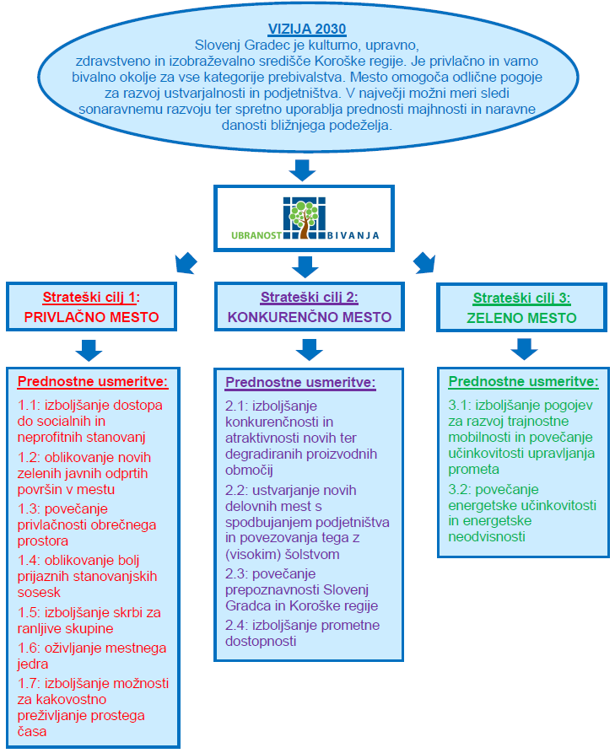

**Ugotavljamo, da je predmetni projekt Trajnostna mobilnost skladen z Trajnostno urbano strategijo Mestne občine Slovenj Gradec.**

# ANALIZA TRŽNIH MOŽNOSTI SKUPAJ Z ANALIZO ZA TISTE DELE DEJAVNOSTI, KI SE TRŽIJO ALI IZVAJAJO V OKVIRU JAVNE SLUŽBE OZIROMA S KATERIMI SE PRIDOBIVAJO PRIHODKI S PRODAJO PROIZVODOV IN/ALI STORITEV

Na območju mesta Slovenj Gradec, ki je območje investicije, živi 7.244 občanov. Grafični prikaz mej mesta je povzet iz določitve degradiranih območij mesta ( MOP).

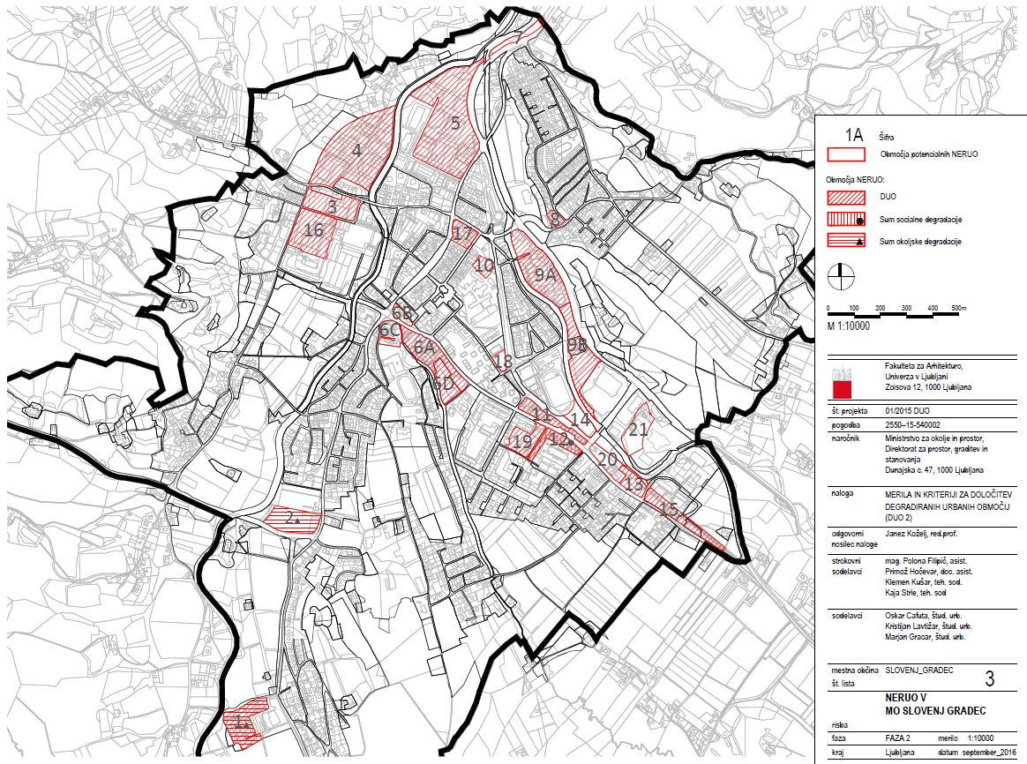

Od enega konca mesta do drugega je le nekaj kilometrov, zato je z vidika trajnostne mobilnosti izjemnega pomena izgradnja kolesarskih povezav in s tem zagotovitev dostopnosti vseh točk javnega življenja s kolesom ali peš.

Tržni potencial predstavljajo občani mesta Slovenj Gradec kot tudi krajev v neposredni bližini (oddaljenost od mesta nekaj kilometrov) kot sta Pameče in Šmartno.

Ocenjujemo, da bo povezanost kolesarskih povezav spodbudila k uporabi kolesa kot prevoznega sredstva **dodatnih 300 občanov**, ki bodo namesto avtomobila uporabili kolo.

Ker predmetni projekt nima prihodkov, saj se vožnja po kolesarkah in hoja po površinah za pešce ne zaračunavata uporabnikom, podrobnosti tega poglavja niso obravnavane.

# ANALIZA VARIANT Z OCENO INVESTICIJSKIH STROŠKOV IN KORISTI TER IZRAČUNI UČINKOVITOSTI ZA EKONOMSKO DOBO INVESTICIJE

## Obravnavane variante

V dokumenti identifikacije investicijskega projekta sta bili z vidika možnosti podrobneje preučeni naslednji dve varianti izvedbe investicijskega projekta:

* izhodiščni scenarij, da stanje ostane takšno kot je sedaj in
* realizacija investicijskega projekta v letih 2021 in 2022.

### Izhodiščni scenarij – brez investicije

Ta scenarij pomeni zavestno zanemarjanje problematike pomanjkljivih kolesarskih in peš povezav v mestu. Stanje bo stanje ostalo nespremenjeno.

Izdelovalci CPS so med glavnimi izzivi in priložnostmi z vidika pogojev za kolesarjenje in hoje v mestu Slovenj Gradec izpostavili:

* nepovezanost kolesarskih površin tako znotraj mesta kot na kolesarske povezave, ki prihajajo v mesto;
* pomanjkanje varnih kolesarskih povezav do šol;
* pomanjkljiva povezanost stanovanjskih naselij do trgovski centrov, centra mesta in drugih ključnih dejavnosti;
* neurejenost kolesarskega režima znotraj centra mesta;
* neustreznost mostov in brvi za kolesarje;
* neusklajenost posameznih kolesarskih infrastruktur ter neusklajenost vertikalne ter talne označitve;
* nevarni zaključki in začetki posameznih kolesarskih infrastruktur;
* neustreznost stojal za kolesa ter neprimerna postavitev, v manjši meri tudi pomanjkanje stojal;
* makadamske kolesarske površine so neustrezno urejene in vzdrževane;
* ozka grla na nekaterih odsekih zaradi stavb, ograj ali podpornih zidov.

**Prednosti in slabosti izhodiščnega scenarija**

|  |  |
| --- | --- |
| **Prednosti** | **Slabosti** |
| Ohranila se bodo privatna zemljišča, ki bi bila prizadeta s tem projektom. | V mestu bo še vedno prevladoval motorni promet in se bo z leti še povečeval. |
| Proračunska sredstva bodo lahko uporabljena za druge urgentne namene. | Povečale se bodo emisije CO2 iz osebnega avtomobilskega prometa. |
|  | Kolesarji, pešce in ranljive skupine bodo imeli še naprej slabše pogoje za gibanje. Posledično se delež teh skupin v mestu ne bo povečeval. |
|  | Turistični potencial mesta ne bo izkoriščen. |
|  | Ostal bo problem prečkanja cest za slepe in slabovidne. |
|  | Gibanje invalidom in otroškim vozičkom bo še vedno omejeno. |
|  | Povečalo se bo število prometnih nesreč z udeleženimi pešci in kolesarji. |

### Varianta z izvedbo investicije

Varianta s projektom predstavlja ***nadgradnjo obstoječih politik in uvedba celovitih ukrepov na enem izmed prioritetnih področji na območju mesta Slovenj Gradec***.

S projektom bo mesto pridobilo ***dobrih 9 km*** neprekinjenih, neposrednih, varnih, udobnih in privlačnih kolesarskih povezav***.*** Ob tem se bo uredilo približno ***3.000 metrov*** peš površin, 2 avtobusni postajališči, 3 števci za kolesarje ter urbana oprema za povečane privlačnosti trajnostne mobilnosti.

|  |  |
| --- | --- |
| **Prednosti** | **Slabosti** |
| V mestu se bo zmanjšal delež motornega prometa ter povečal delež kolesarjev in pešcev. | Projekt posega na privatna zemljišča. |
| Zmanjšale se bodo emisije CO2 iz osebnega avtomobilskega prometa. | Zaradi spremenjenega delovanja semaforjev se bo v manjši meri poslabšala pretočnost semaforiziranih križišč. |
| Kolesarji, pešce in ranljive skupine bodo imeli boljše pogoje za gibanje po mestu. | Proračunska sredstva ne bo moč uporabiti za druge urgentne namene. |
| Nova kolesarnica bo zagotovila varno parkiranje koles. |  |
| S taktilnimi oznakami bo zagotovljena varno gibanje slepim in slabovidnim. |  |
| Širina pločnikov bodo primerne tako za invalide kot tudi otoške vozičke. |  |
| Novi števci za kolesarje bodo dodatno spodbujali kolesarjenje, tako dnevno kot turistično. |  |

S tem ***bo mesto*** ***izkoristilo*** ugodno geografsko lego za povečanje deleža vsakodnevnega kolesarjenja ter priložnostnega vsakodnevnega gibanja za boljše zdravje v občini. Kar je eden izmed strateških ciljev CPS.

Menimo, da bo smotrno, poleg infrastrukture, posebno pozornost nameniti tudi t.i. "mehkim ukrepom" spodbujanja kolesarjenja. Deloma bi to lahko dosegli že s ciljno naravnanim, celostnim in občanom privlačnim informiranjem in komuniciranjem tekom izvajanja projekta.

**Predstavitev investicije**

Predmet sofinanciranja je ena celotna operacija, čeprav je razdeljena v 5 posameznih sklopov.

Projekt zajema naslednje aktivnosti:

* izdelava investicijske dokumentacije;
* potrditev dokumenta identifikacije investicijskega projekta s strani občinskega sveta Mestne občine Slovenj Gradec;
* prijava projekta na Povabilo ZMOS k predložitvi vlog za sofinanciranje operacije trajnostne mobilnosti z mehanizmom CTN za Prednostno naložbo 4.4.;
* izdelava projektne dokumentacije;
* izdelava Investicijskega programa;
* prijava na razpis MzI za neposredno potrditev operacije;
* izdaja sklepa o neposredni potrditvi operacije;
* sklenitev pogodbe o sofinanciranju;
* javni razpis za izbor izvajalca:
* gradbena dela.

Predmet sofinanciranja je ena celotna operacija, čeprav je razdeljena v 5 posameznih sklopov. Projekt zajema izgradnjo 5 sklopov sklenjenih kolesarskih povezav v mestu Slovenj Gradec v skupni dolžini cca. 9.355 metrov za potrebe trajnostne mobilnosti. Nekateri odseki vključujejo tudi izgradnjo peš površin v skupni dolžini cca. 3.000 metrov ter taktilne označbe za slepe in slabovidne, ureditev urbane opreme ter ureditev 2 avtobusnih postajališč. Predvidena je izgradnja 4 novih brvi ter postavitev pokrite kolesarnice, urbane opreme in kolesarskih števcev. Za potrebe umestitve kolesarske steze in pločnika je na sklopu 1, odsek 9 (Gozdna pot) predvidena rekonstrukcija ceste. Z izvedbo investicije se bo spodbudila uporaba koles kot alternativna oblika prevoza za potrebe prihoda v službo, dnevne opravke kot tudi rekreacijske in turistične aktivnosti.

Projektno dokumentacijo na nivoju IDZ/DGD/IzN/PZI je pripravilo podjetje DK-Protim d.o.o. v mesecu juliju 2019. Projekti na nivoju DGD so izdelani samo za brvi.

Tehnični opisi izhajajo iz projektne dokumentacije za projekt Trajnostna mobilnost. Projektni pogoji so bili pridobljeni in upoštevani pri izdelavi dokumentacije (plinovodi, Eles d.o.o. ZRSVN-OE MARIBOR, Vodovod, Kanalizacija, Toplovod, DRSV, T-2, Zavod za gozdove Slovenije, ZVKDS – Območna enota Maribor, Elektro Celje d.d., Telekom Slovenije, Telemach, MO Slovenj Gradec, Komunala slovenj Gradec, MZI - DIREKCIJA RS ZA INFRASTRUKTURO, MOP - DIREKCIJA RS ZA VODE … itd.). Podrobneje opredeljeno v projektni dokumentaciji.

Geodetske posnetke terena je posredoval naročnik. Izdelalo jih je Javno komunalno podjetje Komunala Slovenj Gradec d.o.o.

Večji del novo načrtovanega kolesarskega omrežja leži v kotlinskem dnu, del pa se nahaja tudi na rečnih terasah, ki se dvigujejo nekaj deset metrov nad Slovenjegraško kotlino. Glavni vodotok območja je reka Mislinja (neizrazit alpski snežno-dežni režim, pretok 4,8 m3/s) ki ga poleg manjše Suhodolnice in potoka Homšnica načrtovane kolesarske poti preko na novo predvidenih brvi tudi prečijo.

**Geološko - geotehnični podatki**

Po osnovni geološki karti List Slovenj Gradec (L33-55), obravnavano območje gradijo zaobljeni tonalitni bloki in metamorfne kamenine. Vmesni prostor je zapolnjen z glinasto-peščenim materialom ter z drobci kamenin. Temeljna tla zapolnjujejo prodnate zemljine prekrite s plastmi glinastih, meljnih in meljno peščenih zemljin. V podlagi se nahajajo prodnata zemljina, ki jo uvrščamo med slabo granulirane prodno peščeno meljne zemljine in prodno peščene glinaste zemljine. Mehanska odpornost in stabilnost infrastrukturnih objektov je zagotovljena z upoštevanjem geomehanskih pogojev.

**Higienska in zdravstvena zaščita in zaščita okolice**

Kar se tiče varstva zraka, se emisija škodljivih snovi zaradi prometa na območju ceste ne bo povečala saj gre za nemotoriziran promet. Prav tako ni vpliva na hrup. Posegi in dejavnosti se bodo izvajali v obsegu in na način, da se ne uniči, poškoduje ali bistveno spremeni obstoječe stanje oziroma v obsegu in na način, da se v čim manjši možni meri spremenijo druge fizične, fizikalne, kemijske, vidne in funkcionalne lastnosti narave. Prav tako se bo posege izvajalo tako, da se ne spremenijo kvalitete ekosistema ter naravni procesi, kar bi lahko porušilo naravno ravnovesje.

**Hidrološko – hidravlična presoja**

Obravnavane lokacije predvidene gradnje ne spadajo med poplavno ogroženo območje. (Vir: Atlas voda/obvladovanje poplavne ogroženosti/integralna karta poplavne nevarnosti/ Q10, Q100 in Q500),

zato niso potrebni ukrepi varovanja za primer visokih vod. Gradnja kolesarskih stez sicer sodi med prometnice nižjega ranga za katere velja, da so lahko poplavljene.

**Prometna oprema in signalizacija**

V sklopu ureditve kolesarske površine je odvisno od odsekov predvidena odstranitev obstoječe ter postavitev nove prometne signalizacije in opreme. Podatke o obstoječih komunalnih vodih je projektant pridobil s strani upravljavcev komunalnih vodov.

**Tehnične rešitve za slepe in slabovidne**

Skladno s pravilnikom o prometni signalizaciji in prometni opremi na cestah (Ur.l. RS št. 99/2015) in veljavnim standardom SIST ISO 01186:2016 za Talno taktilno vodenje sistema za slepe in slabovidne, je obvestilno polje (čepkaste plošče) velikosti 90x90, dolžina rebrastih taktilnih oznak pa znaša minimalno 90cm. Hkrati morajo biti vodilne oznake (rebraste plošče), odmaknjene od kolesarskih stez minimalno 60cm. Prehodi za pešce morajo biti opremljeni s talnimi taktilnimi oznakami skladno s predpisi o univerzalni gradnji ter dostopnosti in uporabnosti grajenega okolja.

**Urbana oprema**

Na posameznih odsekih je predvidena tudi postavitev tipske urbane opreme po predlogu projektantov.

* **Klop ''Quadro''** je možna v dveh širinah in sicer 42 in 53cm. Enostavno jo lahko podaljšujemo po segmentih do želene dolžine. Primerna je za javne površine kjer se srečujemo s problemom vandalizma. Podnožja iz pranega betona zagotavljajo stabilnost in maso. Kovinski deli so vroče pocinkani, vijačni material je iz nerjavečega jekla. Možna je izvedba s smrekovim lesom, sibirskim macesnom ali tropskim bangkiraiom in betonskimi deli iz rečnega proda.

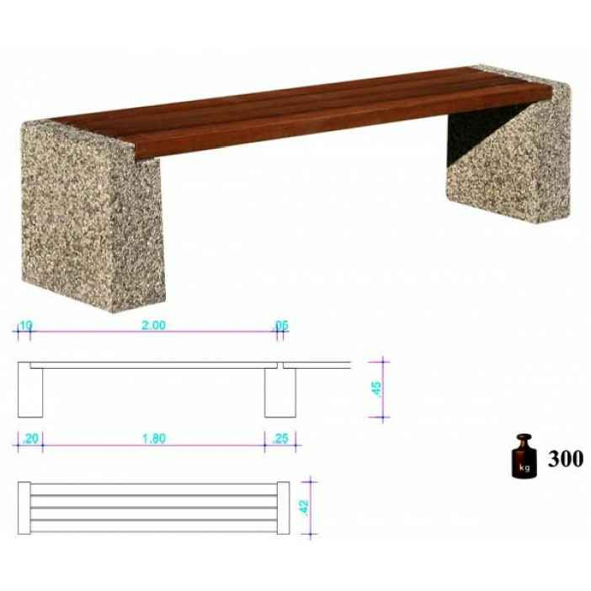

* **Klop ''Quadro'' z naslonom** širine 42 lahko podaljšujemo po segmentih do želene dolžine. Primerna je za javne površine kjer se srečujemo s problemom vandalizma. Podnožja iz pranega betona zagotavljajo stabilnost in maso. Kovinski deli so vroče pocinkani, vijačni material je iz nerjavečega jekla. Možna je izvedba s smrekovim lesom, sibirskim macesnom ali tropskim bangkiraiom in betonskimi deli iz rečnega proda. 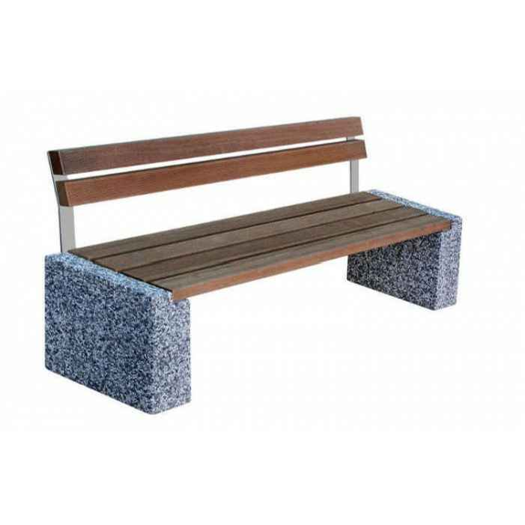
* **Koš »Urbano inox 75«** - Plašč oz. telo koša je izdelano iz armiranega betona, glava oz. pokrov koša je iz nerjaveče inox pločevine, lahko ima vgrajen tudi pepelnik z mehanizmom za praznjenje. Koš odlikuje enostavno rokovanje in robustnost. Odpadki se zbirajo v PVC vreči, ki je napeta preko posebnega nosilca, pod katero je lahko shranjenih 30 PVC vrečk, ki so vedno pri roki. Višina 100 cm, premer 46 cm, masa 130 kg, prostornina 75 litrov.



* **Kolesarski števec** je predviden na odseku 5 sklopa 3 pred brvjo čez reko Mislinjo pri TC Spar, na odseku 12 sklopa 1 pri I. Osnovni šoli ter na odseku 3 sklopa 5 pri TC Merkur.

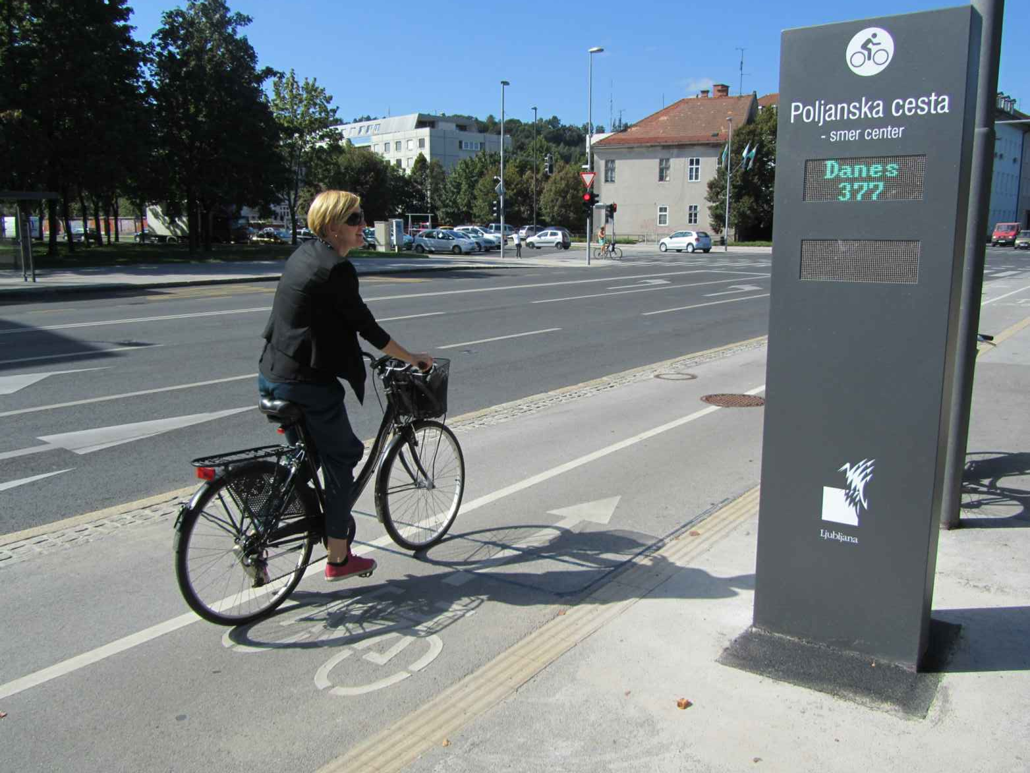

Primer kolesarskega števca

* **Naslon za kolo**

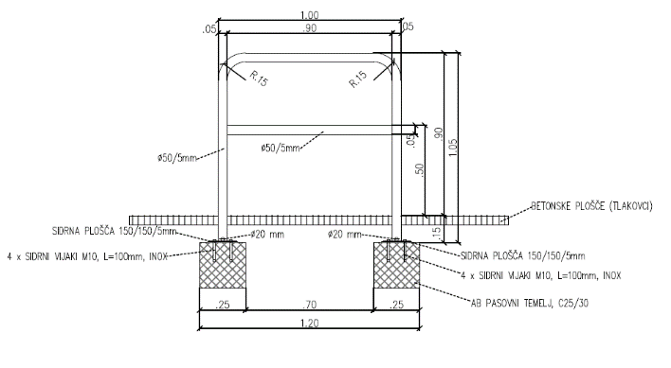

Grafični prikaz iz projektne dokumentacije.

Dolžine sklenjenih kolesarskih povezav po sklopih:

* sklop 1: cca. 2.530 m;
* sklop 2: cca. 2.190 m;
* sklop 3: cca. 1.420 m;
* sklop 4: cca. 1.970 m;
* sklop 5: cca. 1.245 m.

V opisih posameznih odsekov je v oklepaju navedena vrsta projektne dokumentacije (PZI – Projekt za izvedbo, IN – Izvedbeni načrt, DGD – dokumentacija za gradbeno dovoljenje).

**SKLOP 1** zajema ureditev kolesarske povezave Šolskega centra Slovenj Gradec ter l. in lll. OŠ na kolesarsko omrežje Slovenj Gradca. Kolesarska povezava je razdeljena na 14 odsekov v skupni dolžini cca. 2.530 m. Povezuje območje Šolskega centra Slovenj Gradec ter l. in lll. OŠ z centrom mesta, stanovanjsko sosesko S8, območjem Toplarne, kolesarsko stezo v smeri Podgorja, Pokopališče, kolesarsko povezavo ob Suhadolnici ter Stari trg. Sklop 1 zajema ureditev tudi ločenih peš površin na odseku številka 4, 5, 8 (delno), 9, 10 (delno) in 11 (delno), kolesarskega števca pred I. osnovno šolo ter gradnje brvi preko vodotoka Homščica (odsek 14). Na odseku 9 (Gozdna pot) je predvidena rekonstrukcija ceste.

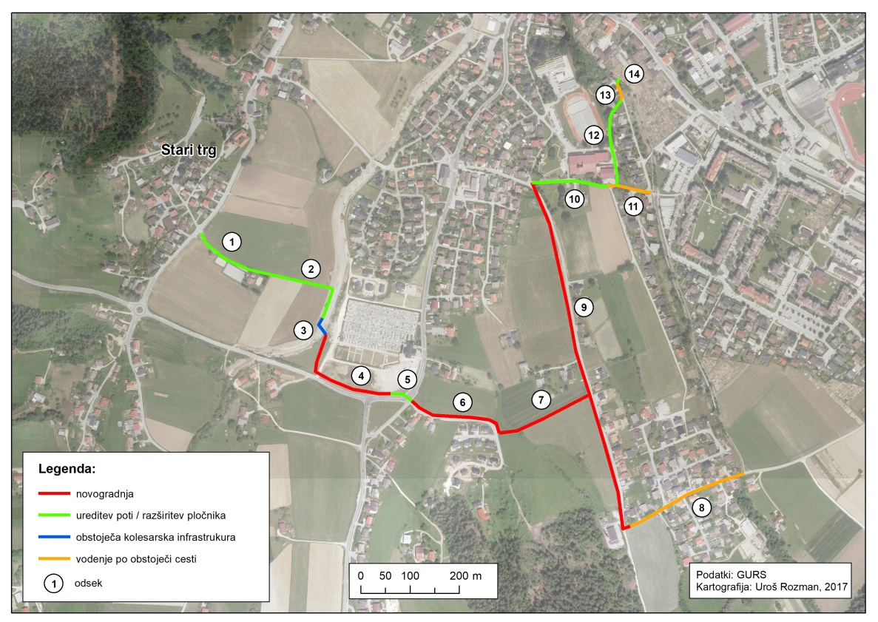

**Odsek 1** (PZI): Uredi se kolesarska pot v dolžini 130m in širini 3,50m. Kolesarska pot ni ločena z ločilno črto. V križišču s prednostno lokalno cesto se uredijo ustrezni uvozni in izvozni radiji. Vzdolžno ob poti se uredijo bankine širine 30cm. V profilu P5-desno se uredi priključek za dovoz na travnik. Prav tako se na vhodih na igrišče uredijo dostopi.

**Odsek 2** (PZI): Uredi se dvosmerna kolesarska pot v dolžini 159m skupne širine 2,50m. Kolesarska pot je razdeljena na dva dela. Prvi del poteka od konca ODSEKA 1, proti vzhodu v dolžini 70m, kjer se na priključku ob reki Suhodolnici naveže na obstoječo makadamsko pot. Drugi del poteka nekaj metrov proti severu od priključka prvega dela poti, gor vodno ob reki Suhodolnici in z navezavo na obstoječo kolesarsko pot do brvi preko reke, kjer se v nadaljevanju prične ODSEK 3. Drugi del poti je dolg 89m. Zadnjih 45m poti je že urejen-asfaltiran. Kolesarsko pot se opremi le še s prometno signalizacijo.

**Odsek 4** (PZI): Predvidena je dvosmerna kolesarska steza s pločnikom skupne širine 4,20m in dolžine 264m. Trasa se prične na robu zaključenega tlakovanega platoja ob desnem bregu brvi preko reke Suhadolnice ter nadaljuje proti JZ vzporedno ob strugi reke. Približno po 50m, trasa zavije proti JV z vmesnim »lomom«, in se pred prehodom za pešce in kolesarje zaključi z nadaljevanjem t.i. ODSEK-a 5.

**Odsek 5** (IN): Predvidena je ureditev dvosmerne kolesarske povezave na lokaciji prehoda za

pešce pri prečkanju državne ceste R1-227, odsek 1423 (Kotlje Slovenj Gradec). V nadaljevanju se bo obstoječa kolesarska steza rekonstruirala iz dvostranske enosmerne, v enostransko dvosmerno kolesarsko stezo. Trasa kolesarske povezave na ODSEKU 5 poteka med km 8,460 in km 8,500. Na

tem odseku ceste je že urejen prehod za pešce, uredi se prehod za kolesarje.

**Odsek 6** (PZI): Predvidena je enostranska dvosmerna kolesarska pot širine 2,60m in dolžine 185m.

Pot je speljana vzporedno z JP 878361 s sprejemljivim odmikom (0,80-1,20m) od roba ceste. Prav tako se spreminja niveleta poti cesti. Strmeli smo k temu, da je niveleta poti nekoliko nižja od ceste.

Kolesarska pot se na obeh vzdolžnih robovih obdela z robnikom 5/25.

**Odsek 7** (PZI): Uredi se enostranska dvosmerna kolesarska pot širine 2,60m in dolžine 218m. Z zaključkom na ODSEK-u 6, se pot nadaljuje proti SV, kjer je pobočje v blagem vzponu. Krajši odsek se na začetku odseka poti obojestransko obdela z robniki širine 5/25. V nadaljevanju se pot izvede

brez robnikov. Berme oziroma bankine se izvedejo širine 30cm in brežinami v naklonu 1:1.5. Na koncu odseka, se pot pravokotno in višinsko navezuje na predvideno pot na ODSEKU 9.

**Odsek 8** (IN): Predvidena je ureditev kolesarske povezave po Šmarski cesti. Šmarska cesta se pred predvidenim prehodom za kolesarje navezuje na Gozdno cesto, in skupaj tvori tro krako križišče. Ureditev enostranske, dvosmerne kolesarske steze ob Gozdni cesti je predmet ločene projektne dokumentacije PZI in spada ODSEK-u 9. Širina Šmarske ceste je med 4,30 m in 5.10m. Šmarska cesta je tipična mestna ulica na katero se navezujejo ostale neprednostne ceste. Del vozišča je tako namenjen delitvi vozne površine z ostalimi udeleženci v prometu v dolžini cca. 270m.

**Odsek 9 – vključena rekonstrukcija Gozdne ceste** (PZI): Predvidena je rekonstrukcija Gozdne ceste v širini 5m, umestitev enostranske dvosmerne kolesarske steze v širini 3,15m ter ureditev pločnika v širni 1,60m. Poseg je predviden v dolžni 754m. Med profiloma P31-2,50m in P 32-6,20m – DESNO, se ob dovozu do garaž uredi pločnik z lokalno zožitvijo v širini 0,50m. Z razširitvijo ceste ter umestitvijo dvosmerne kolesarske steze ob levem robu ceste, posegamo na zemljišče Toplarne. Poseg je potreben v širini do 4,5m in dolžine 40m pri upoštevanju, da se prestavijo vhodna vrata v širini 10m. Urejena bo meteorna kanalizacija in javna razsvetljava.

**Odsek 10** (PZI) Glede na poseg in karakteristični profil, odsek obravnavamo v dveh delih. Prvi del tvori kolesarska povezava obstoječe ceste v dolžini cca. 90m in širini 3,60m. Na tem delu ni predvidenih gradbenih posegov. Površino si delijo kolesarji, pešci in vozniki osebnih vozil, ki uporabljajo cesto za dostop parkirnih površin. Povezovalna cesta se opremi s prometno signalizacijo. Drugi del povezave tvori rekonstrukcija pešpoti v dvosmerne kolesarske pasove s pločnikom širine 4,20m in v dolžini cca. 97 m. Pločnik se izvede v širini 1,50m. Kolesarski pasovi se izvedejo v širinah 1,30m ter so ločeni s prekinjeno ločilno črto.

**Odsek 11** (IN): LC 378301- Pot ob Homšnici je na obravnavanem odseku speljana v pravokotni

krivini. Na konveksnem delu krivine, se nahaja cestni priključek, ki je speljan do parkirnih mest ob osnovni šoli. Skupaj s priključkom in lokalno cesto tvorijo tro krako križišče. Vozišče je v zelo slabem stanju, obstoječ pločnik na notranji strani krivine pa ni urejen v celoti. Širina vozišča je med 4,90m in 5,00m. Dolžina lokalne ceste, ki je namenjena delitvi, znaša cca. 75m. Kolesarska pot vodi preko mostu potoka Homšnica. Most je sedaj namenjen pešcem, vendar se ga bo z manjšimi gradbenimi posegi prekvalificiralo v most, ki bo namenjen kolesarjem z vožnjo v obe smeri.

**Odsek 12** (PZI): Obravnavan odsek kolesarske povezave glede na predvideno ureditev razdelimo na tri dele. V prvem delu poti se uredijo kolesarski pasovi s pločnikom. Dolžina obravnavanega dela je približno 41m, širina pa 4,65m. Drugi del kolesarske povezave predstavlja obstoječi del v dolžini cca. 30m, kjer se nahaja pokrita kolesarnica. Na tem delu se kolesarske povezave označijo le s prometno signalizacijo, gradbeni posegi pa niso predvideni. Tretji del kolesarske povezave predstavlja dvosmerna kolesarska pot v dolžini cca. 82 m in širine 2,60m.

**Odsek 13** (IN): Obravnavani odsek tvorita dva kraka cest. Prvi krak tvori cesta dolžine 25m. Cesta ima funkcijo pešpoti in je poleg pešcem namenjena tudi stanovalcem za dostop do stanovanjskih hiš. Širina poti - ulice je med 2,60m in 3.25m. Vozišče je v zelo slabem stanju in ga je potrebno obnoviti. Ulica se kot neprednostna cesta navezuje na prednostno ulico – Pot ob Homšnici. Drugi del površine za kolesarje predstavlja lokalna cesta – Pot ob Homšnici. Vozna površina je namenjena ostalim udeležencem v prometu. Obravnavani odsek cestnega kraka je v dolžini cca. 40m. To je razdalja do brvi preko potoka

Homšnica. Načrt brvi je predmet ločenega načrta PZI odseka 14. Širina ceste znaša 3,50m.

**Odsek 14 – MOST ČEZ HOMŠNICO:** Obstoječ most za promet in pešce je na predvideni trasi kolesarske povezave »Ureditve navezave šolskega centra na kolesarsko omrežje Slovenj Gradca« in sicer na odseku 14 sklopa 1 ob JP 877831. Ob obstoječem mostu je predvidena izgradnja novega mostu za kolesarje in pešce v premi, sestavljenega iz paličnih lesenih nosilcev, ki ležijo na obeh krajnih armiranobetonskih gredah na pilotih. Povozna površina se izvede iz lepljenih plošč debeline 18 cm. Svetli razpon mostu znaša 7,60m in svetle širine 3,5m. Na obeh straneh se bo namestila varovalna lesena ograja višine 1.1 m.

**SKLOP 2** zajema ureditev kolesarske povezave na Celjski cesti z navezavami na stanovanjsko naselje S8, pot ob Suhadolnici, center mesta ter ll. Osnovno šolo. Kolesarska povezava je razdeljena na 9 odsekov v skupni dolžini cca. 2.190 m. Povezuje območje Šmartnega pri Slovenj Gradcu s stanovanjsko sosesko S8, II. OŠ, centrom mesta, Starim trgom ter industrijsko cono. Sklop 2 zajema tudi ureditev ločenih peš površin na odseku številka 4, 6, 7 in 8 (izključno peš površina), ureditev 2 avtobusnih postajališč na odseku 4 ter brvi preko vodotoka Suhadolnice na odseku 7.

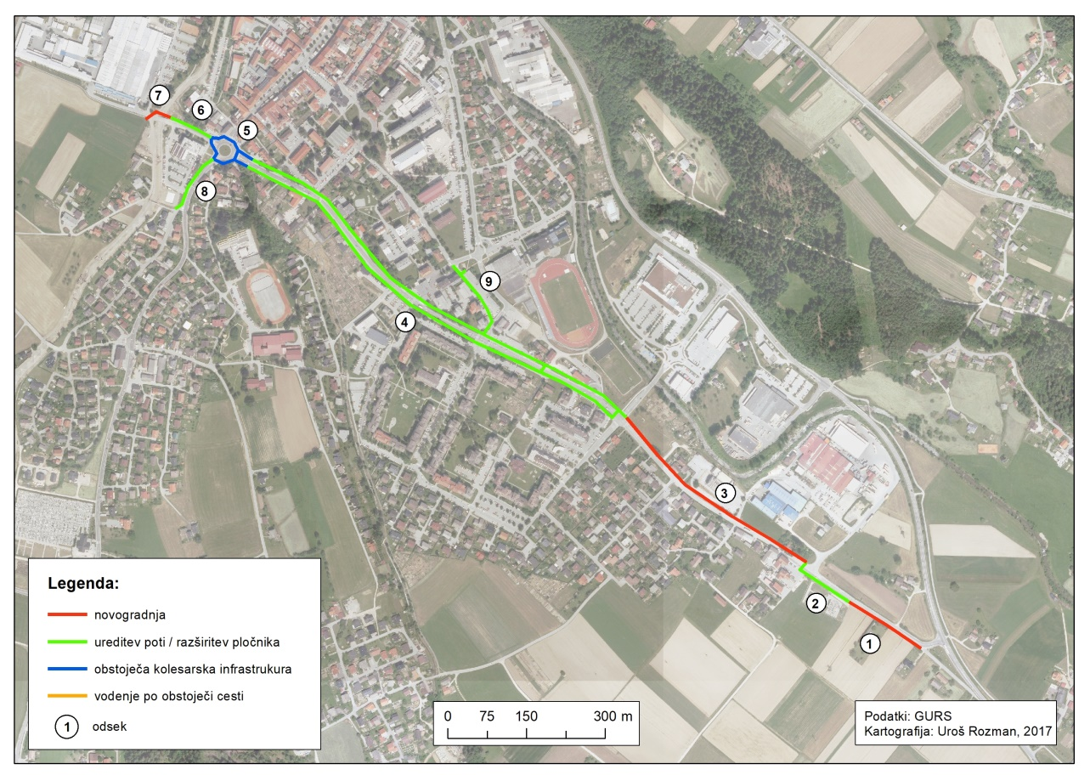

**Odsek 1** (PZI): Predmet obravnave je desni rob regionalne ceste R1-227, odsek 1423 oziroma Celjska cesta, kjer se s priključkom javne poti na regionalno cesto trasa kolesarskih stez zaključi oziroma prične (gledano v smeri stacionaže). Uredi se enostranska dvosmerna kolesarska steza v dolžini cca. 168m. Širina voznega pasu znaša 1,25m. Kolesarska steza je speljana vzporedno z regionalno cesto z minimalnim odmikom 1,50m od roba vozišča. Ob zagrajenem delu parcele, se zaradi umestitve kolesarske steze postavi nova ograja v dolžini 28,4m. Z ureditvijo kolesarskih stez, bo potrebno prestaviti tudi prometno signalizacijo in postaviti JVO skupne dolžine 86,00m z vkopanimi zaključnicami.

**Odsek 2** (IN): Na obstoječi površini se uredi enostranska dvosmerna kolesarska steza širine 2,60m. Pločnik se ukine razen na območju obstoječega prehoda za pešce. Izvoz iz kolesarske steze na regionalno cesto se ukine in se s t.i. ODSEK-om 1 nadaljuje kolesarska povezava v smeri glavne ceste.

Za pravilen potek kolesarskih povezav, smo umestili dodaten prehod za kolesarje, ki omogoča »krožen« promet kolesarskega prometa brez konfliktnih situacij.

**Odsek 3** (PZI): Predvidena je izgradnja enostransko dvosmerne kolesarske steze ob levem robu Celjske ceste v dolžini 466m. Kolesarske steze se izvedejo v skupni širini 2,70m, ločene od vozišča z betonskim robnikom 15/25 in dvignjene v povprečju za 12 cm. Z izgradnjo kolesarskih stez se uredi tudi odvodnjavanje.

**Odsek 4** (IN): Uredijo se dvostranske enosmerne kolesarske steze in kolesarski pasovi z ločenim pločniki za pešce. Prečkanja cest se uredijo z dodatnimi ločenimi prehodi za kolesarje ter skupni prehode za pešce in kolesarje. Uredita se obe avtobusni postajališči. Na odseku med krožiščem in avtobusnim postajališčem za smer vožnje proti krožišču se zaradi pomanjkanja prostora na pločniku, uredi kolesarki pas na vozišču širine 1m. Na nekaterih odsekih pločnikov bo zadoščala le izvedba talnih označb, na večini odsekov pa bodo potrebni gradbeni posegi. Na lokaciji semaforiziranih križišč, se prestavijo semaforji in drogovi JR. Drogove JR se prestavi tudi na drugih lokacijah. Prav tako se prestavijo elektro in semaforske omarice, ki segajo v svetli profil pločnika oziroma kolesarskih pasov. Avtobusno postajališče za smer proti krožišču, se bo rekonstruiralo. Na obeh postajališčih se uredijo površine za čakanje z nadstreškom. Podrobnosti so razvidne v projektni dokumentaciji. V sklopu urbane opreme in hortikulture, se ob robu pločnika zasadijo manjša drevesa in okrasno grmičevje ter postavijo klopi s koši za smeti.

**Odsek 6** (IN): Od krožišča do kraka Podgorske ceste, kjer je urejen prehod za pešce in kolesarje, se rekonstruira pločnik in kolesarski pas v širino pločnika 1,50m. Poseg v parkirišča se izvede v širini cca. 80cm in dolžini 11m. V nadaljevanju se vzporedno s Podgorsko cesto uredi enostranska dvosmerna kolesarska steza minimalne širine 2,70m. Na dol vodni strani reke Suhodolnice, se približno 1m od roba obstoječega mostu, umesti brv, ki je predmet ločenega načrta (ODSEK 7). Povezava levega brega kolesarske steze na brv se uredi z rekonstrukcijo pločnika, navezave na pešpot, ki je speljana ob reki ter ureditvijo prehoda za kolesarje preko Podgorske ceste. Potrebno bo prestaviti drog JR in elektro omarico za potrebe napajanja črpalke fekalne kanalizacije.

**Odsek 7 (DGD) – MOST ČEZ SUHADOLNICO:** Ob obstoječem mostu je predvidena izgradnja novega mostu za kolesarje in pešce v premi, sestavljenega iz paličnih lesenih nosilcev, ki ležijo na obeh krajnih armiranobetonskih gredah na pilotih. Povozna površina se izvede iz lepljenih plošč debeline 18 cm. Svetli razpon mostu znaša 19,50m in svetle širine 3,5m. Na obeh straneh se bo namestila varovalna lesena ograja višine 1.1 m.

**Odsek 8** (IN): Predviden je poseg od krožnega križišča na kraku državne ceste R1-227, odsek 1423 (Kotlje - Slovenj Gradec), do Muratove ulice oziroma navezave na Pot k Suhodolnici. Obravnavani odsek je v dolžini cca. 140m. Predvidena je razširitev pločnika na odseku, kjer je vzporedno že urejen kolesarski pas. V nadaljevanju se pločnik izvede z lokalno zožitvijo v širini 2m. Lokalna zožitev se izvede v dolžini cca. 20m. Pločnik poteka v nadaljevanju v polni širini – 2,50m. Z razširitvijo pločnika, se prestavi dva droga JR.

**Odsek 9** (IN): Predvidena je ureditev kolesarske povezave – enostranske dvosmerne kolesarske steze skupne dolžine cca 150m. Predmet načrta je rekonstrukcija pločnika ob Iršičevi ulici in Partizanski poti, v enostransko dvosmerno kolesarsko stezo. V sklopu pričujočega načrta se uredi še dvignjen prehod za pešce in dvosmeren prehod za kolesarje preko Partizanske poti. Meja obdelave se zaključi z navezavo na Izvedbeni načrt št. 15-2018, avtorja podjetja MBI d.o.o. iz Slovenj Gradca.

**SKLOP 3** zajema ureditev kolesarske povezave stanovanjske soseske S8 in Pameč na bolnico, avtobusno postajo in trgovski center. Kolesarska povezava je razdeljena na 8 odsekov v skupni dolžini cca. 1.420 m. Povezuje območje Legna z trgovskimi centri in nadaljnjo navezavo z centrom mesta in stanovanjsko sosesko S8. Sklop 3 zajema tudi ureditev ločenih peš površin na odseku številka 5, 7 in 9, kolesarskega števca na odseku 5 ter brvi preko vodotoka Mislinja na odseku 4.

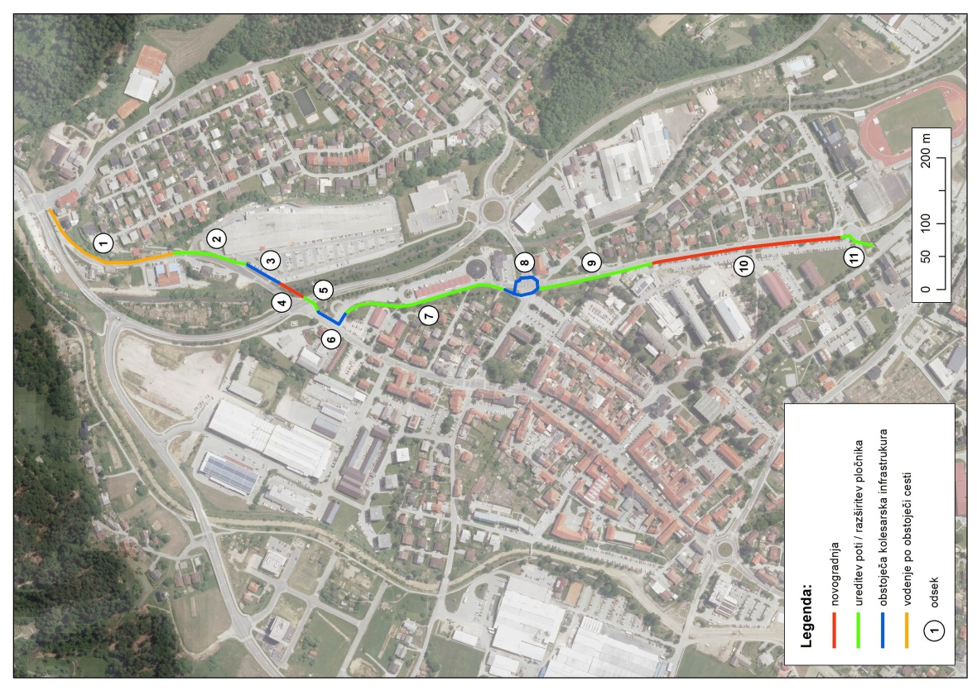

**Odsek 1** (IN): Predvidena je ureditev kolesarske povezave na vozišču Francetove ceste oziroma LC 378021. Uredi se enostranska dvosmerna kolesarska steza na vozišču skupne dolžine cca. 230m. Trasa poteka od roba regionalne ceste RT-932/6924 do cestnega priključka za dostavo blaga k TC SPAR. Širina kolesarskih pasov znaša 1.25m. Vozišče kolesarskih pasov se v celoti zamenja z novo asfaltno prevleko v širini 2.80m. na koncu obravnavanega odseka se umesti nov prehod za pešce, s čimer se pridobi varna povezava med pločnikoma.

**Odsek 2** (IN): Trasa enostranske dvosmerne kolesarske steze je predvidena od cestnega priključka za dostavo blaga v TC SPAR do navezave na obstoječo kolesarsko pot, ki se nahaja za cestnim priključkom za obiskovalce v TC SPAR, v dolžini cca. 100m. Gre za ureditev kolesarske povezave po rekonstrukciji pločnika, v enostransko dvosmerno kolesarsko stezo. Širina kolesarske steze je 1.00m. Prvi prehod za pešce se prekvalificira v prehod za pešce in dvosmerni prehod za kolesarje, drugi prehod pa rekonstruira v dvosmeren prehod za kolesarje. Širina prehoda za kolesarje je 2,10m (skupaj z ločilno črto), širina prehoda za pešce pa 4,00 m. V sklopu prehoda za pešce na cestnem priključku, se uredi še prehod za pešce preko dvosmerne kolesarske steze. Označitev prehoda je potrebna, saj je pločnik v nadaljevanju speljan ob Francetovi cesti, kolesarska steza pa se navezuje na obstoječo kolesarsko pot. Navezava kolesarskih stez na kolesarsko pot se spelje z dvojno krivino.

**Odsek 4 (DGD) – MOST ČEZ MISLINJO:** Ob mostu je predvidena izgradnja novega mostu za kolesarje in pešce v premi, sestavljenega iz paličnih lesenih nosilcev, ki ležijo na obeh krajnih armiranobetonskih gredah na pilotih. Povozna površina se izvede iz lepljenih plošč debeline 18 cm. Svetli razpon mostu znaša 19,50m in svetle širine 3,5m. Na obeh straneh se bo namestila varovalna lesena ograja višine 1.1 m.

**Odsek 5** (IN): ODSEK 5 obsega ureditev cestnih navezav na brv pri prečkanju reke Mislinje ter prečkanje semaforiziranega križišča glavne ceste G1-4, odsek 1445. Uredi se dvosmerna kolesarska steza z vmesno brvjo preko reke Mislinje. Brv je predmet posebnega načrta oziroma ODSEK-a 4. Na vzhodu se kolesarska steza pravokotno navezuje na obstoječo kolesarsko pot in se po nekaj metrih naveže na brv. Ko prečkamo brv, se ODSEK 5 nadaljuje z navezavo na prehod za pešce oziroma kolesarje preko glavne ceste G1-4, odsek 1445. Enostranska dvosmerna kolesarska steza se po prečkanju nadaljuje ob Francetovi cesti in se po cca. 30m zaključi z navezavo na obstoječo kolesarsko povezavo s pločnikom. Širina kolesarskih stez znaša 1m. V sklopu rekonstrukcije prehoda za pešce, se uredijo površine za pešce. Pešcem se ob prečkanju glavne ceste omogoči varno nadaljevanje poti po pločnikih v vse smeri obstoječih in novih navezav. Širina pločnika je 1,50m. Z ureditvijo površin pred prehodi za pešce in kolesarje, se prestavi semafor na izvozni krivini smer: Francetova ulica – G1-4 (smer Velenje). Prav tako se prestavi razdelilno omarico za vodenje semaforjev. V sklopu urbane opreme in hortikulture, se ob robu pločnika postavi števec za štetje kolesarjev.

**Odsek 7** (IN): Uredi se kolesarska povezava dvosmerne kolesarske steze z ločenim pločnikom za pešce. Trasa se v celoti ohrani v isti širini kot sedaj. Potrebne so le manjše razširitve. Celoten poseg se izvede v dolžini cca. 250m. Drogovi JR se prestavijo na zunanji rob pločnika oziroma v zelenico. V sklopu urbane opreme in hortikulture, se na zunanjem robu pločnika zasaditvijo manjša drevesa in okrasno grmičevje. Klopi s koši za smeti se postavijo na 5 lokacijah.

**Odsek 9** (IN): Uredi se kolesarska povezava enostransko dvosmerna kolesarska steza z ločenim pločnikom za pešce. Obstoječ pločnik se ohrani v celoti z upoštevanjem dodatnih razširitev, ki se izvedejo v širini do 2,60m. Razširitve pločnika so potrebne le na krajšem odseku. Celoten poseg se bo opravil na dolžini cca. 250m. Z razširitvijo pločnika, posegamo v brežino ob pločniku. Zaradi višinske razlike med pločnikom in zaledne površine (parkirišča), se izvede oporna konstrukcija v obliki AB obrobe-cokle skupne dolžine cca. 32m. Dimenzije in oblika cokle je podrobneje razvidna iz detajla. Prestavi se drog JR. V sklopu urbane opreme in hortikulture se na robu pločnika zasadijo manjša drevesa in okrasno grmičevje. Na dveh lokacijah se postavijo klopce s koši za smeti.

**Odsek 10** (PZI): Uredi se enostransko dvosmerna kolesarska steza ob desnem robu Iršičeve ulice skupne dolžine 278m. Skupna širina kolesarskih stez znaša 2.70m. Zaradi umestitve kolesarskih stez, se med profiloma P7 in P11 obstoječa prometna ureditev odstrani (»šikane«). Vzpostavi se »normalni« prečni profil ceste, ohrani se prometna signalizacija, ki opozarja na omejitev hitrosti na 30 km/h.

**Odsek 11** (IN): Uredi se kolesarska povezava z enostransko dvosmerno kolesarsko stezo in ločenim pločnikom za pešce. Obstoječa trasa pločnika se ohrani v celoti z upoštevanjem razširitev, ki se izvedejo v širini do 2,70m. Celoten poseg se izvede v dolžini cca. 50m vključno s prehodom za pešce in kolesarje pri prečkanju Kopališke ulice. Z razširitvijo pločnika, posegamo v parkirišča ob Iršičevi ulici. Poseg v parkirišča znaša cca. 40cm, v dolžini pa cca. 13m. Zaradi nagnjenosti pobočja v smeri proti parkirišču, se izvede podporna konstrukcija v obliki AB obrobe-cokle. V sklopu urbane opreme in hortikulture se ob robu pločnika nasadijo manjša drevesa in okrasno grmičevje.

**SKLOP 4** zajema ureditev kolesarske povezave ČS Legen mesto na Pameče, center mesta Slovenj Gradec ter Legen. Kolesarska povezava je razdeljena na 12 odsekov v skupni dolžini cca. 1.970 m. Povezuje območje Legna z varnimi kolesarskimi povezavami z ostalimi deli mesta Slovenj Gradec (OŠ, Srednja šola in druge funkcije) ter naseljem Legen in Pameče. Sklop 4 zajema tudi ureditev ločenih peš površin na odseku številka 10.

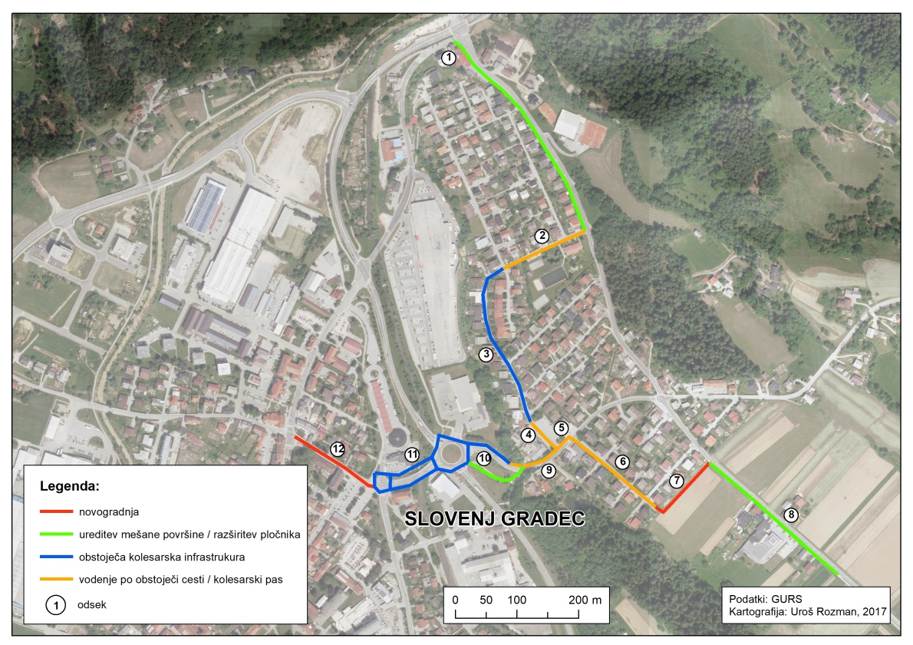

**Odsek 1:** (IN): Odsek 1 se prične na severnem delu Slovenj Gradca, v križišču glavne ceste G1-4 Otiški Vrh – Slovenj Gradec in RT 932 Slovenj Gradec - Pungart. Dolžina odseka je cca. 380m. Obstoječi pločnik na desni strani v smeri Slovenj Gradca, do LK378281 se uporabi kot površina za pešce in kolesarje. Predvidi se postavitev prometne signalizacije.

**Odsek 2:** (IN) Odsek 2 poteka po obstoječi prometni infrastrukturi na LK 378281 v dolžini cca. 150m.

Kolesarji se vodijo po kolesarskih pasovih. Predvidi se postavitev prometne signalizacije. Širina posameznega kolesarskega pasu znaša 1,00m.

**Odsek 4:** (IN) Odsek 4 poteka po obstoječi prometni infrastrukturi na LK 378281 v dolžini cca. 60m.

Kolesarji se vodijo po kolesarskih pasovih. Predvidi se postavitev prometne signalizacije.

**Odsek 5:** (IN) Odsek 5 poteka po obstoječi prometni infrastrukturi na LZ 378011 v dolžini cca. 30m.

Kolesarji se vodijo po kolesarskih pasovih. Predvidi se postavitev prometne signalizacije.

**Odsek 6:** (IN) Odsek 6 poteka po obstoječi prometni infrastrukturi na LK 378271 v dolžini cca. 170m. Kolesarji se vodijo po kolesarskih pasovih. Predvidi se postavitev prometne signalizacije.

**Odsek 7:** (PZI): Predvidena je ureditev dvosmerne kolesarske poti širine 2,50m. Dolžina obravnavanega odseka znaša cca. 128m. Kolesarska steza se na začetku stacionaže navezuje na ODSEK 6, na koncu stacionaže pa na ODSEK 8 (za oba odseka izdelan IZVEDBENI NAČRT). Speljana je med javno potjo JP877201 in pločnikom ob cesti RT 932/6924 Slovenj Gradec – Pungart.

**Odsek 8:** (IN): Obstoječi pločnik ob RT 932 Slovenj Gradec – Pungart se uporabi kot površina za pešce in kolesarje. Le-ta se na koncu odseka naveže na obstoječo površino za pešce in kolesarje. Predvidi se postavitev prometne signalizacije. Dolžina odseka je cca. 270m.

**Odsek 9:** (IN): Odsek 9 poteka po obstoječi prometni infrastrukturi na LZ 378011 v dolžini cca. 75m. Kolesarji se vodijo po kolesarskih pasovih. Širina posameznega kolesarskega pasu znaša 1,0 m. Predvidi se postavitev prometne signalizacije.

**Odsek 10:** (IN): Odsek 10 poteka po obstoječi pešpoti, katera se razširi v površino za pešce in kolesarje; enosmerna kolesarska površina (in hodnik za pešce). V obstoječem krožišču se naveže na obstoječo prometno ureditev. Predvidi se postavitev prometne signalizacije. Širina kolesarske steze je 1.20m, hodnika za pešce pa 1,50m. Urbana oprema je predvidena. Kolesarska steza se navezuje na predviden odsek 9 in obstoječe prometne površine.

**Odsek 12:** (IN) Odsek 12 poteka po obstoječi prometni infrastrukturi na LC 377223 v dolžini cca. 130m.

Kolesarji se vodijo po kolesarskih pasovih. Predvidi se postavitev prometne signalizacije.

**SKLOP 5** zajema ureditev kolesarske povezave med Legnom in območja trgovskih centrov s prečkanjem državne ceste G1-4 ter navezave na stanovanjsko sosesko S8 s prečkanjem reke Mislinje ter državne ceste R1-227/1423. Kolesarska povezava je razdeljena na 8 odsekov v skupni dolžini cca. 1.245 m. Povezuje območje Legna z trgovskimi centri in nadaljnjo navezavo z centrom mesta in stanovanjsko sosesko S8. Sklop 5 zajema tudi ureditev ločenih peš površin na odseku številka 3, 4, 6 in 8, kolesarski števec na odseku 3 ter brv na odseku 7.

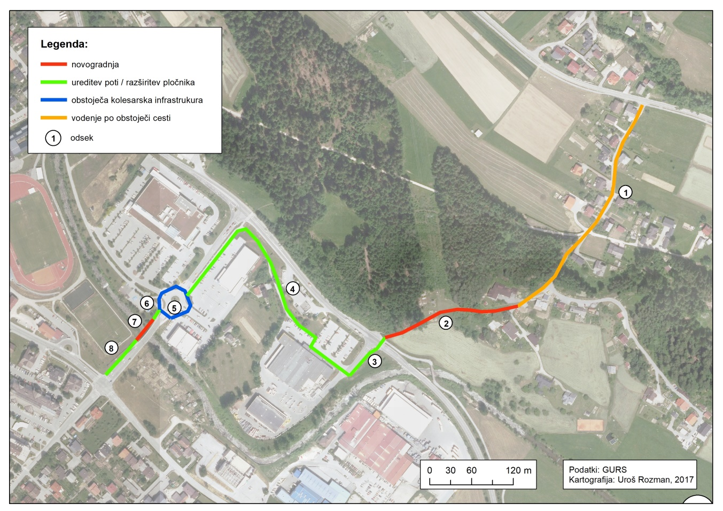

**Odsek 1:** (IN): Uredi se kolesarsko povezavo po obstoječi prometni infrastrukturi JP878941 in se po 360m navezuje na predvideno dvosmerno kolesarsko povezavo. Povprečna hitrost(rač.) za kolesarje je privzeta 20km/h. Predvidena je ureditev nove prometne opreme.

**Odsek 2:** (PZI): Uredi se dvosmerna kolesarska pot v dolžini cca. 209m. Širina voznega pasu znaša 1,25m. Kolesarska pot je speljana po obstoječi makadamski poti. Z ureditvijo kolesarske poti bo potrebno prestaviti tudi prometno signalizacijo in dodati prometno opremo. Za varovanje nasipa ob kolesarski poti, kot je prikazano v grafičnih prilogah projektne dokumentacije, se izvede nasip iz armirane zemljine, ki se humuzirajo in zatravijo.

**Odsek 3:** (IN): Na odseku 3 je predvidena širitev obstoječe kolesarske steze v dvosmerno kolesarsko stezo in hodnik za pešce do predvidenega prehoda pred trgovskim centrom Merkur. Širina kolesarske steze je 2.50m, hodnika za pešce pa 1,50m. Kolesarska steza se navezuje na predviden odsek 2 in 4.

**Odsek 4:** (IN): Predvidena je ureditev kolesarske povezave po rekonstrukciji pločnika, v enostransko dvosmerno kolesarsko stezo in hodnik za pešce. Širina kolesarske steze je 2.50m, hodnika za pešce pa 1,50m. Vsled dotrajanosti betonskih robnikov, se jih v celoti zamenja (potrebno določiti na terenu). Prav tako na območju uvozno-izvoznih krivin, in na mestih dodatne izvedbe poglobljenih robnikov. Kolesarska povezava in hodnik za pešce se ločita z vgradnjo granitnih kock 10/10. Urbana oprema je predvidena. Kolesarska steza se navezuje na predviden odsek 3 in obstoječe prometne površine.

**Odsek 6:** (IN): Predvidena je ureditev kolesarske povezave po rekonstrukciji pločnika, v enostransko dvosmerno kolesarsko stezo in hodnik za pešce. Širina kolesarske steze je 2.50m, hodnika za pešce pa 1,50m. Vsled dotrajanosti betonskih robnikov, se jih v celoti zamenja. Prav tako na območju uvozno-izvoznih krivin, in na mestih dodatne izvedbe poglobljenih robnikov. Kolesarska steza se navezuje na predvideno kolesarsko pot oz. novo brv namenjeno pešcem in kolesarjem.

**Odsek 7:** **(DGD) – MOST ČEZ MISLINJO:** Ob obstoječem mostu je predvidena izgradnja novega mostu za kolesarje in pešce v premi, sestavljenega iz paličnih lesenih nosilcev, ki ležijo na obeh krajnih armiranobetonskih gredah na pilotih. Povozna površina se izvede iz lepljenih plošč debeline 18 cm. Svetli razpon mostu znaša 19,50m in svetle širine 3,5m. Na obeh straneh se bo namestila varovalna lesena ograja višine 1.1 m.

**Odsek 8:** (IN): Tehnična izvedba odseka je po načinu in dimenzijah enaka kot pri odseku 6 (IN). Kolesarske površine s hodnikom za pešce se navezujejo na novo predvidene površine namenjene pešcem in kolesarjem, ki so obdelane v SKLOPU 2 – ODSEK 4.

**Investicijski stroški glede na izhodiščni scenarij in varianto z investicijo v €, tekoče cene**

|  |  |  |  |
| --- | --- | --- | --- |
|  | **Vrsta aktivnosti** |  |  |
| **Izhodiščni scenarij** | **Izvedba investicije** |
| A - 1 | Navezava šolskega centra na kolesarsko omrežje Slovenj Gradca (kolesarska povezava) | 0,00 | 999.022,91 |
| B - 2 | ureditev celjske ceste z navezavami na stanovanjsko naselje s8, center mesta, industrijsko cono, pot ob Suhadolnici ter 2. OŠ(kolesarska povezava) | 0,00 | 713.329,57 |
| C - 3 | Navezava stanovanjske soseske S8 in Pameč na bolnico, avtobusno postajo in trgovski center (kolesarska povezava) | 0,00 | 265.400,23 |
| D - 4 | Navezava ČS Legen mesto na Pameče, center mesta ter Legen (kolesarska povezava) | 0,00 | 57.868,62 |
| E - 5 | Navezava Legna na trgovske centre in stanovanjsko sosesko S8 (kolesarska povezava) | 0,00 | 167.601,47 |
| F | Mostovi | 0,00 | 285.758,48 |
| G | Nakup zemljišč | 0,00 | 111.511,99 |
| H | Vodenje projekta | 0,00 | 12.418,40 |
| I | Projektna dokumentacija | 0,00 | 107.447,36 |
| J | Nadzor | 0,00 | 41.605,59 |
| K | Pokrita kolesarnica | 0,00 | 20.995,97 |
|  | **Skupaj** | 0,00 | **2.782.960,59** |

**Učinkovitost variant**

|  |  |  |
| --- | --- | --- |
| **Parametri** | **Izhodiščni scenarij** | **Varianta z investicijo, stalne cene** |
| Investicijska vlaganja v € | / | 2.706.684,53 |
| ERR | / | 5,38 % |
| ENPV v € | / | 105.210,77 |
| Stopnja tveganja | / | nizka |

**Končno točkovanje variant z upoštevanjem uteži**

|  |  |  |  |
| --- | --- | --- | --- |
| **Parametri** | **Utež** | **Izhodiščni scenarij** | **Varianta z investicijo** |
| Investicijska vlaganja | 2 | 6 | 4 |
| ERR | 3 | 0 | 9 |
| ENPV | 3 | 0 | 9 |
| Stopnja tveganja | 2 | 0 | 4 |
| **Skupaj (točke)** |  | **6** | **26** |

**Največ točk je dosegla Varianta z investicijo, kar pomeni, da je boljša od izhodiščnega scenarija, zato jo izberemo kot najboljšo in predlagamo, da jo Mestna občina Slovenj Gradec tudi realizira.**

# ANALIZA VPLIVOV Z OPISOM POMEMBNEJŠIH VPLIVOV INVESTICIJE Z VIDIKA OKOLJSKE SPREJEMLJIVOSTI

## Izhodišča

Temeljni namen Zakona o varstvu okolja s spremembami je, da bi spodbujal in usmerjal k takšnemu družbenemu razvoju, ki omogoča dolgoročne pogoje za človekovo zdravje, počutje in kakovost življenja ter ohranjanja biotske raznovrstnosti. Med drugim poudarja cilje preprečevanja, zmanjšanja in odprave posledic obremenjevanja okolja, trajnostne rabe naravnih virov, večje uporabe obnovljivih virov energije ipd., ki temeljijo na načelih trajnostnega razvoja, preventive, previdnosti, odgovornosti povzročitelja, subsidiarnega ukrepanja itn.

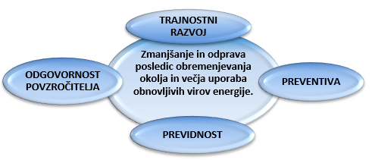

Pri izvedbi investicije se bodo upoštevala naslednja izhodišča:

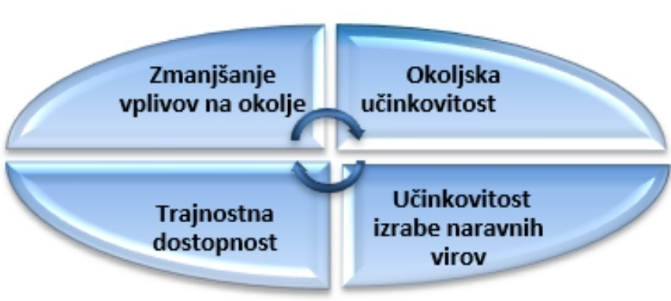

Ocena vplivov se nanaša na izpolnjevanje predpisanih zahtev s področja varstva okolja in načel dobrega gospodarja. Glede na to, da bo pri uresničitvi predvidene investicije prišlo tudi do posega v prostor, so v strokovni oceni ovrednoteni vplivi med obnovo in po obnovi. Podana ocena vpliva na okolje temelji na osnovi GOI-del in vpliva teh del na okolje ter učinkov izvedbe oziroma vgrajenih materialov na okolje v času obratovanja objekta.

Glavne vplive, ki bodo predvidoma nastopili pri izvedbi načrtovanega projekta, smo opredelili glede na značilnosti predvidenega posega, značilnosti lokacije in izkušnje iz podobnih primerov. Pri tem je treba opozoriti, da v sklopu priprave strokovne ocene niso izvedene meritve in so podane ocene zgolj približki, ki temeljijo na podlagi predpostavk.

Vsa dela se morajo izvajati po določilih veljavnih predpisov. Vgrajeni materiali morajo po kvaliteti ustrezati veljavnim tehničnim predpisom in morajo imeti ustrezne ateste. Dela se morajo izvajati v skladu z določili predpisov iz varstva pri delu.

## Zmanjševanje vplivov na okolje

Najbolj moteč vpliv pri izgradnji kolesarskih in peš poti na okolico je v času izgradnje delna zapora prometa, preprečen ali otežen dostop do objektov, hrup gradbene mehanizacije, prah ob izvedbi del itd. Ker pa gre za časovno omejen poseg, ni pričakovati nasprotovanja prebivalstva.

### Vpliv na varovana območja kulturne dediščine, območja varovane narave in vodovarstvena območja

V času gradnje vpliva na kulturno dediščino, varovana območja narave in vodovarstvena območja ne bo.

V času obratovanja vpliva na kulturno dediščino, varovana območja narave in vodovarstvena območja ne bo.

### Vpliv na mehansko odpornost in stabilnost okolice

Nameravana gradnja ne bo:

* povzročala porušitve objektov ali delov objektov v okolici nameravane gradnje;
* na objektih v okolici nameravane gradnje povzročala deformacij, večjih od dopustne ravni;
* povzročala škode na delih objektov v okolici nameravane gradnje ali njihovi napeljavi in vgrajeni opremi zaradi večjih deformacij nosilne konstrukcije;
* na objektih v okolici nameravane gradnje povzročala škode, nastale zaradi nekega dogodka, katerega obseg je nesorazmerno velik glede na osnovni vzrok.

Vplivov na mehansko odpornost in stabilnost obstoječih objektov ne pričakujemo, zato posebni ukrepi niso predvideni.

V času obratovanja vplivov na mehansko odpornost in stabilnost obstoječih objektov ne pričakujemo, zato posebni ukrepi niso predvideni.

### Vpliv na varnost okolice pred požarom

V času gradnje ne pričakujemo posebne nevarnosti za požar. Na gradbenih parcelah ni obstoječih objektov na katere bi se lahko razširil požar.

Predvideni investicijski posegi v času gradnje ne bodo vplivali na požarno varnost, zato posebni ukrepi niso predvideni.

V času obratovanja ne bo vplivov na varnost okolice pred požarom.

### Vpliv na higiensko in zdravstveno zaščito okolice

V času gradnje ne bo nevarnosti na uhajanje strupenih plinov in emisij nevarnega sevanja.

Zemeljska in gradbena dela, ki se bodo izvajala predstavljajo potencialno nevarnost, da zaradi nepredvidenih dogodkov ali neustreznega vzdrževanja gradbene mehanizacije ali transportnih vozil pride do kontaminacije tal in s tem podzemnih voda, zato je v času gradnje potrebno posvetiti posebno pozornost organizaciji gradbišča, ravnanju z mehanizacijo in odpadki. V primeru onesnaženja tal mora izvajalec nemudoma odstraniti onesnaženo zemljino in z njo ravnati v skladu s predpisi.

Sprejeti morajo biti tudi ukrepi, ki preprečujejo spiranje gradbenega materiala v tla. Zato naj bodo gradbeni materiali skladiščeni pod nadstreškom. Vzdrževanje gradbene mehanizacije in transportnih vozil mora potekati tako, da ne pride do razlitja ali iztekanja motornega olja ali drugih nevarnih snovi. Ocenjujemo, da bo ob upoštevanju navedenih ukrepov, vpliv emisije snovi v tla ali podtalnico v času gradnje neznaten.

V času obratovanja infrastruktura ne bo imela vliva na higiensko in zdravstveno zaščito sosednjih objektov.

### Zaščita pred hrupom

V času gradnje so lahko predvideni ukrepi za zaščito pred hrupom kot so:

* izvajanje del me d 7.00 in 18.00 uro;
* gradbeni stroji ne smejo obratovati sočasno;
* tovorna vozila morajo biti v času nakladanja materiala ugasnjena.

V času obratovanja zaščita pred hrupom ni predvidena, saj gre v investicijskem projektu za kolesarske in pešpoti.

### Vplivi v zvezi z energijo in ohranjanjem toplote

Predvidena investicija v času gradnje ne bo imela nobenih vplivov v zvezi z energijo in ohranjanjem toplote sosednjih zemljišč. Posebni ukrepi niso predvideni.

Predvidena investicija v času obratovanja ne bo imela nobenih vplivov v zvezi z energijo in ohranjanjem toplote sosednjih zemljišč. Posebni ukrepi niso predvideni.

### Vplivi v zvezi z odpadki

V času gradnje bodo nastajali razni gradbeni odpadki, predvsem izkopana zemljina in gradbeni materiali ob rušitvi obstoječih delov utrjenih cestišč in površin za pešce. Investitor mora zagotoviti, da izvajalec gradbenih del gradbene odpadke hranijo in začasno skladiščijo ob gradbišču tako, da ne onesnažujejo okolja. Če hramba ni možna na gradbišču, mora izvajalec zagotoviti, da odpadke odlaga neposredno po nastanku v zabojnike, ki so prirejeni za odvoz gradbenih odpadkov brez njihovega prekladanja. Izvajalec mora tudi zagotoviti ločeno zbiranje odpadkov v skladu s predpisi.

Ocenjujemo, da bo z upoštevanjem vseh ukrepov vpliv na okolje neznaten.

V času obratovanja pričakujemo minimalni vpliv uporabnikov, ki ga bo investitor reševal z ustrezno namestitvijo košev za smeti.

## Okoljska učinkovitost

Odpadki so produkt človeškega delovanja in se jim z investicijo težko izognemo. Za uspešno obvladovanje količin odpadkov pri izgradnji je potrebno izvajati ustrezne procese oz. dejavnost :

* reciklaža
* odlaganje odpadkov
* deponija zemlje**.**

Z recikliranjem odpadkov zagotavljamo ponovno uporabo odpadnih snovi oz. materialov, ki nastanejo z investicijo z namenom zmanjševanja izrabe naravnih virov ter zmanjševanja izdelave v naravi nerazgradljivih ali celo strupenih materialov oz. izdelkov. Pogoj za uspešno reciklažo je v prvi vrsti ustrezen sistem zbiranja in sortiranja odpadnih snovi, v nadaljevanju pa tehnološki proces za predelavo materiala v obliko, ki je uporabna za izdelavo novih produktov.

Glede na možnost uporabe recikliranih snovi oz. materialov lahko z reciklažo izdelamo materiale oz. snovi z enako ali spremenjeno kakovostjo. V nekaterih primerih pa povrnemo samo funkcionalnost določenega izdelka oz. sestavnega dela izdelka. Material, ki bo nastal pri gradnji in ga je možno reciklirat je asfalt.Z reciklažo asfalta ohranjamo naravne vire oz. zmanjšamo posege v naravo ter s tem zmanjšamo količino odpadnega materiala, ki prav tako obremenjuje okolje. Asfalt granuliramo in ponovno uporabimo za gradnjo cestišč.

Pri izvajanju pripravljalnih del za gradnjo in pri samih gradbenih delih bodo nastajale različne vrste odpadkov. Zaradi tega je potrebno zagotoviti, da izvajalci gradbenih del gradbene odpadke hranijo ali začasno skladiščijo na gradbišču tako, da ne onesnažujejo okolja in je zbiralcu gradbenih odpadkov omogočen dostop za njihov prevzem.

## Učinkovitost izrabe naravnih virov

Zavedanje odgovornosti za ohranjanje narave, delovanje na področju varovanja okolja in prostorskega planiranja, se vseskozi spremlja in prilagaja zahtevam okoljske zakonodaje, deluje v skladu s standardi in si nenehno prizadeva za zmanjševanje vplivov na okolje.

Prednostni cilji, ki so izpostavljeni pri načrtovanju investicije so:

* gospodarno ravnanje s prostorom, energijo, surovinami in naravnimi viri,
* znižati emisije toplogrednih plinov,
* implementirati inovativne produkte in storitve,
* ločeno zbiranje in recikliranje odpadkov, ter s tem zmanjšanje količine deponiranih odpadkov,
* preprečevanje onesnaženja okolja,
* zamenjava nevarnih snovi z manj nevarnimi.

## Trajnostna dostopnost

Pri načrtovanju in izvedbi investicije se bo upoštevala trajnostna dostopnost in dostopnost vsem pod enakimi pogoji. Človekove pravice in dolžnosti so na začetku 21. stoletja ena bistvenih prvin pravne države, saj zagotavljajo varstvo temeljnih vrednot, ki jih priznava moderno pravo. Z vidika človekovih pravic je treba nameniti pozornost predvsem načelu pravice do enakih možnosti in načelu prepovedi diskriminacije. Dostopnost do zdravstveno ustrezne pitne vode in informacij o njeni kakovosti oziroma komunikacije o tem omogoča najprej integracijo v družinsko, delovno in širše družbeno okolje.

Vplivi variant na okolje

|  |  |  |
| --- | --- | --- |
| Okoljski cilji | Ocena | |
|  | **Izhodiščni scenarij** | **Varianta z investicijo** |  |
| Zmanjševanje vplivov na okolje | vpliva | vpliva |  |
| Okoljska učinkovitost | vpliva | delno vpliva |  |
| Učinkovitost izrabe naravnih virov | ni vpliva | vpliva |  |
| Trajnostna dostopnost | ni vpliva | delno vpliva |  |
| **Ocena vpliva na okolje** | **4** | **6** |  |

Ocenjevanje: ocena 0 = ne vpliva, ocena 1 = delno vpliva, ocena 2 = vpliva

# ANALIZA ZAPOSLENIH PO POSAMEZNIH VARIANTAH TER VPLIV NA ZAPOSLOVANJE Z VIDIKA EKONOMSKE IN SOCIALNE STRUKTURE DRUŽBE

Izhodiščni scenarij je enak sedanjemu stanju in logično ne vpliva na zaposlovanje

Upravljavec kolesarskih in peš povezav, ki so predmet investicije, bo vse potrebne storitve opravljal z obstoječimi kadri. Investicija tako neposredno **ne bo vplivala na povečanje števila zaposl**enih.

|  |  |
| --- | --- |
| **Scenarij** | **Povečanje števila neposredno zaposlenih** |
| Izhodiščni scenarij – varianta brez investicije | 0 |
| Varianta z investicijo | 0 |

Posredno pa bo investicija prispevala k ohranjanju delovnih mest v gradbeništvu.

# OKVIRNI ČASOVNI NAČRT IZVEDBE INVESTICIJE Z DINAMIKO INVESTIRANJA PO VARIANTAH

## Časovni načrt izhodiščnega scenarija – variante brez investicije

V varianti brez investicije se ne zgodi nič, stanje ostaja enako obstoječemu, zato časovni načrt ne obstaja.

## Časovni načrt

Pričetek operacije je februar 2017, ko je občinski svet Mestne občine Slovenj Gradec potrdil dokument identifikacije investicijskega projekta Trajnostna mobilnost. Zaključek investitor predvideva oktobra 2022, ko bodo potrjena vsa potrebna poročila, ki so zahtevana s strani posredniškega organa za sofinanciranje s sredstvi EU in proračuna RS.

|  |  |  |  |
| --- | --- | --- | --- |
|  | **Aktivnost** | **Čas trajanja (od/do)** | |
| A | Izdelava dokumenta identifikacije investicijskega projekta | december 2016 | januar 2017 |
| B | Potrditev dokumenta identifikacije investicijskega projekta s strani občinskega sveta Mestne občine Slovenj Gradec. | februar 2017 | februar 2017 |
| C | Izdelava projektne dokumentacije. | maj 2018 | julij 2019 |
| D | Izdelava novelacije DIIP. | avgust 2019 | september 2019 |
| E | Potrditev dokumenta identifikacije investicijskega projekta s strani občinskega sveta Mestne občine Slovenj Gradec. | oktober 2019 | oktober 2019 |
| F | Prijava projekta na Povabilo ZMOS k predložitvi vlog za sofinanciranje operacije trajnostne mobilnosti z mehanizmom CTN za Prednostno naložbo 4.4. | oktober 2019 | oktober 2019 |
| G | Pridobitev pravice graditi. | september 2019 | oktober 2020 |
| H | Pridobitev gradbenega dovoljenja. | december 2019 | oktober 2020 |
| I | Izdelava Predinvesticijske zasnove in Investicijskega programa. | maj 2020 | november 2020 |
| J | Potrditev Predinvesticijske zasnove in Investicijskega programa na mestnem svetu. | Junij 2020 | november 2020 |
| K | Prijava na razpis MzI za neposredno potrditev operacije. | oktober 2020 | november 2020 |
| L | Javni razpis za izbor izvajalca. | december 2020 | marec 2021 |
| M | Izdaja sklepa o neposredni potrditvi operacije. | december 2020 | januar 2021 |
| N | Sklenitev pogodbe o sofinanciranju. | marec 2021 | marec 2021 |
| O | Gradbena dela. | maj 2021 | maj 2023 |
| P | Zaključek financiranja. | junij 2023 | avgust 2023 |

# OKVIRNA FINANČNA KONSTRUKCIJA POSAMEZNIH VARIANT Z OBVEZNO ANALIZO O SMISELNOSTI VKLJUČITVE JAVNO-ZASEBNEGA PARTNERSTVA

## Opredelitev finančnih virov glede na varianto

**Izhodiščni scenarij** ne zahteva nobenih sredstev, stanje ostaja enako sedanjemu.

Maksimalna stopnja sofinanciranja za **Varianto z investicijo** je predvidoma 80% upravičenih investicije. Sofinanciranje operacije se pričakuje s strani Evropskega sklada za regionalni razvoj in proračuna Republike Slovenije v razmerju 80:20.

**Viri financiranja Variante z investicijo v €, tekoče cene**

|  |  |  |  |  |
| --- | --- | --- | --- | --- |
| **Stroški \ Viri** |  | **SKUPAJ 2020–2023** | | |
| **Skupaj** | | **Sredstva EU (ESRR) + RS** | **Občina** |
| Upravičeni stroški | **2.095.624,49** | | 1.579.019,37 | 516.605,12 |
| Neupravičeni stroški | **687.336,10** | | 0,00 | 687.336,10**\*** |
| **Skupaj** | **2.782.960,59** | | **1.579.019,37** | **1.203.941,22** |

* vključena rekonstrukcija ceste in zemljišče zanjo kot neupravičen strošek

**Viri financiranja Variante z investicijo po dinamiki v €, stalne cene**

|  |  |  |  |  |  |
| --- | --- | --- | --- | --- | --- |
| **VIRI FINANCIRANJA** | **Leto** | **Leto** | **Leto** | **Leto** | **Skupaj** |
| **2020 v €** | **2021 v €** | **2022 v €** | **2023 v €** | **v €** |
| **Občinski proračun** | 88.071,61 | 173.738,43 | 143.010,44 | 106.828,56 | 511.649,04 |
| **ESRR** | - | 517.991,14 | 395.296,26 | 295.285,66 | 1.208.573,06 |
| **Državni proračun** | - | 143.158,39 | 98.824,07 | 73.821,41 | 315.803,87 |
| **Skupaj upravičeni stroški** | 88.071,61 | 834.887,96 | 637.130,77 | 475.935,63 | 2.036.025,97 |
| **Občinski proračun DDV** | 19.375,75 | 178.768,82 | 175.451,10 | 94.386,26 | 467.981,93 |
| **Občinski proračun - cesta neto vrednost, zemljišče za cesto** | - | - | 182.676,63 | 20.000,00 | 202.676,63 |
| **Skupaj neupravičeni stroški** | 19.375,75 | 178.768,82 | 358.127,73 | 114.386,26 | 670.658,56 |
| **Občinski proračun US in NUS** | 107.447,36 | 352.507,25 | 501.138,17 | 221.214,82 | 1.182.307,60 |
| **Skupaj** | **107.447,36** | **1.013.656,78** | **995.258,50** | **590.321,89** | **2.706.684,53** |

**Viri financiranja Variante z investicijo po dinamiki v €, tekoče cene**

|  |  |  |  |  |  |
| --- | --- | --- | --- | --- | --- |
| **VIRI FINANCIRANJA** | **Leto** | **Leto** | **Leto** | **Leto** | **Skupaj** |
| **2020 v €** | **2021 v €** | **2022 v €** | **2023 v €** | **v €** |
| **Občinski proračun** | 88.071,61 | 142.696,83 | 163.290,95 | 122.545,73 | 516.605,12 |
| **ESRR** | - | 564.280,63 | 399.283,06 | 299.651,81 | 1.263.215,50 |
| **Državni proračun** | - | 141.070,16 | 99.820,76 | 74.912,95 | 315.803,87 |
| **Skupaj upravičeni stroški** | 88.071,61 | 848.047,62 | 662.394,77 | 497.110,49 | 2.095.624,49 |
| **Občinski proračun DDV** | 19.375,75 | 181.663,95 | 181.652,20 | 99.044,74 | 481.736,64 |
| **Občinski proračun - cesta neto vrednost, zemljišče za cesto** | - | - | 185.599,46 | 20.000,00 | 205.599,46 |
| **Skupaj neupravičeni stroški** | 19.375,75 | 181.663,95 | 367.251,66 | 119.044,74 | 687.336,10 |
| **Občinski proračun US in NUS** | 107.447,36 | 324.360,78 | 530.542,61 | 241.590,47 | 1.203.941,22 |
| **Skupaj** | **107.447,36** | **1.029.711,57** | **1.029.646,43** | **616.155,23** | **2.782.960,59** |

## Opredelitev javno - zasebnega partnerstva

Javni sektor predstavlja mehanizem reševanja skupnih problemov in zagotavlja storitve, ki naj bi koristile čim širšemu krogu prebivalstva. Vpliv javnega sektorja na gospodarstvo je vsaj dvojen. Po eni strani deluje z zakonodajo, izvršilno in sodno oblastjo na celotno gospodarstvo, hkrati pa kupuje izdelke in najema storitve. S tem se vzpostavlja sodelovanje med zaposlenimi v javni upravi in poslovneži oziroma se porajajo razlogi za sklepanje partnerskih povezav med njimi. Javni sektor po navadi rešuje težave z javnimi financami tako, da išče kratkoročne rešitve, kar pomeni, da pri infrastrukturi in storitvah, ki niso visoko na prioritetni listi, kratkoročno planiranje preglasi dolgoročni strateški pristop. Na ta način se lahko zgodi, da začne primanjkovati denarja tudi za vzdrževanje obstoječe in ne le samo za izgradnjo nove infrastrukture. Celotni cikel investiranja (izgradnja, uporaba, izkoriščanje in vzdrževanje) je zato potrebno obravnavati celostno, saj zagotavljanje sredstev za fazo gradnje težave za javnimi financami ne reši, ampak jih samo pomakne v prihodnost.

Sodelovanje med javnim in zasebnim sektorjem je dvosmerni proces, ki poteka z izločanjem nekaterih dejavnosti iz javnega v zasebni sektor ter z uvajanjem managerskih metod v javni sektor. Ključno načelo pri izvedbi projektov javno – zasebnega partnerstva je obojestranska korist javnega sektorja in zasebnikov, saj morebitni udeleženci v takšnem projektu vsekakor ne bodo zainteresirani za vstop v partnerstvo, če s tem ne bodo dosegli vsaj svojih lastnih ciljev.

Ker prihodki operacije niso planirani, saj se za uporabo kolesarskih in pešpoti ne zaračunavajo pristojbine, javno-zasebno partnerstvo za predmetni projekt ni smiselno.

# IZRAČUN FINANČNIH IN EKONOMSKIH KAZALNIKOV

## Izhodiščni scenarij – varianta brez investicije

Izhodiščni scenerij pomeni varianto brez investicije, zato kazalnikov ni moč izračunati.

## Varianta z investicijo

## 9.2.1 Izhodišča izračunov

Pri projekciji odhodkov in prihodkov smo upoštevali naslednja izhodišča:

* ker se za javno infrastrukturo za kolesarjenje in peš hojo cena uporabe ne zaračunava, projekt nima prihodkov;
* stroške vzdrževanja smo ocenili na osnovi izkustvenih ocen in sicer za letno in zimsko vzdrževanje za cca 9.355 m omrežja 25.000 € na letnem nivoju;
* amortizacijo sicer investitor obračunava s skladu s predpisi na področju javnih financ, vendar jo pokrije v breme svojega poslovnega sklada. V finančni in ekonomski analizi pa se amortizacija v izračunih ne upošteva v skladu z Quide to Cost-benefit Analysis of Investment Projects;
* ekonomska doba projekta je 30 let, pripravljalna faza od 2018 do konca investicije leta 2022 (5 let) in obratovanje (25 let);
* izračun ostanka vrednosti investicije je izdelan na osnovi ponderirane življenjske dobe;
* diskontna stopnja 4 %.

## 9.2.2 Prihodki

Ker se za javno infrastrukturo za kolesarjenje in peš hojo cena uporabe ne zaračunava, projekt nima prihodkov.

## 9.2.3 Odhodki

Stroške vzdrževanja smo ocenili na osnovi izkustvenih ocen in sicer za letno in zimsko vzdrževanje za cca 9.355 m omrežja 25.000 € na letnem nivoju.

Letni prihodki in stroški obratovanja v €

|  |  |
| --- | --- |
| Vrsta stroška / prihodka | Vrednost v € |
| Stroški zimskega in letnega vzdrževanja | 25.000,00 |
| **Skupaj stroški** | **25.000,00** |
| Drugi prihodki | 0,00 |
| **Skupaj prihodki** | **0,00** |
| **Rezultat** | * **25.000,00** |

Letni stroški so enaki v celotni obravnavani ekonomski dobi.

## Finančna analiza

### Predpostavke finančne analize

Finančna analiza temelji na izračunu finančne interne stopnje donosnosti investicije in finančni neto sedanji vrednosti investicije. Za izračune potrebujemo investicijsko vrednost operacije ter prihodke in odhodke operacije v finančni dobi projekta. Predpostavke finančne analize **za** **Varianto z investicijo**, na podlagi katerih so izračunani finančni kazalniki, so naslednje:

* referenčna doba projekta je 30 let, od tega 4 leta za investicijo in 26 let obratovanja;
* diskontna stopnja je za izračun FNPV 4 %,
* investicija je terminsko in vsebinsko ustrezna,
* viri financiranja so (bodo) pogodbeno zagotovljeni s strani ESRR, proračuna RS in proračuna MO Slovenj Gradec,
* investicija je vsebinsko usklajena s potrebami občanov lokalne skupnosti in Operativnim programom za izvajanje evropske kohezijske politike za obdobje 2014 – 2020.

### Finančna analiza

**Izhodiščni scenarij**

Izhodiščni scenarij je nadaljevanje obstoječe stanja in nima investicijske vrednosti, zato ni moč izračunati stopenj donosnosti in neto sedanji vrednosti.

**Varianta z investicijo**

Pri izračunu finančne analize je upoštevana investicijska vrednost z DDV po stalnih cenah v višini 2.706.684,53 €.

**Dinamika investiranja po letih v €, stalne cene**

|  |  |  |  |  |  |  |
| --- | --- | --- | --- | --- | --- | --- |
| **Sklop** | **Postavke** | **Leto** | **Leto** | **Leto** | **Leto** | **Skupaj** |
| **2020 v €** | **2021 v €** | **2022 v €** | **2023 v €** | **v €** |
| A - 1 | Navezava Šolskega centra na kolesarsko omrežje Slovenj Gradca (kolesarska povezava)**\*** |  |  | 964.956,10 |  | 964.956,10 |
| B - 2 | Ureditev Celjske ceste z navezavami na stanovanjsko naselje S8, center mesta, industrijsko cono, Pot ob Suhadolnici ter II. OŠ (kolesarska povezava) |  | 702.096,03 |  |  | 702.096,03 |
| C - 3 | Navezava stanovanjske soseske S8 in Pameč na bolnico, avtobusno postajo in trgovski center (kolesarska povezava) |  |  |  | 252.810,70 | 252.810,70 |
| D - 4 | Navezava ČS Legen mesto na Pameče, center mesta ter Legen (kolesarska povezava) |  |  |  | 55.123,56 | 55.123,56 |
| E - 5 | Navezava Legna na trgovske centre in stanovanjsko sosesko S8 (kolesarska povezava) |  |  |  | 159.651,12 | 159.651,12 |
| F | Mostovi |  | 281.258,35 |  |  | 281.258,35 |
| G | Nakup zemljišč |  | 22.302,40 | 22.302,40 | 66.907,19 | 111.511,99 |
| H | Vodenje projekta |  |  |  | 11.829,32 | 11.829,32 |
| I | Projektna dokumentacija | 107.447,36 |  |  |  | 107.447,36 |
| J | Nadzor |  | 8.000,00 | 8.000,00 | 24.000,00 | 40.000,00 |
| K | Pokrita kolesarnica |  |  |  | 20.000,00 | 20.000,00 |
|  | **Skupaj** | **107.447,36** | **1.013.656,78** | **995.258,50** | **590.321,89** | **2.706.684,53** |
|  | * cesta neupravičen strošek pozicije A - 1 |  |  | 222.865,49 |  |  |

**Investicijska vrednost Variante z investicijo v €, stalne cene**

|  |  |  |  |  |  |  |  |  |  |  |
| --- | --- | --- | --- | --- | --- | --- | --- | --- | --- | --- |
| **Vsebina investicijskega odhodka** | **Leta** | | | | | | | | | |
|  | 2018 | 2019 | 2020 | 2021 | 2022 | 2023 | 2024 | 2025 | 2026 | 2027 |
| Zemljišče | - | 22.302,40 | 22.302,40 | 66.907,19 | - | - | - | - | - | - |
| Zgradbe in kom.infra. |  | 983.354,38 | 964.956,10 | 487.585,38 | - | - | - | - | - | - |
| Nova oprema | - | - | - | - | - | - | - | - | - | - |
| Stara oprema | - | - | - | - | - | - | - | - | - | - |
| Investicij. vzdrževanje | - | - | - | - | - | - | - | - | - | - |
| **Opredmetena OS** | **-** | **1.005.656,78** | **987.258,50** | **554.492,57** | - | **-** | **-** | **-** | **-** | **-** |
| Nadzor | - | - | - | - | - | - | - | - | - | - |
| Informiranje | - | - | - | - | - | - | - | - | - | - |
| Drugi stroški | 107.447,36 | 8.000,00 | 8.000,00 | 35.829,32 | - | - | - | - | - | - |
| **Skupaj drugi izdatki izdatki** | **107.447,36** | **8.000,00** | **8.000,00** | **35.829,32** | - | **-** | **-** | **-** | **-** | **-** |
| **Investicijski stroški ( A )** | **107.447,36** | **1.013.656,78** | **995.258,50** | **590.321,89** | - | **-** | **-** | **-** | **-** | **-** |
| Gotovina |  |  |  |  | - | - | - | - | - | - |
| Dobavitelji |  |  |  |  | - | - | - | - | - | - |
| Zaloge |  |  |  |  | - | - | - | - | - | - |
| Kratkoročne obveznosti |  |  |  |  | - | - | - | - | - | - |
| **Neto obratna sredstva (12+13+14-15)** | **-** | **-** | **-** | **-** | - | - | - | - | - | - |
| **Sprememba v obratnih sredstvih ( B )** | **-** | **-** | **-** | **-** | - | **-** | **-** | **-** | **-** | **-** |
| Zamenjava opreme s krajšo življ.dobo |  |  |  |  | - |  |  |  |  |  |
| Ostanek vrednosti | - | - | - | - | - | - | - | - | - | - |
| **Drugi investicijski stroški ( C )** | **-** | **-** | **-** | **-** | - | **-** | **-** | **-** | **-** | **-** |
| **Skupaj investicijski stroški (A)+(B)+(C )** | **107.447,36** | **1.013.656,78** | **995.258,50** | **590.321,89** | - | **-** | **-** | **-** | **-** | **-** |

**Prihodki in odhodki operacije v ekonomski dobi Varianta z investicijo v € , stalne cene**

|  |  |  |  |  |  |  |  |  |  |  |  |  |  |  |  |  |  |  |  |
| --- | --- | --- | --- | --- | --- | --- | --- | --- | --- | --- | --- | --- | --- | --- | --- | --- | --- | --- | --- |
| **Vrste prihodkov in odhodkov** | **Leta** | | | | | | | | | | | | | | | | | | |
|  | 2020 | | 2021 | | 2022 | | 2023 | 2024 | | 2025 | | 2026 | | 2027 | | 2028 | | 2029 | |
|  |  | |  | | - | | - | - | | - | | - | | - | | - | | - | |
| Storitve zimskega in letnega vzdrževanja | - | | - | | - | | - | 25.000,00 | | 25.000,00 | | 25.000,00 | | 25.000,00 | | 25.000,00 | | 25.000,00 | |
|  | - | | - | | - | | - | - | | - | | - | | - | | - | | - | |
| **Skupaj stroški-odhodki poslovanja** | **-** | | **-** | | **-** | | **-** | **25.000,00** | | **25.000,00** | | **25.000,00** | | **25.000,00** | | **25.000,00** | | **25.000,00** | |
| Drugi prihodki | - | | - | | - | | - | - | | - | | - | | - | | - | | - | |
|  | **-** | | - | | - | | - | - | | - | | - | | - | | - | | - | |
| **Prihodki od prodaje** | **-** | | **-** | | **-** | | **-** | **-** | | **-** | | **-** | | **-** | | **-** | | **-** | |
| **Dobiček/izguba** | **-** | | **-** | | **-** | | **-** | **- 25.000,00** | | **- 25.000,00** | | **- 25.000,00** | | **- 25.000,00** | | **- 25.000,00** | | **- 25.000,00** | |
|  |  |  | |  | |  | | |  | |  | |  | |  | |  | |  |
|  |  |  | |  | |  | | |  | |  | |  | |  | |  | |  |
| **Vrste prihodkov in odhodkov** | **Leta** | | | | | | | | | | | | | | | | | | |
|  | 2030 | | 2031 | | 2032 | | 2033 | 2034 | | 2035 | | 2036 | | 2037 | | 2038 | | 2039 | |
|  | - | | - | | - | | - | - | | - | | - | | - | | - | | - | |
| Storitve zimskega in letnega vzdrževanja | 25.000,00 | | 25.000,00 | | 25.000,00 | | 25.000,00 | 25.000,00 | | 25.000,00 | | 25.000,00 | | 25.000,00 | | 25.000,00 | | 25.000,00 | |
|  | - | | - | | - | | - | - | | - | | - | | - | | - | | - | |
| **Skupaj stroški-odhodki poslovanja** | **25.000,00** | | **25.000,00** | | **25.000,00** | | **25.000,00** | **25.000,00** | | **25.000,00** | | **25.000,00** | | **25.000,00** | | **25.000,00** | | **25.000** | |
| Drugi prihodki | - | | - | | - | | - | - | | - | | - | | - | | - | | - | |
|  | - | | - | | - | | - | - | | - | | - | | - | | - | | - | |
| **Prihodki od prodaje** | **-** | | **-** | | **-** | | **-** | **-** | | **-** | | **-** | | **-** | | **-** | | **-** | |
| **Dobiček/izguba** | **- 25.000,00** | | **- 25.000,00** | | **- 25.000,00** | | **- 25.000,00** | **- 25.000,00** | | **- 25.000,00** | | **- 25.000,00** | | **- 25.000,00** | | **- 25.000,00** | | **- 25.000,00** | |

|  |  |  |  |  |  |  |  |  |  |  |  |  |  |  |  |  |  |  |  |
| --- | --- | --- | --- | --- | --- | --- | --- | --- | --- | --- | --- | --- | --- | --- | --- | --- | --- | --- | --- |
| **Vrste prihodkov in odhodkov** | **Leta** | | | | | | | | | | | | | | | | | | |
|  | 2040 | | 2041 | | 2042 | | 2043 | 2044 | | 2045 | | 2046 | | 2047 | | 2048 | | 2049 | |
|  |  | |  | | - | | - | - | | - | | - | | - | | - | | - | |
| Storitve zimskega in letnega vzdrževanja | 25.000,00 | | 25.000,00 | | 25.000,00 | | 25.000,00 | 25.000,00 | | 25.000,00 | | 25.000,00 | | 25.000,00 | | 25.000,00 | | 25.000,00 | |
|  | - | | - | | - | | - | - | | - | | - | | - | | - | | - | |
| **Skupaj stroški-odhodki poslovanja** | **25.000,00** | | **25.000,00** | | **25.000,00** | | **25.000,00** | **25.000,00** | | **25.000,00** | | **25.000,00** | | **25.000,00** | | **25.000,00** | | **25.000** | |
| Drugi prihodki | - | | - | | - | | - | - | | - | | - | | - | | - | | - | |
|  | **-** | | - | | - | | - | - | | - | | - | | - | | - | | - | |
| **Prihodki od prodaje** | **-** | | **-** | | **-** | | **-** | **-** | | **-** | | **-** | | **-** | | **-** | | **-** | |
| **Dobiček/izguba** | **- 25.000,00** | | **- 25.000,00** | | **- 25.000,00** | | **- 25.000,00** | **- 25.000,00** | | **- 25.000,00** | | **- 25.000,00** | | **- 25.000,00** | | **- 25.000,00** | | **- 25.000** | |
|  |  |  | |  | |  | | |  | |  | |  | |  | |  | |  |

**Denarni tok operacije v ekonomski dobi Varianta z investicijo v €, stalne cene**

|  |  |  |  |  |  |  |  |  |  |  |
| --- | --- | --- | --- | --- | --- | --- | --- | --- | --- | --- |
| **Vrste prilivov in odlovov** | **Leta** | | | | | | | | | |
|  | 2020 | 2021 | 2022 | 2023 | 2024 | 2025 | 2026 | 2027 | 2028 | 2029 |
| Prihodki od prodaje | - | - | - | - | - | - | - | - | - | - |
| **Skupaj prilivi** | **-** | - | - | - | - | - | - | - | - | - |
|  |  | - | - | - | - | - | - | - | - | - |
| Skupaj stroški poslovanja | - | - | - | - | 25.000 | 25.000 | 25.000 | 25.000 | 25.000 | 25.000 |
| Skupaj investicijski stroški | 107.447,36 | 1.013.656,78 | 995.258,50 | 590.321,89 | - | - | - | - | - | - |
| **Skupaj odlivi** | **107.447,36** | **1.013.656,78** | **995.258,50** | **590.321,89** | **25.000,00** | **25.000,00** | **25.000,00** | **25.000,00** | **25.000,00** | **25.000,00** |
| **Neto priliv** | **- 107.447,36** | **- 1.013.656,78** | **- 995.258,50** | **- 590.321,89** | **- 25.000,00** | **- 25.000,00** | **- 25.000,00** | **- 25.000,00** | **- 25.000,00** | **- 25.000,00** |
| **Kumulativa neto prilivov** | **- 107.447,36** | **- 1.121.104,14** | **- 2.116.362,64** | **- 2.706.684,53** | **- 2.731.684,53** | **- 2.756.684,53** | **- 2.781.684,53** | **- 2.806.684,53** | **- 2.831.684,53** | **- 2.856.684,53** |
|  |  |  |  |  |  |  |  |  |  |  |
|  |  |  |  |  |  |  |  |  |  |  |
| **Vrste prilivov in odlovov** | **Leta** | | | | | | | | | |
|  | 2030 | 2031 | 2032 | 2033 | 2034 | 2035 | 2036 | 2037 | 2038 | 2039 |
| Prihodki od prodaje | - | - | - | - | - | - | - | - | - | - |
| **Skupaj prilivi** | **-** | - | - | - | - | - | - | - | - | - |
|  | - | - | - | - | - | - | - | - | - | - |
| Skupaj stroški poslovanja | 25.000,00 | 25.000,00 | 25.000,00 | 25.000,00 | 25.000,00 | 25.000,00 | 25.000,00 | 25.000,00 | 25.000,00 | 25.000,00 |
| Skupaj investicijski stroški | - | - | - | - | - | - | - | - | - | - |
| **Skupaj odlivi** | **25.000,00** | **25.000,00** | **25.000,00** | **25.000,00** | **25.000,00** | **25.000,00** | **25.000,00** | **25.000,00** | **25.000,00** | **25.000,00** |
| **Neto priliv** | **- 25.000,00** | **- 25.000,00** | **- 25.000,00** | **- 25.000,00** | **- 25.000,00** | **- 25.000,00** | **- 25.000,00** | **- 25.000,00** | **- 25.000,00** | **- 25.000,00** |
| **Kumulativa neto prilivov** | **- 2.881.684,53** | **- 2.906.684,53** | **- 2.931.684,53** | **- 2.956.684,53** | **- 2.981.684,53** | **- 3.006.684,53** | **- 3.031.684,53** | **- 3.056.684,53** | **- 3.081.684,53** | **- 3.106.684,53** |

|  |  |  |  |  |  |  |  |  |  |  |
| --- | --- | --- | --- | --- | --- | --- | --- | --- | --- | --- |
| **Vrste prilivov in odlovov** | **Leta** | | | | | | | | | |
|  | 2040 | 2041 | 2042 | 2043 | 2044 | 2045 | 2046 | 2047 | 2048 | 2049 |
| Prihodki od prodaje | - | - | - | - | - | - | - | - | - | - |
| **Skupaj prilivi** | **-** | - | - | - | - | - | - | - | - | - |
|  | **-** | - | - | - | - | - | - | - | - | - |
| Skupaj stroški poslovanja | 25.000,00 | 25.000,00 | 25.000,00 | 25.000,00 | 25.000,00 | 25.000,00 | 25.000,00 | 25.000,00 | 25.000,00 | 25.000,00 |
| Skupaj investicijski stroški | - | - | - | - | - | - | - | - | - | - |
| **Skupaj odlivi** | **25.000,00** | **25.000,00** | **25.000,00** | **25.000,00** | **25.000,00** | **25.000,00** | **25.000,00** | **25.000,00** | **25.000,00** | **25.000,00** |
| **Neto priliv** | **- 25.000,00** | **- 25.000,00** | **- 25.000,00** | **- 25.000,00** | **- 25.000,00** | **- 25.000,00** | **- 25.000,00** | **- 25.000,00** | **- 25.000,00** | **- 25.000,00** |
| **Kumulativa neto prilivov** | **- 3.131.684,53** | **- 3.156.684,53** | **- 3.181.684,53** | **- 3.206.684,53** | **- 3.231.684,53** | **- 3.256.684,53** | **- 3.281.684,53** | **- 3.306.684,53** | **- 3.331.684,53** | **- 3.356.684,53** |

**Finančna interna stopnja donosnosti in finančna neto sedanja vrednost v €, stalne cene**

|  |  |  |  |  |  |  |  |  |  |  |  |  |  |  |  |  |  |  |  |
| --- | --- | --- | --- | --- | --- | --- | --- | --- | --- | --- | --- | --- | --- | --- | --- | --- | --- | --- | --- |
| **Elementi izračuna** | **Leta** | | | | | | | | | | | | | | | | | | |
|  | 2018 | | 2019 | 2020 | | 2021 | | 2022 | | 2023 | | 2024 | | 2025 | | 2026 | | 2027 | |
| Prihodki od prodaje | - | | - | - | | - | | - | | - | | - | | - | | - | | - | |
| **Skupaj prihodki** | **-** | | **-** | **-** | | **-** | | **-** | | **-** | | **-** | | **-** | | **-** | | **-** | |
| **Preostanek vrednosti naložbe** | - | | - | - | | - | | - | | - | | - | | - | | - | | - | |
| Skupaj stroški poslovanja | - | | - | - | | - | | 25.000,00 | | 25.000,00 | | 25.000,00 | | 25.000,00 | | 25.000,00 | | 25.000,00 | |
| Skupaj investicijski stroški | 107.447,36 | | 1.013.656,78 | 995.258,50 | | 590.321,89 | | - | | - | | - | | - | | - | | - | |
| **Skupaj odhodki** | **107.447,36** | | **1.013.656,78** | **995.258,50** | | **590.321,89** | | **25.000,00** | | **25.000,00** | | **25.000,00** | | **25.000,00** | | **25.000,00** | | **25.000,00** | |
| **Neto denarni tok** | **- 107.447,36** | | **- 1.013.656,78** | **- 995.258,50** | | **- 590.321,89** | | **- 25.000,00** | | **- 25.000,00** | | **- 25.000,00** | | **- 25.000,00** | | **- 25.000,00** | | **- 25.000,00** | |
|  |  |  | | |  | |  | |  | |  | |  | |  | |  | |  |
|  |  |  | | |  | |  | |  | |  | |  | |  | |  | |  |
| **Elementi izračuna** | **Leta** | | | | | | | | | | | | | | | | | | |
|  | 2028 | | 2029 | 2030 | | 2031 | | 2032 | | 2033 | | 2034 | | 2035 | | 2036 | | 2037 | |
| Prihodki od prodaje | - | | - | - | | - | | - | | - | | - | | - | | - | | - | |
| **Skupaj prihodki** | **-** | | **-** | **-** | | **-** | | **-** | | **-** | | **-** | | **-** | | **-** | | **-** | |
| Preostanek vrednosti naložbe | - | | - | - | | - | | - | | - | | - | | - | | - | | **-** | |
| Skupaj stroški poslovanja | 25.000,00 | | 25.000,00 | 25.000,00 | | 25.000,00 | | 25.000,00 | | 25.000,00 | | 25.000,00 | | 25.000,00 | | 25.000,00 | | 25.000,00 | |
| Skupaj investicijski stroški | - | | - | - | | - | | - | | - | | - | | - | | - | | - | |
| **Skupaj odhodki** | **25.000,00** | | **25.000,00** | **25.000,00** | | **25.000,00** | | **25.000,00** | | **25.000,00** | | **25.000,00** | | **25.000,00** | | **25.000,00** | | **25.000,00** | |
| **Neto denarni tok** | **- 25.000,00** | | **- 25.000,00** | **- 25.000,00** | | **- 25.000,00** | | **- 25.000,00** | | **- 25.000,00** | | **- 25.000,00** | | **- 25.000,00** | | **- 25.000,00** | | **- 25.000,00** | |

|  |  |  |  |  |  |  |  |  |  |  |
| --- | --- | --- | --- | --- | --- | --- | --- | --- | --- | --- |
| **Elementi izračuna** | **Leta** | | | | | | | | | |
|  | 2038 | 2039 | 2040 | 2041 | 2042 | 2043 | 2044 | 2045 | 2046 | 2047 |
| Prihodki od prodaje | - | - | - | - | - | - | - | - | - | - |
| **Skupaj prihodki** | **-** | **-** | **-** | **-** | **-** | **-** | **-** | **-** | **-** | **-** |
| Preostanek vrednosti naložbe |  |  |  |  |  |  |  |  |  |  |
| Skupaj stroški poslovanja | 25.000,00 | 25.000,00 | 25.000,00 | 25.000,00 | 25.000,00 | 25.000,00 | 25.000,00 | 25.000,00 | 25.000,00 | 25.000,00 |
| Skupaj investicijski stroški | - | - | - | - | - | - | - | - | - | - |
| **Skupaj odhodki** | **25.000,00** | **25.000,00** | **25.000,00** | **25.000,00** | **25.000,00** | **25.000,00** | **25.000,00** | **25.000,00** | **25.000,00** | **25.000,00** |
| **Neto denarni tok** | **- 25.000,00** | **- 25.000,00** | **- 25.000,00** | **- 25.000,00** | **- 25.000,00** | **- 25.000,00** | **- 25.000,00** | **- 25.000,00** | **- 25.000,00** | **- 25.000,00** |
|  |  |  |  |  |  |  |  |  |  |  |
| **Fin. interna stopnja donosnosti FRR/C** |  |  |  |  | **negativna** |  |  |  |  |  |
| **Fin. neto sedanja vred. invest. FNPV/C** |  |  |  |  | **- 2.882.299,37** |  |  |  |  |  |

**Finančna interna stopnja donosnosti in finančna neto sedanja vrednost – brez podpore Unije**

|  |  |  |  |  |  |  |  |  |  |  |  |  |  |  |  |  |  |  |  |
| --- | --- | --- | --- | --- | --- | --- | --- | --- | --- | --- | --- | --- | --- | --- | --- | --- | --- | --- | --- |
| **Elementi izračuna** | **Leta** | | | | | | | | | | | | | | | | | | |
|  | 2018 | | 2019 | 2020 | | 2021 | | 2022 | | 2023 | | 2024 | | 2025 | | 2026 | | 2027 | |
|  |  | |  |  | |  | |  | |  | |  | |  | |  | |  | |
| Prihodki od prodaje | - | | - | - | | - | | - | | - | | - | | - | | - | | - | |
| **Skupaj prihodki** | **-** | | **-** | **-** | | **-** | | **-** | | **-** | | **-** | | **-** | | **-** | | **-** | |
| **Preostanek vrednosti naložbe** | - | | - | - | | - | | - | | - | | - | | - | | - | | - | |
| Skupaj stroški poslovanja | - | | - | - | | - | | 43.283,00 | | 43.283,00 | | 43.283,00 | | 43.283,00 | | 43.283,00 | | 43.283,00 | |
| Skupaj investicijski stroški | 107.447,36 | | 1.013.656,78 | 995.258,50 | | 590.321,89 | | - | | - | | - | | - | | - | | - | |
| **Skupaj odhodki** | **107.447,36** | | **1.013.656,78** | **995.258,50** | | **590.321,89** | | **43.283,00** | | **43.283,00** | | **43.283,00** | | **43.283,00** | | **43.283,00** | | **43.283,00** | |
| **Neto denarni tok** | **- 107.447,36** | | **- 1.013.656,78** | **- 995.258,50** | | **- 590.321,89** | | **- 43.283,00** | | **- 43.283,00** | | **- 43.283,00** | | **- 43.283,00** | | **- 43.283,00** | | **- 43.283,00** | |
|  |  |  | | |  | |  | |  | |  | |  | |  | |  | |  |
|  |  |  | | |  | |  | |  | |  | |  | |  | |  | |  |
| **Elementi izračuna** | **Leta** | | | | | | | | | | | | | | | | | | |
|  | 2028 | | 2029 | 2030 | | 2031 | | 2032 | | 2033 | | 2034 | | 2035 | | 2036 | | 2037 | |
|  |  | |  |  | |  | |  | |  | |  | |  | |  | |  | |
| Prihodki od prodaje | - | | - | - | | - | | - | | - | | - | | - | | - | | - | |
| **Skupaj prihodki** | **-** | | **-** | **-** | | **-** | | **-** | | **-** | | **-** | | **-** | | **-** | | - | |
| Preostanek vrednosti naložbe | - | | - | - | | - | | - | | - | | - | | - | | - | | - | |
| Skupaj stroški poslovanja | 43.283,00 | | 43.283,00 | 43.283,00 | | 43.283,00 | | 43.283,00 | | 43.283,00 | | 43.283,00 | | 43.283,00 | | 43.283,00 | | 43.283,00 | |
| Skupaj investicijski stroški | - | | - | - | | - | | - | | - | | - | | - | | - | | - | |
| **Skupaj odhodki** | **43.283,00** | | **43.283,00** | **43.283,00** | | **43.283,00** | | **43.283,00** | | **43.283,00** | | **43.283,00** | | **43.283,00** | | **43.283,00** | | **43.283,00** | |
| **Neto denarni tok** | **- 43.283,00** | | **- 43.283,00** | **- 43.283,00** | | **- 43.283,00** | | **- 43.283,00** | | **- 43.283,00** | | **- 43.283,00** | | **- 43.283,00** | | **- 43.283,00** | | **- 43.283,00** | |

|  |  |  |  |  |  |  |  |  |  |  |
| --- | --- | --- | --- | --- | --- | --- | --- | --- | --- | --- |
| **Elementi izračuna** | **Leta** | | | | | | | | | |
|  | 2038 | 2039 | 2040 | 2041 | 2042 | 2043 | 2044 | 2045 | 2046 | 2047 |
|  |  |  |  |  |  |  |  |  |  |  |
| Prihodki od prodaje | - | - | - | - | - | - | - | - | - | - |
| **Skupaj prihodki** | **-** | **-** | **-** | **-** | **-** | **-** | **-** | **-** | **-** | **-** |
| Preostanek vrednosti naložbe |  |  |  |  |  |  |  |  |  |  |
| Skupaj stroški poslovanja | 43.283,00 | 43.283,00 | 43.283,00 | 43.283,00 | 43.283,00 | 43.283,00 | 43.283,00 | 43.283,00 | 43.283,00 | 43.283,00 |
| Skupaj investicijski stroški | - | - | - | - | - | - | - | - | - | - |
| **Skupaj odhodki** | **43.283,00** | **43.283,00** | **43.283,00** | **43.283,00** | **43.283,00** | **43.283,00** | **43.283,00** | **43.283,00** | **43.283,00** | **43.283,00** |
| **Neto denarni tok** | **- 43.283,00** | **- 43.283,00** | **- 43.283,00** | **- 43.283,00** | **- 43.283,00** | **- 43.283,00** | **- 43.283,00** | **- 43.283,00** | **- 43.283,00** | **- 43.283,00** |
| **Fin. interna stopnja donosnosti FRR/C** |  |  |  |  | **negativna** |  |  |  |  |  |
| **Fin. neto sedanja vred. invest. FNPV/C** |  |  |  |  | **- 3.142.075,64** |  |  |  |  |  |

**Rezultati finančne analize brez in s podporo Unije, stalne cene**

|  |  |  |  |  |  |
| --- | --- | --- | --- | --- | --- |
|  | | Brez podpore Unije | | S podporo Unije | |
| (FSD/C) | | (FSD/K) | |
| A | | B (1) | |
| 1. | Finančna stopnja donosa (%) | negativna | FSD/C* | * negativna | FSD/K* |
| 2. | Neto sedanja vrednost (v evrih) | * 3.142.075,64 | FNSV/C** | * 2.882.299,37 | FNSV/K** |
|  | *\* FSD – Finančna stopnja donosa* | | | | |
| *\*\* FNSV – Finančna neto sedanja vrednost* | | | | |

**Prikaz rezultatov Finančne analize po variantah, stalne cene**

|  |  |  |
| --- | --- | --- |
| **Finančni parametri** | **Izhodiščni scenarij – brez investicije** | **Varianta z investicijo** |
|  |  |  |
| Referenčno obdobje (4 let investiranje, 26 let obratovanja) | / | 30 let |
| Finančna diskontna stopnja | / | 4 % |
| Finančna neto sedanja vrednost investicije | / | * 2.882.299,37 |
| Finančna interna stopnja donosnosti | / | * negativna |
| Skupni naložbeni stroški (nediskontirani) | / | * 2.706.684,53 |
| Preostanek vrednosti | / | 634.043,61 |
| Doba vračanja | / | Se ne povrne |

## Ekonomska analiza

### Predpostavke ekonomske analize

Socialno družbena analiza stroškov in koristi je ena izmed metod ekonomskih analiz. Analiza omogoča pregled socialnih in družbenih vplivov implementacije projekta na ekonomijo lokalne skupnosti oziroma regije ali celo države. Metodologija je osnovana na izračun dodatnih prihodkov, proizvodov, ki bodo posredno ustvarjeni zaradi nove investicije.

**Izhodiščni scenarij** je nadaljevanje obstoječe stanja in nima investicijske vrednosti, zato ni moč izračunati stopenj donosnosti in neto sedanji vrednosti.

Predpostavke ekonomske analize **za Varianto z investicijo**, na podlagi katerih so izračunani ekonomski kazalniki, so naslednje:

* ekonomska doba projekta je 30 let, od tega 4 leta za investicijo, 26 let za obratovanje;
* diskontna stopnja je za izračun ENPV 5 %,
* preostanek vrednosti v višini 634.043,61 €,
* davčni popravki so upoštevani pri DDV kot prihodku proračuna RS,
* kot popravek zaradi eksternalij smo upoštevali smo upoštevali 1,5 % izboljšanje zdravstvenega stanja 7.244 občanov mesta. Če upoštevamo zdravstveni strošek na prebivalca v višini vsaj 1.800 € letno, bo prihranek zaradi 1,5 % izboljšanega zdravstvenega stanja občanov na letnem nivoju znašal 195.588,00 €,
* zmanjšanje ogljičnega odtisa smo ovrednotili tako, da smo upoštevali, da bo 300 avtomobilov v mestu prevozilo 1 km manj zaradi uporabe koles. To pomeni prihranek 170 g CO2 na km na dan/avtomobil in 30,6 kg za 300 avtomobilov/dan. Če to primerjamo s podatkom, da 1 liter bencina pri vožnji avtomobila povzroči 2,31 kg izpusta CO2 v okolje, lahko izračunamo, da bomo prihranili 2.649 l bencina. Pri ceni 1,25 € za liter (izločilo smo vpliv padca cen bencina zaradi pandemije koronavirusa) lahko ugotovimo prihranek v višini 3.311,69 €,
* investicija je terminsko in vsebinsko ustrezna,
* viri financiranja so (bodo) pogodbeno zagotovljeni s strani ESRR, proračuna RS in proračuna Mestne občine Slovenj Gradec,
* investicija je vsebinsko usklajena s potrebami občanov lokalne skupnosti in Operativnim programom za izvajanje evropske kohezijske politike v obdobju 2014 – 2020.

Za izračune **upoštevali naslednje koristi eksternalij**:

|  |  |  |  |
| --- | --- | --- | --- |
| **A** | **Družbena korist 1: Izboljšanje zdravja 300 kolesarjev** |  |  |
| 1 | Zdravstveni strošek/prebivalca (RS leto 2014) | 1.800,00 |  |
| 2 | Število prebivalcev | 7.244,00 |  |
| 3 | Korekcijski faktor ( 1,5 % prihrankov) | 0,015 |  |
| 4 | **Prihranki v zdravstvu v €** | **195.588,00** | (1*2*3) |
|  |  |  |  |

|  |  |  |  |
| --- | --- | --- | --- |
| **B** | **Družbena korist 2: Zmanjšan ogljični odtis** |  |  |
| 1 | Zmanjšanje števila avtomobilov | 300 |  |
| 2 | Izpust CO2 na avtomobil/km v kg | 0,102 |  |
| 3 | Skupaj izpust CO2 za vse avtomobile/km | 30,60 |  |
| 4 | Izpust CO2 za vse avtomobile za 200 delovnih dni v kg | 6.120,00 |  |
| 5 | Izpust CO2 v kg 1 litra bencina | 2,31 |  |
| 6 | Prihranek litrov bencina | 2.649,35 |  |
| 7 | Cena litra bencina v € | 1,25 |  |
| 3 | **Družbena korist prihranek pri bencinu v €** | **3.311,69** | (6*7) |

**Rekapitulacija družbenih koristi v € / leto**

|  |  |
| --- | --- |
| **Vrsta družbene koristi** | **v € / leto** |
| Prihranki v zdravstvu | 195.588,00 |
| Prihranek pri bencinu | 3.311,69 |
| **Skupaj družbene koristi** | **198.899,69** |

Tako monetarizirane koristi in DDV investicije smo upoštevali v ekonomski analizi tako za Varianto z investicijo.

Diskontiran preostanek vrednosti (po izračunu ponderirane dobe) znaša 634.043,61€,kar smo uporabili kot preostanek vrednosti naložbe v finančni in ekonomski analizi.

**Izračun ponderirane življenjske dobe**

|  |  |  |  |  |  |
| --- | --- | --- | --- | --- | --- |
| **Sklop** | **Vsebina** | **Strošek skupaj**  **(z DDV) v €** | **Delež** | **Življenjska doba** | **Ponderiranje** |
| A - 1 | Navezava šolskega centra na kolesarsko omrežje Slovenj Gradca (kolesarska povezava) | 999.022,91 | 0,37 | 33 | 12,34 |
| B - 2 | ureditev celjske ceste z navezavami na stanovanjsko naselje s8, center mesta, industrijsko cono, pot ob Suhadolnici ter 2. OŠ(kolesarska povezava) | 713.329,57 | 0,27 | 33 | 8,81 |
| C - 3 | Navezava stanovanjske soseske S8 in Pameč na bolnico, avtobusno postajo in trgovski center (kolesarska povezava) | 265.400,23 | 0,10 | 33 | 3,28 |
| D - 4 | Navezava ČS Legen mesto na Pameče, center mesta ter Legen (kolesarska povezava) | 57.868,62 | 0,02 | 33 | 0,71 |
| E - 5 | Navezava Legna na trgovske centre in stanovanjsko sosesko S8 (kolesarska povezava) | 167.601,47 | 0,06 | 33 | 2,07 |
| F | Mostovi | 285.758,48 | 0,11 | 33 | 3,53 |
| G | Nakup zemljišč | 111.511,99 | 0,04 | 0 | 0,00 |
| H | Vodenje projekta | 12.418,40 | 0,00 | 50 | 0,23 |
| I | Projektna dokumentacija | 107.447,36 | 0,04 | 50 | 2,01 |
| J | Nadzor | 41.605,59 | 0,02 | 50 | 0,78 |
| K | Pokrita kolesarnica | 20.995,97 | 0,01 | 33 | 0,26 |
|  | **Skupaj brez zemljišča** | **2.671.448,60** | **1,04** |  | **34,03** |

**Nediskontiran preostanek vrednosti**

Nediskontiran preostanek vrednosti smo izračunali kot razliko med investicijsko vrednostjo in obračunano amortizacijo v 26 letih obratovanja.

|  |  |  |
| --- | --- | --- |
|  | **Vsebina** | **v €** |
| 1 | Amortizacija na leto | 78.508,43 |
| 2 | Za 26 let | 2.041.219,24 |
| 3=1-2 | Preostanek vrednosti | 630.229,36 |
| 4 | Vrednost zemljišča | 111.511,99 |
| 5=3+4 | **Skupaj ostanek vrednosti** | **741.741,35** |

Vrednost zemljišča se po predpisih ne amortizira, zato smo isto vrednost prišteli k ostanku vrednosti po izračunu amortizacije.

**Diskontiran preostanek vrednosti**

V prvi tabeli prikazujemo nominalno vrednost v €, v naslednji pa diskontirano vrednost v €. Ta je bila tudi uporabljena v finančni in ekonomski analizi. Diskontirali smo iz leta 2053 kot zadnjega leta življenjske dobe na leto 2049, to je leto po 26. letih obratovanja investicije.

|  |  |  |  |  |  |  |
| --- | --- | --- | --- | --- | --- | --- |
| **Vrednosti v €, nediskontirane** | | | | | | |
| **Leto (zap.št.)** | **Leto (letnica)** | **Investicijski stroški v stalnih cenah** | **Operativni stroški** | **Prihodki** | **Ostanek vrednosti** | **Neto  denarni tok** |
| 1 | 2050 | 0,00 | 0,00 | 0,00 | 0,00 | 0,00 |
| 2 | 2051 | 0,00 | 0,00 | 0,00 | 0,00 | 0,00 |
| 3 | 2052 | 0,00 | 0,00 | 0,00 | 0,00 | 0,00 |
| 4 | 2053 | 0,00 | 0,00 | 0,00 | 741.741,35 | 741.741,35 |
|  | **Skupaj** | **0,00** | **0,00** | **0,00** | **741.741,35** | **741.741,35** |

|  |  |  |  |  |  |  |
| --- | --- | --- | --- | --- | --- | --- |
| **Vrednosti v €, diskontirane** | | | | | | |
| **Leto (zap.št.)** | **Leto (letnica)** | **Investicijski stroški v stalnih cenah** | **Operativni stroški** | **Prihodki** | **Ostanek vrednosti** | **Neto  denarni tok** |
| 1 | 2050 | 0,00 | 0,00 | 0,00 | 0,00 | 0,00 |
| 2 | 2051 | 0,00 | 0,00 | 0,00 | 0,00 | 0,00 |
| 3 | 2052 | 0,00 | 0,00 | 0,00 | 0,00 | 0,00 |
| 4 | 2053 | 0,00 | 0,00 | 0,00 | 634.043,61 | 634.043,61 |
|  | **Skupaj** | **0,00** | **0,00** | **0,00** | 634.043,61 | 634.043,61 |

### Rezultati ekonomske analize

Za namen ekonomske analize so bili izdelani izračuni ekonomske neto sedanje vrednosti projekta, ekonomske notranje stopnje donosa, doba vračanja ter ekonomski indeks donosnosti.

**Nediskontirana vrednost stroškov, družbenih koristi in ostanka vrednosti**

|  |  |  |  |  |  |  |
| --- | --- | --- | --- | --- | --- | --- |
| VREDNOSTI v € | | | | | | |
| Leto (zap.št.) | Leto (letnica) | Investicijski stroški v stalnih cenah | Operativni stroški | Družbene koristi | Ostanek vrednosti | Neto  denarni tok |
| 0 |  |  | 0,00 | 19.375,75 |  | 19.375,75 |
| 1 |  |  | 0,00 | 182.790,57 | 0,00 | 182.790,57 |
| 2 |  |  | 0,00 | 175.866,29 | 0,00 | 175.866,29 |
| 3 |  |  | 0,00 | 101.731,34 | 0,00 | 101.731,34 |
| 4 |  |  | 25.000,00 | 198.899,69 | 0,00 | 173.899,69 |
| 5 |  |  | 25.000,00 | 198.899,69 | 0,00 | 173.899,69 |
| 6 |  |  | 25.000,00 | 198.899,69 | 0,00 | 173.899,69 |
| 7 |  |  | 25.000,00 | 198.899,69 | 0,00 | 173.899,69 |
| 8 |  |  | 25.000,00 | 198.899,69 | 0,00 | 173.899,69 |
| 9 |  |  | 25.000,00 | 198.899,69 | 0,00 | 173.899,69 |
| 10 |  |  | 25.000,00 | 198.899,69 | 0,00 | 173.899,69 |
| 11 |  |  | 25.000,00 | 198.899,69 | 0,00 | 173.899,69 |
| 12 |  |  | 25.000,00 | 198.899,69 | 0,00 | 173.899,69 |
| 13 |  |  | 25.000,00 | 198.899,69 | 0,00 | 173.899,69 |
| 14 |  |  | 25.000,00 | 198.899,69 | 0,00 | 173.899,69 |
| 15 |  |  | 25.000,00 | 198.899,69 | 0,00 | 173.899,69 |
| 16 |  |  | 25.000,00 | 198.899,69 | 0,00 | 173.899,69 |
| 17 |  |  | 25.000,00 | 198.899,69 | 0,00 | 173.899,69 |
| 18 |  |  | 25.000,00 | 198.899,69 | 0,00 | 173.899,69 |
| 19 |  |  | 25.000,00 | 198.899,69 | 0,00 | 173.899,69 |
| 20 |  |  | 25.000,00 | 198.899,69 | 0,00 | 173.899,69 |
| 21 |  |  | 25.000,00 | 198.899,69 | 0,00 | 173.899,69 |
| 22 |  |  | 25.000,00 | 198.899,69 | 0,00 | 173.899,69 |
| 23 |  |  | 25.000,00 | 198.899,69 | 0,00 | 173.899,69 |
| 24 |  |  | 25.000,00 | 198.899,69 | 0,00 | 173.899,69 |
| 25 |  |  | 25.000,00 | 198.899,69 | 0,00 | 173.899,69 |
| 26 |  |  | 25.000,00 | 198.899,69 | 0,00 | 173.899,69 |
| 27 |  |  | 25.000,00 | 198.899,69 | 0,00 | 173.899,69 |
| 28 |  |  | 25.000,00 | 198.899,69 | 0,00 | 173.899,69 |
| 29 |  |  | 25.000,00 | 198.899,69 | 634.043,61 | 807.943,30 |
|  | **Skupaj** | **0,00** | **650.000,00** | **5.651.155,89** | **634.043,61** | **5.635.199,50** |

**Diskontirana vrednost stroškov, družbenih koristi in ostanka vrednosti**

|  |  |  |  |  |  |  |
| --- | --- | --- | --- | --- | --- | --- |
| DISKONTIRANE VREDNOSTI v € | | | | | | 4% |
| Leto (zap.št.) | Leto (letnica) | Investicijski stroški | Operativni stroški | Prihodki | Ostanek vrednosti | Neto  denarni tok |
| 0 |  |  | 0,00 | 19.375,75 | 0,00 | 19.375,75 |
| 1 |  |  | 0,00 | 175.760,16 | 0,00 | 175.760,16 |
| 2 |  |  | 0,00 | 162.598,27 | 0,00 | 162.598,27 |
| 3 |  |  | 0,00 | 90.438,79 | 0,00 | 90.438,79 |
| 4 |  |  | 21.370,10 | 170.020,29 | 0,00 | 148.650,18 |
| 5 |  |  | 20.548,18 | 163.481,05 | 0,00 | 142.932,87 |
| 6 |  |  | 19.757,86 | 157.193,31 | 0,00 | 137.435,45 |
| 7 |  |  | 18.997,95 | 151.147,42 | 0,00 | 132.149,47 |
| 8 |  |  | 18.267,26 | 145.334,06 | 0,00 | 127.066,80 |
| 9 |  |  | 17.564,67 | 139.744,28 | 0,00 | 122.179,62 |
| 10 |  |  | 16.889,10 | 134.369,50 | 0,00 | 117.480,40 |
| 11 |  |  | 16.239,52 | 129.201,45 | 0,00 | 112.961,92 |
| 12 |  |  | 15.614,93 | 124.232,16 | 0,00 | 108.617,23 |
| 13 |  |  | 15.014,35 | 119.454,00 | 0,00 | 104.439,65 |
| 14 |  |  | 14.436,88 | 114.859,61 | 0,00 | 100.422,74 |
| 15 |  |  | 13.881,61 | 110.441,94 | 0,00 | 96.560,32 |
| 16 |  |  | 13.347,70 | 106.194,17 | 0,00 | 92.846,47 |
| 17 |  |  | 12.834,33 | 102.109,78 | 0,00 | 89.275,45 |
| 18 |  |  | 12.340,70 | 98.182,48 | 0,00 | 85.841,78 |
| 19 |  |  | 11.866,06 | 94.406,23 | 0,00 | 82.540,17 |
| 20 |  |  | 11.409,67 | 90.775,22 | 0,00 | 79.365,55 |
| 21 |  |  | 10.970,84 | 87.283,87 | 0,00 | 76.313,03 |
| 22 |  |  | 10.548,88 | 83.926,80 | 0,00 | 73.377,91 |
| 23 |  |  | 10.143,16 | 80.698,84 | 0,00 | 70.555,68 |
| 24 |  |  | 9.753,04 | 77.595,04 | 0,00 | 67.842,00 |
| 25 |  |  | 9.377,92 | 74.610,62 | 0,00 | 65.232,70 |
| 26 |  |  | 9.017,23 | 71.740,98 | 0,00 | 62.723,75 |
| 27 |  |  | 8.670,41 | 68.981,71 | 0,00 | 60.311,29 |
| 28 |  |  | 8.336,94 | 66.328,57 | 0,00 | 57.991,63 |
| 29 |  |  | 8.016,29 | 63.777,47 | 203.306,98 | 259.068,16 |
|  | Skupaj |  | 355.215,59 | 3.274.263,80 | 203.306,98 | 3.122.355,20 |

**Diskontirane koristi in njihov delež v strukturi koristi**

|  |  |  |  |
| --- | --- | --- | --- |
| **Korist** | **Vrednost enote** | Skupna vrednost[1] | **% skupnih koristi** |
|  | **(kjer je primerno)** | **(v €, diskontirana)** |  |
| Zunanje koristi | v € | 3.274.263,80 | 94,15% |
| Ostanek vrednosti | v € | 203.306,98 | 5,85% |
| **Skupaj** | v € | **3.477.570,78** | **100%** |
| **Stroški** | **Vrednost enote** | **Skupna vrednost** | **% skupnih stroškov** |
|  | **(kjer je primerno)** | **(v €, diskontirana)** |  |
|  |  |  |  |
| Stroški | v € | 333.845,49 | **100%** |
| **Skupaj** | v € | **333.845,49** | **100%** |

**Skupni upravičeni stroški (zahteve iz 61. člena Uredbe), stalne cene**

|  |  |  |
| --- | --- | --- |
|  | **Vsebina** | **Vrednost** |
|  |  |  |
| 1. | Skupni upravičeni stroški pred upoštevanjem zahtev iz 61. člena Uredbe (EU) št. 1303/2013 (v €, nediskontirani) | 2.056.025,97 |
| 2. | Sorazmerna uporaba diskontirane vrednosti neto prihodkov (v %) (če je primerno) = (E.1.2.9) | 100 % |
| 3. | Skupni upravičeni stroški po upoštevanju zahtev iz 61. člena Uredbe (EU) št. 1303/2013 (v €, nediskontirani) = (1) * (2) | 2.056.025,97 |

**Skupni upravičeni stroški (zahteve iz 61. člena Uredbe), tekoče cene**

|  |  |  |
| --- | --- | --- |
|  | **Vsebina** | **Vrednost** |
|  |  |  |
| 1. | Skupni upravičeni stroški pred upoštevanjem zahtev iz 61. člena Uredbe (EU) št. 1303/2013 (v €, nediskontirani) | 2.115.624,49 |
| 2. | Sorazmerna uporaba diskontirane vrednosti neto prihodkov (v %) (če je primerno) = (E.1.2.9) | 100 % |
| 3. | Skupni upravičeni stroški po upoštevanju zahtev iz 61. člena Uredbe (EU) št. 1303/2013 (v €, nediskontirani) = (1) * (2) | 2.115.624,49 |

**Glavni elementi in parametri ter stopnja primanjkljaja, stalne cene**

|  |  |  |  |
| --- | --- | --- | --- |
|  | Glavni elementi in parametri[1] | **Vrednost** | |
| 1 | Referenčno obdobje (leta) | 30 let | |
| 2 | Finančna diskontna stopnja (%) | 4% | |
|  | **Glavni elementi in parametri** | **Vrednost, nediskontirana** | **Vrednost, diskontirana (čista sedanja vrednost)** |
| 3 | Skupni naložbeni stroški brez nepredvidenih stroškov[2] | 2.706.684,53 | 2.527.083,78 |
| 4 | Ostanek vrednosti | 634.043,61 | 203.306,97 |
| 5 | Prihodki |  | 0,00 |
| 6 | Operativni stroški |  | 333.845,49 |
|  | **Izračun primanjkljaja** |  |  |
| 7 | Čisti prihodek = prihodki – operativni stroški + ostanek vrednosti (v €, diskontirano) = (5) – (6) + (4) |  | * 151.908,61 |
| 8 | Naložbeni stroški – čisti prihodek = (3) – (7) |  | 2.678.992,39 |
| 9 | **Stopnja primanjkljaja v financiranju (%) = (8) / (3)** | **106,01%** | |

**Ekonomski količnik relativne koristnosti**

|  |  |
| --- | --- |
| **Pozicija** | **Diskontirane vrednosti v €** |
| Investicija | 2.527.083,78 |
| Stroški | 333.845,49 |
| **Skupaj** | **2.882.299,37** |
| Koristi | 3.274263,80 |
| Preostanek vred. | 203.306,98 |
| **Skupaj** | **3.477.570,78** |
| **Količnik relativne koristnosti** | **1,21** |

**Tabela rezultatov ekonomske analize po variantah, stane cene**

|  |  |  |
| --- | --- | --- |
| **Ekonomski parametri** | **Izhodiščni scenarij** | **Izbrana Varianta z investicijo** |
|  |  |  |
| Referenčno obdobje | / | 30 let |
| Ekonomska diskontna stopnja | / | 5% |
| Preostanek vrednosti (v €) | / | 634.043,61 € |
| Ekonomska neto sedanja vrednost investicije (ENPV) | / | 105.210,77€ |
| Ekonomska interna stopnja donosnosti (ERR) | / | 5,38% |
| Ekonomski količnik relativne koristnosti | / | 1,21 |
| Doba vračanja | / | se povrne 18. leto |

**Ekonomska interna stopnja donosnosti in ekonomska neto sedanja vrednost**

|  |  |  |  |  |  |  |  |  |  |  |  |  |
| --- | --- | --- | --- | --- | --- | --- | --- | --- | --- | --- | --- | --- |
| **Elementi izračuna** | **Leta** | | | | | | | | | |  | |
|  | korek. faktor | 2018 | 2019 | 2020 | 2021 | 2022 | 2023 | 2024 | 2025 | 2026 | 2027 |
| **Popravek za DDV** | 1,00 | 4.208,39 | 16.767,23 | 535,54 | 281.649,12 | 125.204,62 | - | **-** | **-** | **-** | **-** |
| **Eksternalije** | 1,00 | - | - | - | - | **-** | 198.899,69 | 198.899,69 | 198.899,69 | 198.899,69 | 198.899,69 |
| **Skupaj dohodki** | 1,00 | **4.208,39** | **16.767,23** | **535,54** | **281.649,12** | **125.204,62** | **198.899,69** | **198.899,69** | **198.899,69** | **198.899,69** | **198.899,69** |
| **Skupaj stroški poslovanja** | 1,00 | **-** | **-** | **-** | **-** | **-** | **25.000,00** | **25.000,00** | **25.000,00** | **25.000,00** | **25.000,00** |
| **Skupaj investicijski stroški** | 1,00 | **23.337,43** | **92.981,92** | **22.969,79** | **1.588.047,77** | **759.653,19** | **-** | **-** | **-** | **-** | **-** |
| **Skupaj odhodki** | 1,00 | **23.337,43** | **92.981,92** | **22.969,79** | **1.588.047,77** | **759.653,19** | **25.000,00** | **25.000,00** | **25.000,00** | **25.000,00** | **25.000,00** |
| **Neto denarni tok** |  | **- 19.129,04** | **- 76.214,69** | **- 22.434,25** | **- 1.306.398,65** | **- 634.448,57** | **173.899,69** | **173.899,69** | **173.899,69** | **173.899,69** | **173.899,69** |
| **Kumulativa denarnega toka** |  | **- 19.129,04** | **- 95.343,73** | **- 117.777,98** | **- 1.424.176,63** | **- 2.058.625,20** | **- 1.884.725,51** | **- 1.710.825,82** | **- 1.536.926,13** | **- 1.363.026,44** | **- 1.189.126,75** |

|  |  |  |  |  |  |  |  |  |  |  |  |  |
| --- | --- | --- | --- | --- | --- | --- | --- | --- | --- | --- | --- | --- |
| **Elementi izračuna** | **Leta** | | | | | | | | | |  | |
|  | korek. Faktor | 2028 | 2029 | 2030 | 2031 | 2032 | 2033 | 2034 | 2035 | 2036 | 2037 |
| **Popravek za DDV** | 1,00 | **-** | **-** | **-** | **-** | **-** | **-** | **-** | **-** | **-** | **-** |
| **Eksternalije** | 1,00 | 198.899,69 | 198.899,69 | 198.899,69 | 198.899,69 | 198.899,69 | 198.899,69 | 198.899,69 | 198.899,69 | 198.899,69 | 198.899,69 |
| **Skupaj dohodki** | 1,00 | **198.899,69** | **198.899,69** | **198.899,69** | **198.899,69** | **198.899,69** | **198.899,69** | **198.899,69** | **198.899,69** | **198.899,69** | **198.899,69** |
| **Ostanek vrednosti** | 1,00 | **-** | **-** | **-** | **-** | **-** | **-** | **-** | **-** | **-** | **-** |
| **Skupaj stroški poslovanja** | 1,00 | **25.000,00** | **25.000,00** | **25.000,00** | **25.000,00** | **25.000,00** | **25.000,00** | **25.000,00** | **25.000,00** | **25.000,00** | **25.000,00** |
| **Skupaj investicijski stroški** | 1,00 | **-** | **-** | **-** | **-** | **-** | **-** | **-** | **-** | **-** | **-** |
| **Skupaj odhodki** | 1,00 | **25.000,00** | **25.000,00** | **25.000,00** | **25.000,00** | **25.000,00** | **25.000,00** | **25.000,00** | **25.000,00** | **25.000,00** | **25.000,00** |
| **Neto denarni tok** |  | **173.899,69** | **173.899,69** | **173.899,69** | **173.899,69** | **173.899,69** | **173.899,69** | **173.899,69** | **173.899,69** | **173.899,69** | **173.899,69** |
| **Kumulativa denarnega toka** |  | **- 1.015.227,06** | **- 841.327,37** | **- 667.427,68** | **- 493.527,99** | **- 319.628,30** | **- 145.728,61** | **28.171,08** | **202.070,77** | **375.970,46** | **549.870,15** |

|  |  |  |  |  |  |  |  |  |  |  |  |  |  |  |  |  |  |  |  |  |
| --- | --- | --- | --- | --- | --- | --- | --- | --- | --- | --- | --- | --- | --- | --- | --- | --- | --- | --- | --- | --- |
| **Elementi izračuna** | **Leta** | | | | | | | | | | | | | | | | | | |  |
|  | korek. Faktor | 2038 | 2039 | | 2040 | | 2041 | | 2042 | | 2043 | | 2044 | | 2045 | | 2046 | | 2047 | |
| **Popravek za DDV** | 1,00 |  | **-** | | **-** | | **-** | | **-** | | **-** | | **-** | | **-** | | **-** | | **-** | |
| **Eksternalije** | 1,00 | 198.899,69 | 198.899,69 | | 198.899,69 | | 198.899,69 | | 198.899,69 | | 198.899,69 | | 198.899,69 | | 198.899,69 | | 198.899,69 | | **198.899,69** | |
| **Skupaj dohodki** | 1,00 | **198.899,69** | **198.899,69** | | **198.899,69** | | **198.899,69** | | **198.899,69** | | **198.899,69** | | **198.899,69** | | **198.899,69** | | **198.899,69** | | **198.899,69** | |
| **Preostanek vrednosti** | 1,00 | **-** | **-** | | **-** | | **-** | | **-** | | **-** | | **-** | | **-** | | **-** | | **634.043,61** | |
| **Skupaj stroški poslovanja** | 1,00 | **25.000,00** | **25.000,00** | | **25.000,00** | | **25.000,00** | | **25.000,00** | | **25.000,00** | | **25.000,00** | | **25.000,00** | | **25.000,00** | | **25.000,00** | |
| **Skupaj investicijski stroški** | 1,00 | **-** | **-** | | **-** | | **-** | | **-** | | **-** | | **-** | | **-** | | **-** | | **-** | |
| **Skupaj odhodki** | 1,00 | **25.000,00** | **25.000,00** | | **25.000,00** | | **25.000,00** | | **25.000,00** | | **25.000,00** | | **25.000,00** | | **25.000,00** | | **25.000,00** | | **25.000,00** | |
| **Neto denarni tok** |  | **173.899,69** | **173.899,69** | | **173.899,69** | | **173.899,69** | | **173.899,69** | | **173.899,69** | | **173.899,69** | | **173.899,69** | | **173.899,69** | | **807.943,30** | |
| **Kumulativa denarnega toka** |  | **723.769,84** | **897.669,53** | | **1.071.569,22** | | **1.245.468,91** | | **1.419.368,60** | | **1.593.268,29** | | **1.767.167,98** | | **1.941.067,67** | | **2.114.967,36** | | **2.729.615,28** | |
|  |  |  | |  | |  | |  | |  | |  | |  | |  | |  | |  |
| **Ekon. interna stopnja donosnosti ERR** |  |  | |  | |  | | **5,38%** | |  | |  | |  | |  | |  | |  |
| **Ekon. neto sedanja vred. invest. ENPV** |  |  | |  | |  | | **105.210,77** | |  | |  | |  | |  | |  | |  |

# ANALIZA OBČUTLJIVOSTI IN ANALIZA TVEGANJ

Analiza občutljivosti je metoda s pomočjo katere ugotavljamo, v kakšni meri je ciljna vrednost naložbe pri posamezni klasični metodi dovzetna na morebitne odklone vrednosti enega ali večjih vhodnih parametrov naložbe od predvidenih, oziroma v kolikšni meri bi mogli takšni negativni odkloni spremeniti donosno naložbo v nedonosno.

## Analiza občutljivosti za izhodiščni scenarij – varianta brez investicije

Analize občutljivosti za izhodiščni scenarij t.j. brez investicije ni moč izračunati.

## Analiza občutljivosti – varianta z investicijo

Obravnavali smo spremembe finančne in ekonomske interne stopnje donosnosti in neto sedanje vrednosti, če se vrednost investicije ali prihodkov ali odhodkov spremeni za 1 %.

Primerjava kazalcev ob 1% spremembi investicijske vrednosti, prihodkov in odhodkov

|  |  |  |  |  |  |
| --- | --- | --- | --- | --- | --- |
|  |  | **Finančna interna stopnja donosa v %** | **Finančna čista sedanja vrednost v €** | **Ekonomska interna stopnja donosa v %** | **Ekonomska čista sedanja vrednost** |
|
| Izbrana Varianta z investicijo |  | - 4,11 | - 2.475.685,41 | 5,38 | 105.210,77 |
|  |  |  |  |  |  |
|  |  |  |  |  |  |
| **Preizkušena spremenljivka** | **% spremembe** | **Finančna stopnja donosa** | **Finančna čista sedanja vrednost** | **Ekonomska stopnja donosa** | **Ekonomska čista sedanja vrednost** |
|
| Investicijski odhodki | 1% | - 4,14 | - 2.499.456,54 | 5,31 | 86.038,94 |
| Investicijski odhodki | -1% | - 4,08 | - 2.451.884,58 | 5,45 | 124.406,38 |
| Prihodki | 1% | - 4,11 | - 2.475.685,41 | 5,38 | 105.210,77 |
| Prihodki | -1% | - 4,11 | - 2.475.685,41 | 5,38 | 105.210,77 |
| Odhodki | 1% | -4,12 | - 2.479.237,57 | 5,37 | 102.106,31 |
| Odhodki | -1% | - 4,09 | - 2.472.133,25 | 5,39 | 108.315,22 |

|  |  |  |  |  |
| --- | --- | --- | --- | --- |
| **Preizkušena spremenljivka** | **Sprememba finančne stopnje donosa (%) +/-** | **Sprememba finančne neto sedanje vrednosti (%) +/-** | **Sprememba ekonomske stopnje donosa (%) +/-** | **Sprememba ekonomske neto sedanje vrednosti (%) +/-** |
|
| **Investicijski odhodki** | +/-0,73 | +/- 0,96 | +/- 1,3 | +/- 18,22 |
| **Prihodki** | 0 | 0 | 0 | 0 |
| **Odhodki** | +/- 0,30 | +/- 0,14 | +/- 0,19 | +/- 2,95 |

## Analiza tveganja variant

Analiza tveganj je pripravljena z namenom opredelitve kritičnih spremenljivk projekta in njihovega vpliva na investicijske rezultate. Možna tveganja, povezana z izvedbo in obratovanjem investicije so (FT-faktor tveganja):

* FT1: Prvi faktor je povezan s tveganjem spremembe zakonodaje na področju predmetne investicije in posledično težave s pridobivanjem ustreznih dovoljenj, dokumentacije. Ta tveganja se preprečujejo s spremljanjem zakonodaje.

* FT2: Drugi faktor je povezan s spremembami prostorske rabe. V tej zvezi je potrebno izvajati aktivnosti, s katerimi se izvaja nadzor nad procesom.
* FT3: tretji faktor tveganja predstavlja tehnična izvedba investicije. Dejavniki, ki vplivajo na tveganje so: geološko, geomehansko in prostorsko zahteven teren gradnje, veliko število podizvajalcev, zanesljivost projektnega izvajalca, finančna stabilnost izvajalca, zamude pri izvedbi,…
* FT4: četrti faktor predstavljajo tveganja povezana s finančnimi viri. Če ima naročnik zadosti razpoložljivih finančnih virov, lahko sam nadomesti povečanje stroškov investicije ali izgubo virov sofinanciranja. Če je temu tako, je stopnja tveganja nizka.

* FT5: Peti faktor je povezan s odhodom kvalificiranega kadra naročnika.
* FT6: Šesti faktor je povezan z izvedbo postopkov javnega naročanja. V tej zvezi obstaja možnost revizijskih zahtevkov in posledično ugoditvam le-teh, kar bi lahko te postopke podaljšalo.
* FT7: Sedmi faktor predstavljajo tveganja v zvezi s sprejemljivostjo projekta v javnosti. Dejavniki, ki vplivajo na to tveganje je predvsem nasprotovanje projektu s strani širše javnosti.

V nadaljevanju je podana ocena tveganj investicije na podlagi faktorjev tveganja, za katero smo ocenili, da lahko ima vpliv na uspešno izvedbo projekta. Pri oceni tveganja so upoštevane sledeče stopnje verjetnosti tveganja:

N – nizka

S – srednja

V – visoka

Obravnavane resnosti tveganja so:

1. Ni relevantna
2. Minorna
3. Zmerna
4. Kritična
5. Katastrofalna

Raven tveganja je v analizi določena skladno z metodologijo, ki je povzeta po Guide to Cost-Benefit Analysis of investment Projects. Ob upoštevanju omilitvenih ukrepov, ki jih bo izvedel investitor se ocenjuje, da bo končna raven tveganja pri vseh upoštevanih faktorjih nizka.

Analiza tveganj za Varianto z investicijo

|  |  |  |  |  |  |
| --- | --- | --- | --- | --- | --- |
|  | Zahtevnost izvedbe projekta | Ocena možnih poglavitnih tveganj | | | |
|  | *: ni zahteven **: srednje zahteven ***: zelo zahteven | Opis tveganja | Verjetnost in resnost tveganja | Aktivnosti za preprečevanje tveganj | Aktivnosti v primeru, da nastopi tveganje |
| F1: Zakonodajne podlage | * | Ni dovoljenj | N, III. | Izbira kompetentnih projektantov | Popravki projektne dokumentacije |
| F2: Prostorske podlag | * | OPN (razumevanje novega dokumenta) | N, I. | Nadzor nad procesom | Korektivni ukrepi pri projektiranju |
| F3: Tehnična izvedba | * | Zamude pri izvedbi | N, II. | Nadzor in projektno vodenje | Korektivni ukrepi nadzora in vodje projekta |
| F4: Finančni viri | ** | Finančno srednje zahtevna | N, II. | Kvalitetno pripravljena vloga za sofinanciranje iz KS in proračuna RS | Komunikacija z MzI |
| F5: Kadrovski viri | * | Kadrovski vire za realizacijo operacije | N, I. | Primerna organizacija, razporeditev dela ter timsko delo na projektu | Vključevanje novih človeških virov v primeru novih potreb |
| F6: Postopki javnega naročanja | ** | Pritožbe in revizije | S, II. | Ustrezno pripravljen razpis | Korektivni postopki |
| F7: Sprejemljivost projekta v javnosti | * | Nasprotovanje projektu | N, I. | Komunikacija, informiranje in obveščanje javnosti | Komunikacijski postopki |
| F8: Vpliv na podnebne spremembe | * | Gre za trajnostno okoljsko investicijo | N, I. | Nadzor nad procesom gradnje | Nadzor nad procesom gradnje |

Tveganja glede izvedbe **Variante z investicijo** se opredeljujejo kot **nizka tveganja**.

# OPIS MERIL IN UTEŽI ZA IZBIRO OPTIMALNE VARIANTE

Pri izbiri optimalne variante smo izhajali iz analize stroškov in koristi. Analiza stroškov in koristi (CBA - Cost−Benefit Analysis) je sistematičen postopek s katerim ugotavljajo, vrednotijo in primerjajo stroške in koristi projekta. Osnovni cilj te analize je ugotoviti ali koristi projekta pretehtajo (presegajo) stroške. Prav tako se s CBA ugotavlja razmerja med optimalno varianto in ostalimi variantami (vrstni red ugotovljenih variant). S to analizo se želimo prepričati o upravičenosti odločitve za investicijo ali ravnanje. S primerjavo alternativ (variant) odločimo o optimalni varianti.

Pri izbiri optimalne variante smo izhajali iz: investicijskih vlaganja, ERR, ENPV in stopnje tveganja.

Obravnavane variante smo točkovali s točkami od 1 do 3, pri čemer pomeni 3 največjo možno oceno, 1 pa najnižjo možno oceno.

# PRIMERJAVA VARIANT S PREDLOGOM IN UTEMELJITVIJO IZBIRE OPTIMALNE VARIANTE

Podatki za ocenjevanje

|  |  |  |
| --- | --- | --- |
| **Parametri** | **Izhodiščni scenarij** | **Varianta z investicijo, stalne cene** |
| Investicijska vlaganja v € | / | 2.706.684,53 |
| ERR | / | 5,38 % |
| ENPV v € | / | 105.210,77 |
| Stopnja tveganja | / | nizka |

Točkovanje po posamezni varianti je naslednje:

|  |  |  |
| --- | --- | --- |
| **Parametri** | **Izhodiščni scenarij – varianta brez investicije** | **Varianta z investicijo** |
| Investicijska vlaganja | 3 | 2 |
| ERR | 0 | 3 |
| ENPV | 0 | 3 |
| Stopnja tveganja | 0 | 2 |

Končno točkovanje z upoštevanjem uteži

|  |  |  |  |
| --- | --- | --- | --- |
| **Parametri** | **Utež** | **Izhodiščni scenarij – varianta brez investicije** | **Varianta z investicijo** |
| Investicijska vlaganja | 2 | 6 | 4 |
| ERR | 3 | 0 | 9 |
| ENPV | 3 | 0 | 9 |
| Stopnja tveganja | 2 | 0 | 4 |
| **Skupaj (točke)** |  | **6** | **26** |

**Največ točk je dosegla Varianta z investicijo, kar pomeni, da je boljša od izhodiščnega scenarija, zato jo izberemo kot najboljšo in predlagamo, da jo Mestna občina Slovenj Gradec**

1. Javna zbirališča so javne površine, običajno v središčih naselij, ki so urejene kot trg in delno kot zelena površina ter ustrezno opremljene (klopi, drevesa za senco, pitnik, razsvetljava, manjša igrala ipd.).
2. Mobilnostni načrt je sklop ukrepov za upravljanje s potovanji in prevozi pripravljenih za lokacijo ali podjetje oz. institucijo. Osnovni namen je vzpostavitev dobrih pogojev za dostopnost ali izboljšanje obstoječe dostopnosti s poudarkom na bolj trajnostnih oblikah prometa (JPP, delitev prevoza/sopotništvo, hoja, kolesarjenje), s čimer se vpliva na potovalne navade uporabnikov določene stavb ali stavb na določeni lokaciji. Načrt temelji na upravljanju prometnega povpraševanja in na podajanju mehkih ukrepov: obveščanje, izobraževanje, organizacija prevoznih storitev v okviru obstoječe infrastrukture, vsebuje pa tudi nekatera izboljšanja in dograditve obstoječe infrastrukture.